ЗА РЕШИТЕЛЬНЫЕ ПЕРЕМЕНЫ В СТРАНЕ!
ЗА ТОРЖЕСТВО ПРАВДЫ И СПРАВЕДЛИВОСТИ!
ЗА ВЛАСТЬ ТРУДЯЩИХСЯ И СОЦИАЛИЗМ!

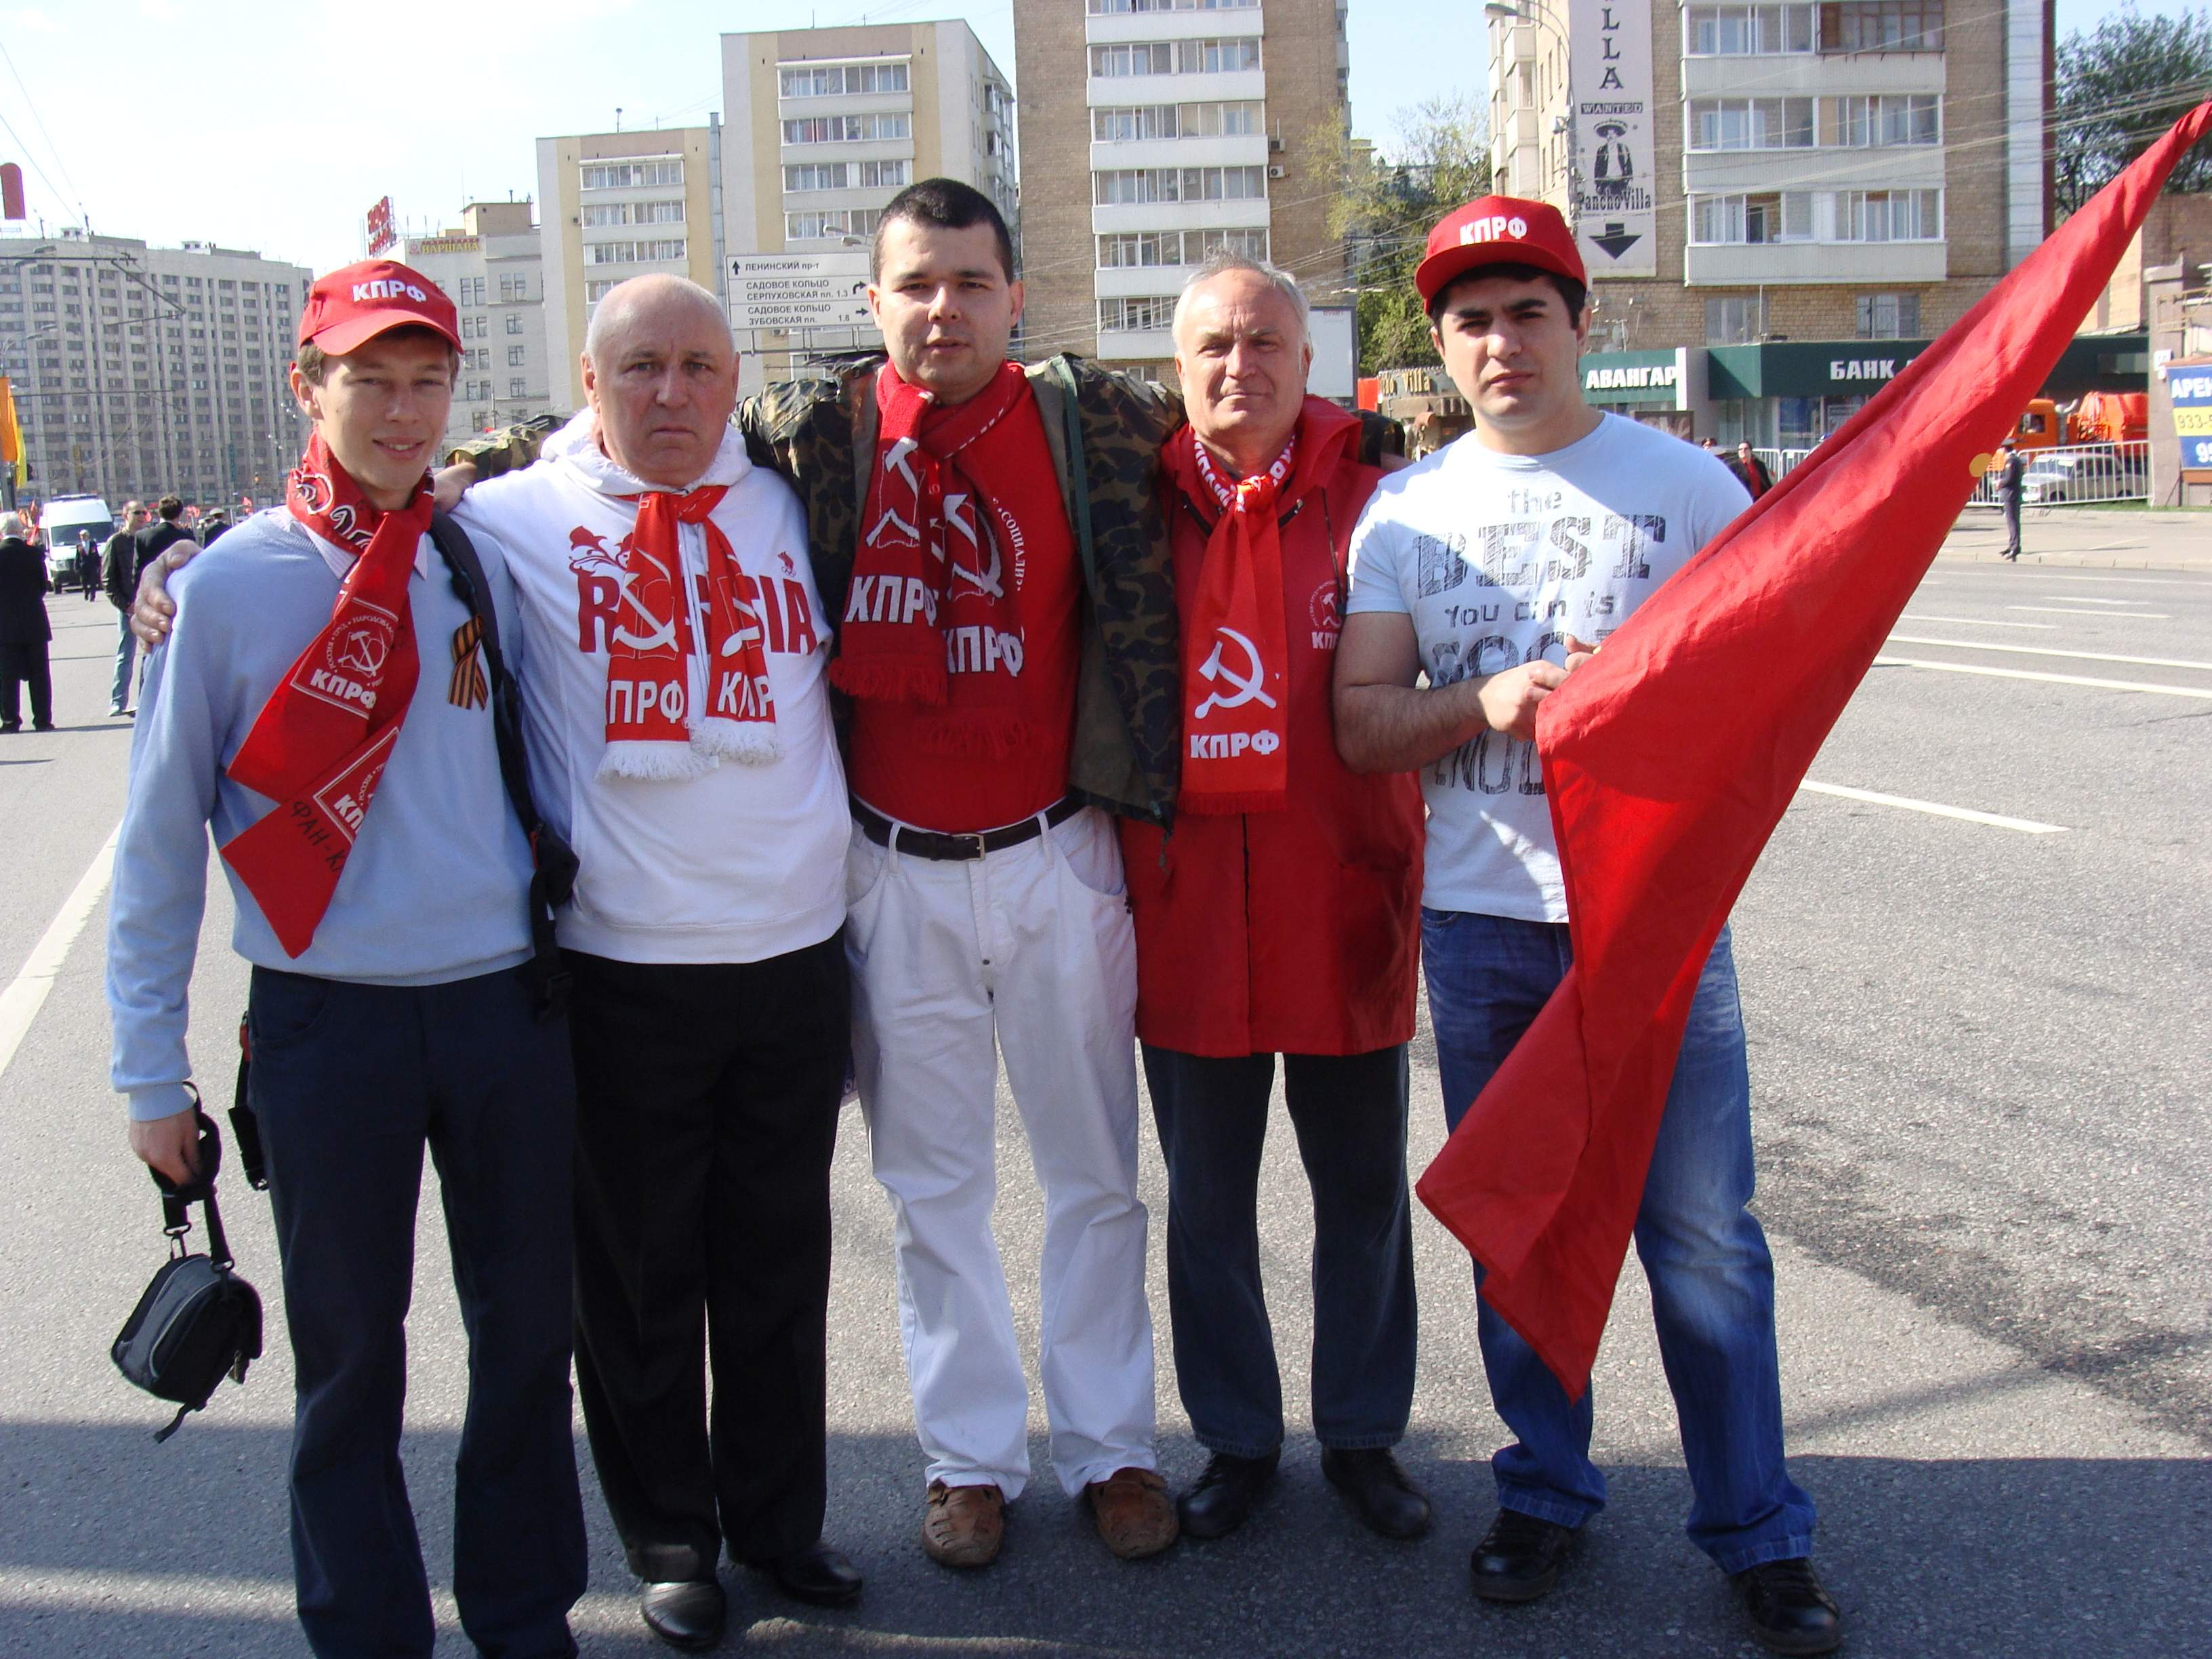

ВЕСТНИК

для всех честных и достойных граждан

№ 476 – 19 апреля 2019 г.

максимально распространите, пожалуйста, в соцсетях!

________________________________________________________________________________________

1 мая планируется проведение шествия и митинга

в честь Дня международной солидарности трудящихся
msk.kprf.ru



1 мая 2019 года Центральный и Московский городской Комитеты Коммунистической партии Российской Федерации, Движение в поддержку Армии, Союз Советских офицеров, Всероссийское женское движение «Надежда России», Ленинский коммунистический союз молодёжи и ряд других левых партий и движений планируют провести демонстрацию и митинг, посвященные Международному Дню солидарности трудящихся и социально-экономическим проблемам.
Предполагаемое место сбора — Калужская (Октябрьская) площадь с построением колонны по ул. Б. Якиманка от площади до 1-го Спасо-Наливковского переулка
Планируемое время сбора — 11 часов
Предполагаемое время начала шествия — 12 часов
Планируемый маршрут движения — Калужская (Октябрьская) площадь – ул. Б. Якиманка – ул. Б. Полянка – М. и Б. Каменные мосты – ул. Моховая – ул. Охотный ряд – пл. Театральная
Предполагаемое место проведения митинга — Театральный проезд с установкой трибуны (сцены) перед памятником К.Марксу и звукоусилительной техники с уровнем звука, не превышающим установленные нормы Российской Федерации
Планируемое время проведения митинга — 13-15 часов

Призывы и лозунги ЦК КПРФ к Дню международной солидарности трудящихся
msk.kprf.ru
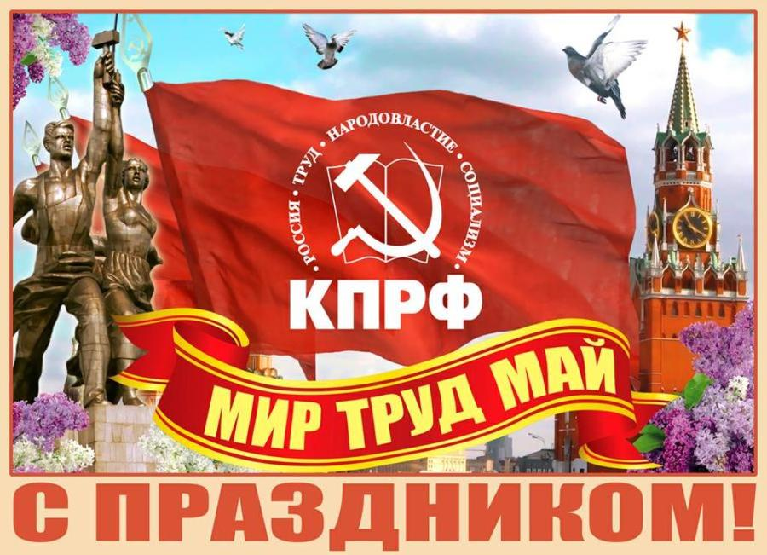

По материалам публикаций на Центральном сайте КПРФ.
— Да здравствует 1 мая — День международной солидарности трудящихся!
— Россия, труд, народовластие, социализм!
— России – новый курс и правительство национальных интересов!
— Программе КПРФ «Десять шагов к достойной жизни» – статус государственной политики!
— Единство широкого народного фронта – решающий шаг к победе патриотических сил!
— За социальную справедливость! За достойную жизнь!
— Народу — уважение, а не унижение!
— Нет капитализма – нет кризиса!
— Требуем национализации стратегических отраслей!
— Недра — для развития общества, а не для кормежки олигархов!
— От власти олигархии — к демократии и социализму!
— Требуем введения прогрессивной шкалы налогообложения!
— Цены и тарифы — под народный контроль!
— 20 миллионов за чертой бедности – позор правительства!
— Пенсионерам — достойную жизнь, а не выживание!
— Нищий пенсионер – позор государства!
— Не простим власти унижения пенсионной реформой!
— Требуем принятия закона «О детях войны»!
— Качественные доступные образование и медицину — народу!
— Материнство и детство – под защиту государства!
— Молодежи — достойное будущее!
— Молодым семьям — государственную поддержку!
— Обманутый дольщик — униженная Россия!
— Защитим историю страны от смрада идеологии «ельцин-центров»!
— Дерипаску — под строгий и праведный суд Закона!
— Нет политическим преследованиям! Руки прочь от коммунистов!
— Нет росту тарифов на вывоз мусора!
— Не дадим похоронить в мусоре будущее наших детей!
— Наше дело правое! Победа будет за нами!

АНОНС! 1 мая — МАРШ НАРОДНОГО ГНЕВА!
leftfront.org

1 мая 2019 года в Москве состоится Марш народного гнева — против антисоциальной политики властей, повышения пенсионного возраста, роста цен и тарифов, за отставку правительства и недоверие президенту, за смену социально-экономического курса развития России. Сбор участников акции в Москве — с 11.00 до 12.00 на Калужской площади (метро «Октябрьская») в районе памятника Ленину. Ориентируйтесь на флаги Левого Фронта. Планируется шествие, а затем — митинг на Театральной площади. Акция находится в стадии согласования с Правительством Москвы, следите за информацией. Организаторы — КПРФ, Левый Фронт, Союз советских офицеров, комсомол, рабочие профсоюзы и другие лево-патриотические организации.
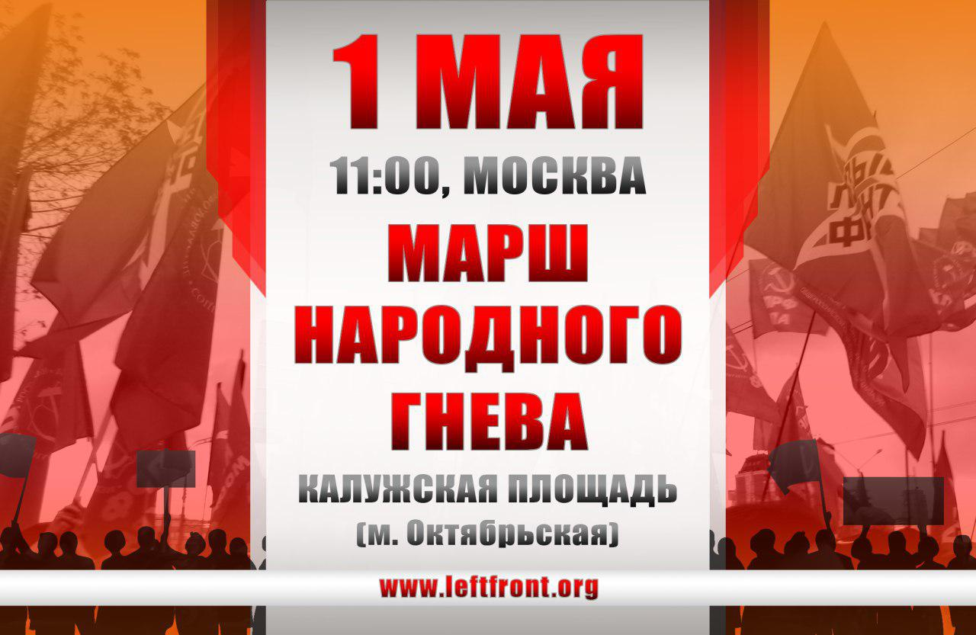

Наши требования и лозунги:
Пора менять власть!
За отставку правительства и президента!
За роспуск Госдумы и досрочные выборы!
За отмену пенсионной реформы!
За национализацию природных ресурсов и стратегических отраслей промышленности!
За введение прогрессивной шкалы налогообложения!
За минимальную зарплату не менее 30 000 рублей!
За социализм, за смену курса развития России!
Зачистим «Единую Россию» на осенних выборах!
Социализм — это прогресс, путинизм — это деградация!
Наше будущее — социализм!
Ждем всех неравнодушных граждан, которые считают необходимым смену социально-экономического курса развития России и выступают за социализм! Найдите время, это жизненно важно!
График акций в регионах будет опубликован позднее.
Подробности — 8-965-408-68-44, 8-968-830-93-09

22 апреля состоится возложение венков и цветов к Мавзолею В.И. Ленина
msk.kprf.ru
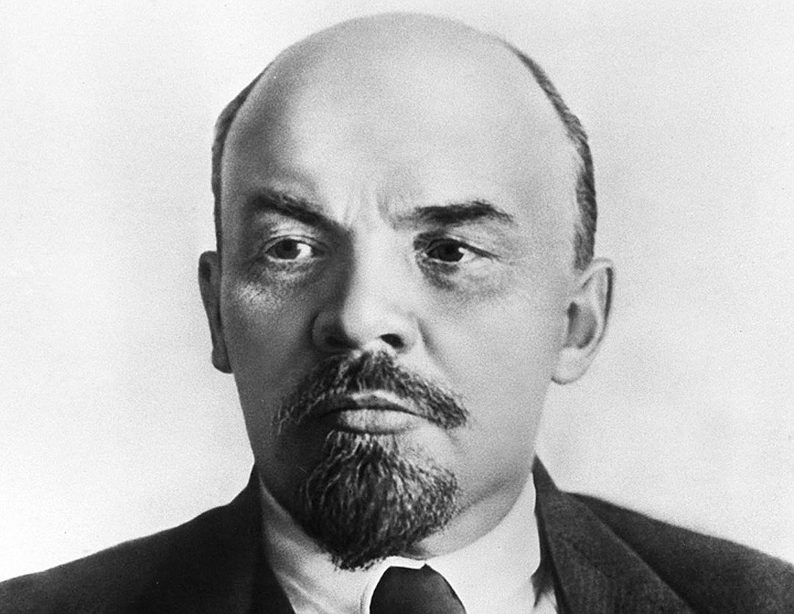

ЦК КПРФ, Московские городской и областной комитеты Коммунистической партии Российской Федерации, Союз советских офицеров, Движение в поддержку армии, ВЖС «Надежда России», Ленинский Коммунистической Союз Молодежи, ВСД «Русский Лад», ряд других общественных организаций в связи с 149-й годовщиной со дня рождения основоположника коммунистической партии и советского государства Владимира Ильича Ленина 22 апреля 2019 г. проводят торжественное возложение венков и цветов к Мавзолею на Красной площади.
В акции принимают участие руководители КПРФ.
Сбор участников: с 10-30 на Манежной площади возле памятника Маршалу Жукову, между зданием Исторического музея (правое крыло) и воротами главного входа в Александровский сад (ст. метро «Площадь Революции», «Театральная», «Охотный ряд»).
Аккредитация для представителей средств массовой информации
e-mail: press-sluzhba@kprf.ru

Юрий Афонин – слушателям ЦПУ:

Соцсети – колоссальная энергия, надо учиться ей управлять

Заместитель Председателя ЦК КПРФ Ю. В. Афонин выступил перед слушателями Центра политической учебы.
- 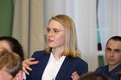
- 
- 
- 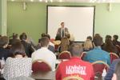
- 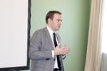
- 
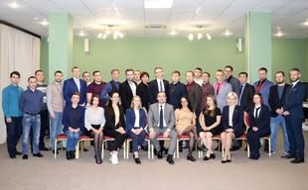
Пресс-служба ЦК КПРФ
2019-04-17 21:35
kprf.ru
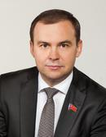
Афонин Юрий Вячеславович
Заместитель Председателя ЦК КПРФ, депутат Госдумы

Повышать свою квалификацию и политическую грамотность приехали молодые коммунисты из 30 регионов, специализирующиеся на работе с социальными сетями. Юрий Афонин приветствовал ребят, отметил, что именно они сегодня находятся на передовом рубеже идеологической борьбы. С каждым годом влияние телевидения на общественные настроения падает, а интернета – возрастает. Теле аудитория ежегодно сокращается на 300-500 тысяч человек, а в возрастной категории моложе 25 лет телевизор практически никто уже не смотрит. В нашей стране ситуация усугубляется тем, что власть тотально и жестко контролирует телевидение, использует его для манипуляции массовым сознанием. Естественно, что мыслящая часть общества не желает потреблять пропагандистский продукт. Поэтому общение в соцсетях приобретает для многих людей все большее значение – и как источник информации, и как способ поиска единомышленников, объединения по убеждениям и интересам.
Роль SMM надо усиливать, развивать по таким направлениям, как протестное движение, информационная работа, выборы. Соцсети и мессенджеры – идеальный инструмент для оповещения и сбора людей на массовые мероприятия и протестные акции, необходимо грамотно и эффективно задействовать этот потенциал. Пока, к сожалению, по работе в социальных сетях мы уступаем либералам.
Информационная работа в социальных сетях должна носить системный характер и вестись по самым разным направлениям. Это и широкое освещение деятельности партии, ее региональных и местных отделений, депутатов всех уровней. Это и историко-просветительская работа – в условиях непрекращающейся клеветы на СССР и советский строй, на коммунистических вождей мы должны уметь донести до людей правду, отстоять ее в сетевых дискуссиях.
Каждые выборы – это проверка нашей эффективности, умения сосредоточивать силы и ресурсы, подчинять всю работу общей задаче, подчеркнул зампред ЦК КПРФ. Хорошо организованная избирательная кампания, кроме непосредственной задачи борьбы за власть, выполняет и важнейшую задачу распространения наших идей, расширения партийных рядов, привлечения новых сторонников. Юрий Вячеславович привел в пример президентскую кампанию 2018 года, которая привлекла в партию тысячи активных людей. В большой степени это был показатель успешной, грамотной работы в социальных сетях: было создано множество групп, объединявших сторонников Павла Николаевича Грудинина, оперативно освещались все события кампании, распространялись агитационные материалы, трансляции встреч с избирателями собирали сотни тысяч просмотров.
Эффективно использовать соцсети для предвыборной работы можно и нужно на муниципальном уровне. Протестные группы, общественные активисты обычно создают свои паблики в сетях – там надо искать идейно близких нам людей, потенциальных кандидатов в депутаты, набирать наблюдателей.
Главная угроза для власти, исходящая от социальных сетей, – это, конечно, неконтролируемое распространение информации. Любая чиновничья глупость и грубость моментально становятся достоянием всего Рунета, вызывают широкий резонанс. Власть пытается включать репрессивные меры, но в целом справиться с такой колоссальной энергией, как общение в соцсетях, ей не под силу. Мы должны стремиться быть на шаг впереди власти, учиться управлять этой социальной энергией, обращать ее себе на пользу, подчеркнул Юрий Вячеславович.
В заключение лекции зампредседателя ЦК партии ответил на вопросы слушателей.

"Не справляются. Надо менять!".

Д.А. Парфенов прокомментировал отчет Медведева в Госдуме

Комментарий депутата Дениса Парфенова об отчете премьер-министра Д.А. Медведева о результатах работы Правительства РФ в 2018 году.
Пресс-служба депутата Государственной Думы Д.А. Парфенова
2019-04-17 16:21 (обновление: 2019-04-17 18:02)
kprf.ru

Парфенов Денис Андреевич

Дмитрий Анатольевич был сегодня расслаблен и спокоен, видимо знает, что покровительство президента Путина все еще распространяется на него. К сожалению, ни один из фундаментальных вопросов развития экономики и общества в его выступлении затронут не был. Ничего Медведев не сказал ни о распределении производительных сил по стране, ни об уровне эксплуатации населения, ни о том, куда, в первую очередь будут направлены инвестиции и т.д. Макроэкономическая политика правительства оценена Медведевым положительно. Зато премьер совершенно откровенно заявил депутатам, что его правительство работает эффективно и менять политику кабинета он не будет. Да, действительно, правительство работает сегодня эффективно, но только с точки зрения защиты интересов олигархов, богатых и сверхбогатых граждан России. Интересы всех остальных кабинет министров отправляет на периферию социальной и экономической сфер.
Вынужден также констатировать, что практически все 12 национальных проектов, вошедших в майский указ президента Путина 2019 года, находятся под угрозой срыва! Если Правительство промедлит еще несколько месяцев, выполнение этого указа будет провалено, а все, сказанное президентом о необходимости прорыва, в очередной раз останется бодрым пожеланием на фоне разрастающегося социально-экономического кризиса, в который продолжает скатываться страна.
Более того, думаю, это уже будет не просто очередное поражение либеральной политики правящего олигархического режима, как это произошло с майскими указами 2012 года, это может окончиться катастрофой для России. Люди устали верить обещаниям власти, которые десятилетиями не воплощаются в реальное улучшение жизни.
Для любого здравомыслящего человека очевидно, что это правительство не справляется с задачами по улучшению жизни народа и укреплению страны. Эту команду надо менять. Однако нас не устроит, если на место Медведева пришлют Кудрина – в таком случае либеральная, разрушительная политика в интересах кучки богачей лишь усилится. Стране необходимо правительство народного доверия. КПРФ будет объединять вокруг себя широкий фронт левых и патриотических сил, чтобы сформировать альтернативные команды для управления каждым регионом и для всей России», - сказал Д. Парфенов.

П.С. Дорохин:

«Звениговский» делом доказывает эффективность народных предприятий

Секретарь ЦК КПРФ, президент Национального Союза народных и коллективных предприятий Павел Дорохин недавно вернулся из поездки в Марийскую республику. Там он побывал в гостях у коллектива СПК «Звениговский» и теперь делится впечатлениями об увиденном.
- 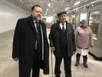
- 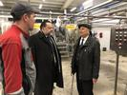
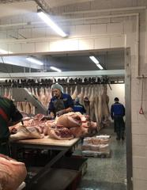
Пресс-служба секретаря ЦК КПРФ П.С. Дорохина
2019-04-17 16:54 (обновление: 2019-04-17 17:57)
kprf.ru

Депутату Госдумы удалось подробно познакомиться с работой СПК «Звениговский», отмечающего в этом году 40-летний юбилей. Парламентарий осмотрел линии по розливу молока и производству мороженого, побывал в цехах, где рождаются звениговские колбасы и сыр, посетил коровники. Он также успел пообщаться с работниками-совладельцами народного предприятия, продукция которого известна далеко за пределами России.
Как говорит Павел Дорохин, «всё мной увиденное является очередным доказательством того, что коллективные хозяйства – это эффективная форма собственности, а их совладельцы – по-настоящему счастливые люди, которые не только реализуются в профессиональном плане, но и извлекают неплохие дивиденды из своей деятельности».
По словам президента НСНКП, «интересно, что СПК «Звениговский», один из самых заметных участников нашего объединения, начинал своё становление с не самых выгодных позиций. В 1979 году бессменный руководитель предприятия Иван Иванович Казанков стал директором неблагополучного колхоза и сумел вывести его в лидеры агропрома Марийской республики».
«К примеру, если в начале существования «Звениговского» здесь насчитывалось чуть более двух тысяч голов свиней, то сейчас показатель составляет уже 200 тысяч! И рост СПК происходит по всем фронтам: строятся новые заводы, вводятся в строй свинарники, коровники и так далее», - перечисляет Павел Дорохин.
«Ещё «Звениговский» примечателен тем, что развивает собственную торговую сеть. Сейчас она состоит из более чем 600 магазинов, работающих во многих регионах Поволжья. Надеюсь, ими экспансия не ограничится, и население других субъектов Федерации также получит возможность покупать действительно качественные изделия и по доступным ценам», - добавляет депутат.
Павел Дорохин напоминает: «Продукция «Звениговского» имеет мировую известность. Колбасы СПК не раз брали первые места на международных выставках, а само предприятие признавалось одним из лучших в Европе».
«Кстати, не так давно Марийская республика стала крупнейшим в Приволжском федеральном округе производителем агропромышленной продукции. Думается, достижение было бы невозможным без непосредственного участия «Звениговского»», - полагает Павел Дорохин.
По мнению президента НСНКП, «никакого особого секрета в успехе СПК нет. Такая эффективность вообще свойственна народным предприятиям, охотно пользующимся своими природными преимуществами. Они таковы: решения принимаются коллективно и на общее благо, коллективные хозяйства уделяют особое внимание благосостоянию своих совладельцев и их профессиональным навыкам, значительная часть прибыли направляется на модернизацию и расширение дела, а не на условную яхту или дорогие часы». «Ещё народные предприятия всегда держат в фокусе состояние социальной инфраструктуры и при необходимости инвестируют в неё, повышая качество жизни людей», - подчёркивает депутат.
«Уверен, положительный опыт «Звениговского» должен получить распространение по России. В настоящий момент НСНКП разрабатывает правовую базу для этого и в обозримой перспективе внесёт законопроект в Госдуму», - заключает Павел Дорохин.

А.А. Брагин: «Как бытие определяет сознание. Пример из жизни»

Товарищ Р.С. Крупышев в своем материале «Про курицу и яйцо» поднял вопрос о первичности материи и сознания. Я придерживаюсь марксистской формулировки, что бытие определяет сознание. Продемонстрирую правоту этого общественного закона на конкретном примере.
А.А. Брагин, член Президиума ЦС РУСО, автор книги «Азбука коммуниста».
2019-04-16 23:41 (обновление: 2019-04-17 16:57)
kprf.ru

Исходное положение исторического материализма Маркс сформулировал так: «Не сознание людей определяет их бытие, а, наоборот, их общественное бытие определяет их сознание». Другими словами, в обществе, как и в природе, бытие, материальная жизнь является первичной, определяющей по отношению к жизни духовной, к сознанию.
При этом речь, разумеется, идет о бытии и сознании не отдельных людей, а больших групп – классов, социальных слоев, наконец, всего общества, т.е. не об индивидуальном, а об общественном бытии и общественном сознании.
В марксистском понимании общественное сознание есть совокупность политических и правовых теорий, религиозных, философских и нравственных взглядов данного общества; кроме того, в общественное сознание входят общественная наука, искусство и общественная психология (социальные чувства, настроения, нравы и т.д.). А общественное бытие – это материальная жизнь общества во всей ее сложности и противоречивости.
Предлагаю рассмотреть действие этого закона на конкретном примере из жизни. В 80-е годы я был школьником. Отлично помню, какое было в обществе пренебрежительное отношение к хлебу. На моих глазах сверстники играли черствым батоном в футбол. На помойке часто можно было увидеть недоеденные куски хлеба. В деревнях колхозники покупали мешками хлеб и кормили им свиней (комбикорма в свободной продаже не было).
Государство пыталось воздействовать на сознание граждан. Помню, в столовых висели такие плакаты «Хлеб – драгоценность. Его береги. Хлеба на день в меру бери». По радио пели песню «Хлеб всему голова». В деревнях вводили ограничения на покупку хлеба – не больше двух буханок в одни руки.
Воздействовала ли подобная агитация на граждан? На меня лично – воздействовала. Я помню в детстве даже «воевал» со своими родителями, безуспешно пытаясь им разъяснить, что вначале надо доесть вчерашний хлеб, а не начинать со свежей булки. А иначе назавтра вчерашний хлеб заплесневеет. Взрослые посмеивались над моей "агитацией", но иногда все же прислушивались: черствый хлеб не выбрасывали, а сушили его в духовке на сухари. Но чаще всего никто не хотел со старым хлебом заморачиваться, и заплесневелые куски в лучшем случае размачивали и кормили ими голубей. И такая практика, к сожалению, была в большинстве семей.
А ведь мои родители в детстве пережили войну. Отец рассказывал мне, что впервые попробовал белый хлеб, когда дед приехал домой из госпиталя. Дедушка привез в качестве гостинца своим двум сыновьям по сухарику из белого хлеба и по кусочку сахара. Для моего отца и дяди это было большое лакомство во время войны. А в 70-80-е годы жить стали сытно, и сознание у людей изменилось.
И колхозники как-то умудрялись обходить все запреты. Всей "толпой" шли в продуктовый магазин, каждый покупал две буханки, так и набирался мешок. Так было, когда буханка хлеба стоила 20 копеек, а рогалик – пятачок.
Когда же кардинально поменялось в обществе отношение к хлебу? В 90-е годы, когда хлеб резко подорожал. Хотя сейчас уже нет той советской агитации беречь хлеб, но хлеб и так никто не выбрасывает. Потому что хлеб сейчас не дешев. Вот и получается, что корни всех явлений в человеческом обществе, прежде всего, имеют материальную основу. То есть, бытие определяет сознание, а не иначе.

У стен Мосгордумы прошла акция против внедрения электронного голосования
msk.kprf.ru
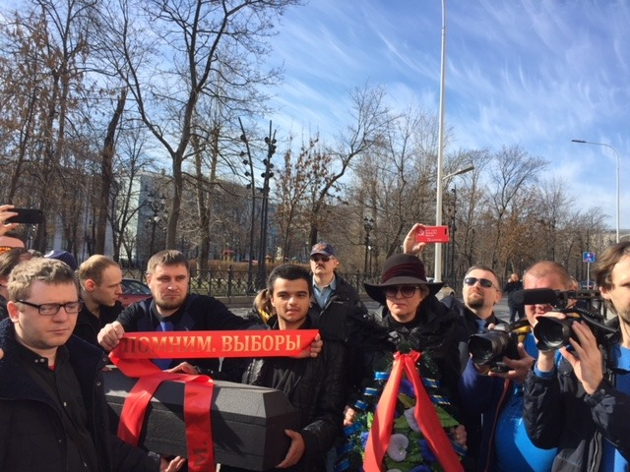

18 апреля 2019 года у здания Московской городской Думы на Страстном бульваре состоялась акция против введения системы электронного голосования. Около 9 часов утра представители актива Московского городского комитета КПРФ собрались у входа в столичный парламент для передачи письменных обращений на имя его председателя с протестом против реализации вышеупомянутой инициативы.
На мероприятии присутствовали депутат Московской городской Думы Е.А. Шувалова, депутат Государственной Думы VI созыва А.В. Потапов, руководитель Московского городского отделения организации «Дети войны» Ю.Е. Лапин, первый секретарь местного партийного отделения (МПО) КПРФ «Таганское» О.Ю. Поддубнов, первый секретарь МПО КПРФ «Бабушкинское» Н.В. Кутлунина, первый секретарь МПО КПРФ «Тверское» С.В. Мухин, первый секретарь МПО КПРФ «Севастопольское» Т.И. Десятова, первый секретарь МПО КПРФ «Сталинградское» В.И. Назарова, а также ряд столичных муниципальных депутатов.
Акция началась с церемонии символических похорон института выборов и демократии. Активисты МПО КПРФ «Севастопольское» совместно с комсомольцами торжественно пронесли символический гроб как символ прощания с избирательным процессом. В результате внедрения электронного голосования существенно расшириться возможность использования махинаций и манипуляций для достижения «нужного» правящему классу результатов. Опыт целого ряда стран Европы (и не только) недвусмысленно говорит об этом. В конечном итоге шансы оппозиции прийти к власти с помощью выборов будут сведены к нулю.
Обо всём этом заявила перед собравшимися депутат Московской городской думы Елена Шувалова.
Затем из символического гроба достали огромный лист с открытым обращением к председателю Московской городской Думы с призывом недопущения введения электронного голосования. Участники мероприятия поставили свои подписи на документах. Они же подписали подобные обращения, написанные на бумагах, передав их в столичный парламент.
В ходе мероприятия не обошлось без происшествий. Сотрудниками органов внутренних дел было задержано два участника акции. Полицейские, не предъявляя конкретных претензий, увели их в автозак. Народ, возмутившись откровенным произволом, подошёл в массовом порядке к автобусу, требуя освобождения задержанных. Однако никакой реакции со стороны сотрудников полиции не последовало.
Пресс-служба МГК КПРФ
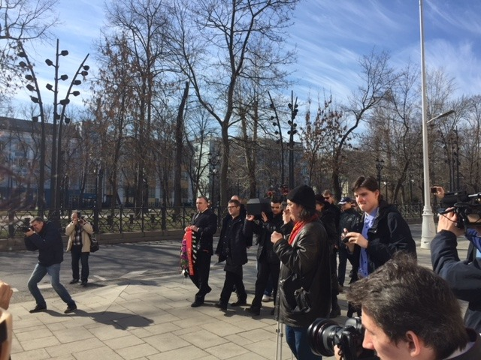
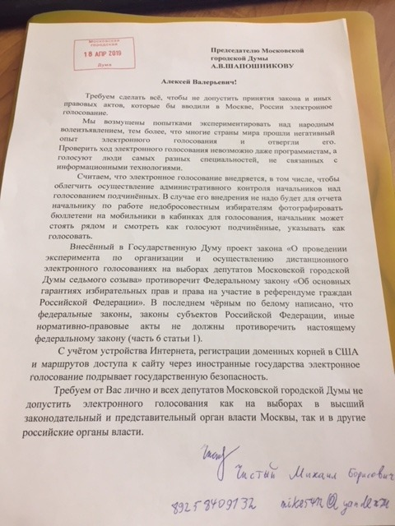

«Демократия по-московски» в действии
msk.kprf.ru


Мы писали об акции против внедрения электронного голосования, прошедшей сегодня у стен Московской городской Думы. Одновременно нами было упомянуто о задержании двух участников мероприятия. После написания заметки в редакцию сайта поступила информация о том, что сотрудниками полиции был задержан и третий участник мероприятия.
Сотрудники органов внутренних дел без предъявления каких-либо претензий увели в автозак троих лиц, присутствующих на мероприятии, проводившемся депутатом Московской городской Думы Е.А. Шуваловой. Все они доставлены в ОВД «Тверское».
Среди них:
- Активист столичной партийной организации, работник аппарата Московского городского комитета КПРФ Андрей Белкин;
- Активист Московского городского отделения ЛКСМ Павел Дмитриев;
- Константин Опарин (беспартийный).
Депутаты Государственной Думы и Московской городской Думы оповещены о произошедшем.
Пресс-служба МГК КПРФ
Примечание редакции: К настоящему времени все задержанные освобождены из ОВД «Тверское». Однако им предстоит явиться на судебные слушания. Они назначены на 15 мая. Упомянутым лицам инкриминируют нарушение статьи 20.2 части 5 КоАП. Хотя никакого митинга и шествия в помине не было. Тем не менее, обоим лицам намерены выписать штрафы в размере десяти тысяч рублей.

Среда комфортная: застройка плотная
msk.kprf.ru
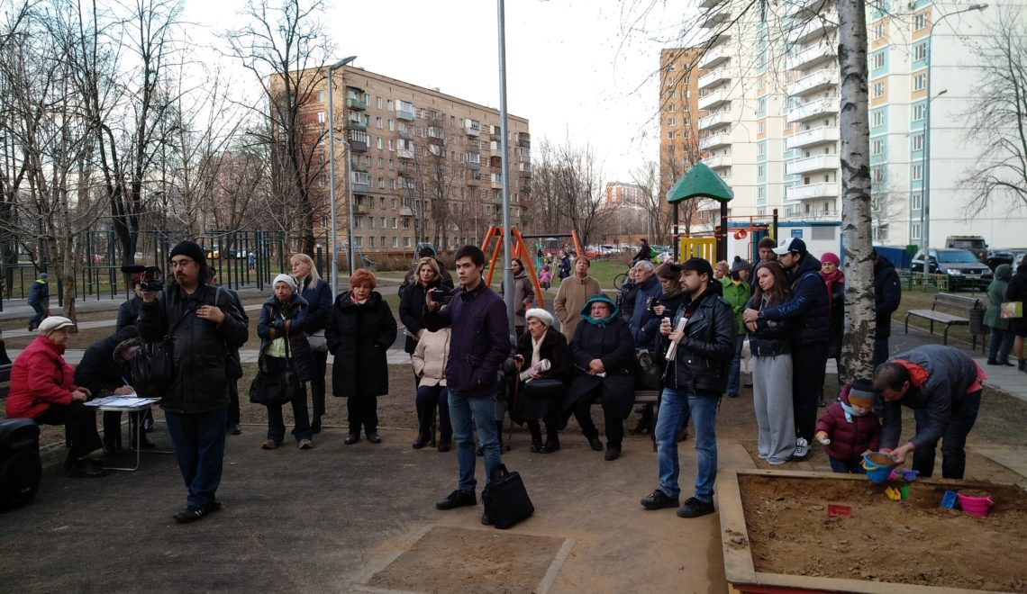

Депутат Госдумы Денис Парфенов, вместе с активистами Александром Ефимовым и Юрием Дашковым, вновь встретился с жителями района Южное Медведково, проживающими по улице Молодцова.
После встречи Д. Парфенов сказал: «Это была наша вторая встреча в этом году. Требования людей остаются прежними, часть жителей ждет новое жилье и хорошую социальную инфраструктуру, другая часть возмущена продолжающейся уплотнительной застройкой района высотными реновационными башнями и уничтожением зеленой зоны.
Более того, по словам людей, в районе началась массовая варварская вырубка сотен деревьев, хоть как то закрывавших жителей от промзоны, в непосредственной близости от которой, ведется строительство новых высоток. Рядом с жилыми зданиями расположен завод «МОКОН», специализирующийся на опасном для здоровья производстве железобетонных конструкций, бетонных растворов, цемента и гранитного щебня. Здесь же находится склад лакокрасочной продукции «САТУРН».
Ко всему прочему, вместо того, чтобы выводить из соседства с жилой зоной опасные промышленные объекты, московские власти планируют здесь построить новое химическое производство Косметического объединения «Свобода». Мнение жителей, как всегда, никто не только не учитывал, но и не спрашивал.
Договорились с жителями, что будем продолжать требовать от властей приостановки уплотнительной застройки, проведения полноценных общественных слушаний в соответствии с Градостроительным кодексом РФ и недопущения расширения промзоны. По всему комплексу проблем мы подготовим депутатский запрос в Генеральную прокуратуру РФ.
Люди должны жить в достойных условиях. Нельзя позволить олигархической власти отнять у населения право на нормальную жизнь!»,- заявил Денис Парфенов.

Грядёт ликвидация студенческих общежитий?
msk.kprf.ru
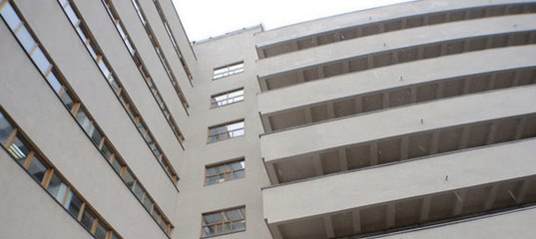

На протяжении последнего времени из уст представителей властных структур всех уровней, равно как и со стороны некоторых лиц, состоящих в проправительственной партии, участились высказывания антинародного характера. Чего только граждане России не услышали за последние месяцы! Сюда относятся и заявления о том, что «государство не просило рожать», что «те, кто мало зарабатывает, недостаточно активно трудятся» и т.д. Но это ничто по сравнению с очередными инициативами, с которыми выступают высокопоставленные государственные деятели.
Дело не ограничивается повышением пенсионного возраста, «мусорной реформой» и т.д. Создаётся впечатление, будто буржуазная власть уже начала помышлять об упразднении студенческих общежитий. Так, председатель Совета федерации Федерального собрания РФ В.И. Матвиенко договорилось до того, что общежития как пережиток прошлого никому не нужны. Она выступает за то, чтобы люди (включая студентов) сами себе покупали квартиры. Но как такое возможно, когда у основной массы народа едва хватает денег на то, чтобы свести концы с концами? И Валентина Матвиенко предлагает следующее: предоставить человеку возможность недорого заплатить за маленькую квартиру (даже за 50-метровую), чтобы он, дескать, начинал отдавать себе отчёт в том, что она является его собственностью. Но после того, когда человек «заработает», якобы сможет продать либо улучшить жилищные условия.
Разумеется, было бы хорошо, если бы молодому человеку удалось бы заработать на приобретение качественного жилья. А если у него не получиться накопить нормальную сумму на непрерывно дорожающие квартиры? Большинству народа обещанные председателем Совета Федерации заманчивые перспективы «улучшения» не светят. Ведь уровень зарплат у большинства населения низкий. Предприниматели и чиновники, да и федеральная исполнительная власть, из кожи лезут вон, лишь бы сэкономить на оплате труда простых людей. Это во-первых. Во-вторых, обратим внимание на предложение молодым людям платить минимальную сумму за небольшую жилую площадь. Как такое возможно в условиях тотальной коммерциализации, устранения государства от управления социально-экономическими процессами? Только с помощью ипотеки можно делать на первом этапе «небольшие взносы», а потом… Мы прекрасно знаем, какой бедой оборачивается для простых людей использование ипотеки. Следовательно, ликвидация студенческих общежитий обернётся бедой для народа.
Таким образом, представители власти капитала настолько утратили чувство меры, что не знают, что ещё можно отнять у трудящихся. Поэтому ни о каком диванном образе жизни речи идти не может. Только протестная активность трудящихся сможет воспрепятствовать антинародным замыслам «рыночных реформаторов».

Спасать пенсионную реформу позвали Матвиенко,

но она отказывается идти в ПФР
svpressa.ru

Что может сделать на посту главы Пенсионного фонда политический «тяжеловес»

Андрей Полунин

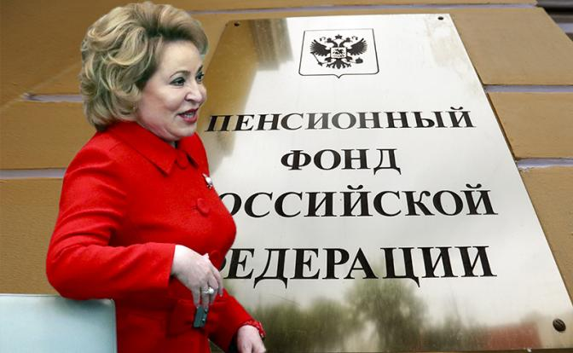
На фото: спикер Совета Федерации РФ Валентина Матвиенко, коллаж (Фото: Антон Новодережкин/Сергей Фадеичев/ТАСС)

Материал комментируют:

Александр Шатилов


Андрей Гудков

В ближайшие месяцы Кремль проведет серию громких кадровых перестановок. Уже в мае свой пост может оставить спикер Совета федерации (СФ) Валентина Матвиенко. Сейчас рассматривается вариант ее переходом на пост главы Пенсионного фонда. На вакантный пост спикера верхней палаты, скорее всего, придет нынешний глава Службы внешней разведки Сергей Нарышкин. Об этом 17 апреля сообщил «Коммерсант».
По информации издания, вопрос ухода Матвиенко из СФ предметно обсуждается с декабря 2018 года. В мае должна состояться ее встреча с президентом РФ Владимиром Путиным, на которой будут поставлены точки над «i».
Правда, пресс-секретарь спикера Владислав Пономаренко назвал публикацию о грядущих перестановках в СФ «слухами». Но дыма без огня, как известно, не бывает.
Матвиенко, напомним, является политическим тяжеловесом — представляет в Совете Федерации исполнительную власть Петербурга с 2011 года. На посту спикера она боролась за повышение статуса палаты. Так, в марте 2017-го, после акций протеста молодых сторонников Алексея Навального, Матвиенко оказалась единственным высокопоставленным политиком, призвавшим «не прятать голову под крыло». А в ноябре того же года критиковала Минэкономики и систему, при которой у регионов забирают деньги, «а потом в ручном режиме делают красивые жесты».
Надо думать, возглавив Пенсионный фонд, Матвиенко попытается навести в нем порядок. Нынешним руководителем фонда Антоном Дроздовым недовольны и Минфин, и Минтруд — их не устраивают чрезмерно высокие административные расходы фонда и фактическое отсутствие информатизации. В августе 2018-го Путин в ходе своего обращения к россиянам в связи с пенсионной реформой признал, что Пенсионный фонд «слишком размахнулся со своими апартаментами». По его словам, недвижимость фонда оценивается в 120 млрд. рублей.
Добавим, что при случае ПФР не прочь погреть на этой недвижимости руки. В ноябре 2018 года в Красноярске было возбуждено уголовное дело о хищении свыше 75 млн. рублей в региональном отделении Пенсионного фонда. Как установили силовики, они были похищены за счет искусственного завышения стоимости здания, купленного для одного из районных управлений ПФР. На рабочих местах и в квартирах руководителей краевого отделения фонда силовики провели обыски, изъяли крупные суммы наличных и банковские карты.
Матвиенко вполне по силам наладить эффективное управление ПФР и провести чистку в руководстве фонда.
Впрочем, принципиальных изменений в работе фонда мы не увидим. Просто потому, что речь идет о системе, в которой заинтересован Кремль, и ломать которую он никому не позволит.
Скажем, ПФР будет по-прежнему хитрить при назначении пенсий. В России десятки тысяч жителей регионов, где расположено много вредных производств, имеют правона дополнительные выплаты за неучтенный рабочий стаж. Но сами граждане об этом не догадываются, а ПФР отмалчивается, поскольку придерживается негласной установки на экономию.
Не повлияет Матвиенко и на ход пенсионной реформы, цель которой — сокращение трат государства на пенсии. Расчеты показывают, что через пять лет экономия бюджета на выплатах пенсий составит до 850 млрд. рублей в год — никакая Матвиенко это не изменит.
Что реально может изменить Валентина Матвиенко в работе ПФР?
— От главы Пенсионного фонда многое зависит, поскольку пенсионная система в России является автономной, — отмечает доктор экономических наук, независимый эксперт по социальной политике Андрей Гудков. — Да, эта система государством поддерживается и защищается, государство определяет ее стратегический курс развития. Но пенсионная система при этом — внебюджетная.
Все последние годы, кстати, мы наблюдали эволюцию пенсионной системы под давлением Минфина в сторону огосударствления. Это лишало ее ресурсов и ставило в зависимость от бюджета. И ладно еще, что взносы теперь собирают налоговики — мы не видим развития системы. А развитие означает адекватность тарифа, точность и справедливость выплат, демократичность управления. ПФР должен выслушивать стороны социального партнерства, гасить социальные конфликты.
«СП»: — Сейчас Пенсионный фонд всего этого не делает?
— Сейчас фонд де-факто попирает права пенсионеров. Исповедуется заявительный принцип: гражданин сам должен отследить, где нарушаются его права, и доказать это в суде. А потом, возможно, ПФР пересчитает ему пенсию.
Это порочный принцип, особенно в условиях, когда повышается пенсионный возраст, и на этой почве возникают предпосылки для развития турбулентности.
Надо понимать: пенсионная система основана не только на солидарности поколений, она еще поддерживает общественную солидарность. Потому что если люди перестанут верить, что в старости могут рассчитывать на поддержку государства и общества — зачем им такое государство?!
«СП»: — Что конкретно могла бы Матвиенко исправить?
— Замена Антона Дроздова на Валентину Матвиенко — это замена технического специалиста на стратега. Матвиенко может сделать на посту главы ПФР очень многое.
В первую очередь, она может начать воплощать в жизнь закон об основах обязательного социального страхования. Проблема состоит в том, что у нас существует три фонда — Пенсионный, Фонд социального страхования и Федеральный фонд ОМС — и все три живут сами по себе, хотя должны работать слажено.
Достаточно сказать, что у каждого из фондов — своя информационная система, и они очень плохо сопрягаются. По идее, должна быть создана единая информсистема — банк социальной информации. Этот банк данным должен, с одной стороны, сопрягаться с информацией других государственных социальных учреждений, а с другой — со страховыми компаниями, обществами, обществами взаимного страхования.
Информация должна синхронизироваться, уточняться очищаться. В итоге, если у человека есть социальные права — они должны отстаиваться по умолчанию, без необходимости доказывать их в судах.
Есть еще важный момент: тарифы у нас должны подстраиваться под выплаты пенсионерам, а не как сейчас — под взнос в 22%, который случайно установили, и по этой одежке пенсионеры должны протягивать ножки.
Иначе у нас получается огромное и непримиримое противоречие в целях.
У нас с одной стороны Путин говорит о продолжительности жизни 80+ и пенсионном возрасте 60/65, а с другой стороны, получается, что пенсионеры беднеют. Между тем, по данным Института демографических исследований Макса Планка (Германия, Росток), низкие пенсии существенно укорачивают жизнь.
Или другой проблемный момент: у нас в фонд ОМС платят действующие работники, а большую часть услуг потребляют дети и старики. Но взаимодействия между фондом ОМС и Пенсионным фондом нет — там зачем-то болтаются страховые компании, якобы потому, что они лучше учитывают информацию. А зачем, если мощнейшая информационная система создана на деньги государства в ПФР?!
Или возьмите Фонд социального страхования: он имел мощнейшую систему предупреждения заболеваемости. Такая система позволяет сократить расходы на лечение, продлить жизнь и продлить рабочий период. А продленный рабочий период — это дополнительные взносы в систему пенсионного обеспечения. Это значит, Фонд социального страхования мог бы стать для ПФР практически бесплатным — это же выгодно!
Но сейчас никто об этом не думает — Фонд социального страхования загнали на периферию: разгромили систему санаторно-курортного лечения, систему рационального питания на предприятиях. В результате, теперь мы получаем больше инвалидов.
«СП»: — Если Матвиенко возглавит ПФР, в чем ее главная задача?
— Сделать стратегический выбор. При Ельцине наша пенсионная система и система социальной защиты развивались по европейским лекалам. В нулевые годы, из-за превалирующей позиции либералов в финансово-экономическом блоке, их стали переделывать на американский лад. Этот опыт, я считаю, не удался.
Такой политический тяжеловес, как Валентина Матвиенко, могла бы эту ситуацию переиграть.
— Слухи об уходе Валентины Матвиенко с поста спикера ходят давно, — говорит декан факультета социологии и политологии финансового университета при правительстве РФ Александр Шатилов. — Но вариант с ее переходом в Пенсионный фонд представляется сомнительным. Все-таки сейчас Матвиенко — третий человек в государстве по статусу. Поэтому переводить ее на периферийную, с точки зрения политического «тяжеловеса», должность главы ПФР вряд ли кто-то станет. Ей в этом случае, я считаю, проще вообще уйти из политики.
К тому же в условиях недовольства пенсионной реформой ПФР достается на орехи со стороны общественного мнения. В такой ситуации пост главы фонда не похож на синекуру. И вряд ли сама Валентина Матвиенко согласится на такую «расстрельную» должность.

Челябинское оборонное предприятие "Ростеха", где прошли обыски ФСБ,

закупало комплектующие по завышенной цене

nakanune.ru
В АО "НПО "Высокоточные комплексы", куда входит АО СКБ "Турбина", прокомментировали следственные мероприятия на челябинском предприятии. В ходе аудита на предприятии были выявлены серьезные нарушения закупочных процедур.
Напомним, на АО "Специальное конструкторское бюро "Турбина" сотрудниками регионального УФСБ проводятся следственные действия в рамках уголовного дела по факту хищения более 300 млн руб., выделенных в рамках гособоронзаказа.
В пресс-службе АО "НПО "Высокоточные комплексы" рассказали, что в феврале 2019 года на челябинском предприятии были проведены проверки отдельных вопросов финансово-хозяйственной деятельности, связанных с закупкой комплектующих изделий в рамках исполнения государственного оборонного заказа. Были выявлены серьезные нарушения закупочных процедур.
"АО СКБ "Турбина" был заключен ряд договоров на осуществление поставки топливно-масляных агрегатов по необоснованно завышенной стоимости", - говорится в сообщении.
При этом, в расчетно-калькуляционные материалы, предоставленные в военное представительство Министерства обороны Российской Федерации, стоимость ТМА не была включена.
Как отмечают в НПО, это привело к занижению согласованной цены и уменьшению объемов реализации продукции предприятия в рамках ГОЗ (агрегаты питания и кондиционирования).
Ущерб предприятию представители "Высокоточных комплексов" оценили в более 200 млн руб.
Материалы проверки были направлены в региональное УФСБ. Возбуждено уголовное дело по факту мошенничества.
Интегрированная структура АО "НПО "Высокоточные комплексы" — организация ОПК, специализирующаяся в области высокоточных систем и комплексов вооружения тактической зоны боевых действий, а также в области оперативно-тактических и тактических ракетных комплексов для Сухопутных войск, переносных зенитно-ракетных и противотанковых ракетных комплексов. Холдинг реализует полный цикл создания вооружения и военной техники — от формирования идеи до реализации готовой продукции. АО "НПО "Высокоточные комплексы" входит в состав госкорпорации "Ростех".
АО СКБ "Турбина" является специализированным и единственным в РФ и ближнем зарубежье разработчиком и производителем малогабаритных газотурбинных двигателей (ГТД) и многофункциональных газотурбинных энергоагрегатов (ГТА) мощностью до 45 кВт для объектов бронетанковой техники, ракетно-артиллерийского вооружения и других видов военной техники наземного базирования, а также агрегатов наддува для специальных двигателей отрасли.

Информационная служба Накануне.RU

Медведев отказался вводить ответственность ЦБ за рост экономики

nakanune.ru
Премьер-министр Дмитрий Медведев отказался вводить ответственность ЦБ РФ за рост экономики.
В ходе выступления главы правительства в Госдуме депутаты предложили внести поправки в закон о Центробанке РФ, а именно - ввести ответственность за рост экономики.
В ответ Медведев пояснил, что кредитно-денежная политика в стране неидеальная, но она позволила выстоять в сложный период, когда на Россию обрушились санкции.
По мнению премьера, власти смогли создать устойчивую макроэкономическую конструкцию за последние годы.
"В этой связи не считаю необходимым существенно корректировать что-то в этой модели. Перераспределение полномочий между правительством и ЦБ установлено законом и не требует корректировки", - заявил Медведев.
Комментируя критику по поводу уровня монетизации и ключевой ставки, глава правительства заявил, что "все познается в сравнении". Он предложил посмотреть на страны ЕС, отметив, что там "цифры гораздо хуже, чем у нас, но их постоянно приводят нам в пример".

Информационная служба Накануне.RU

Народ стонет, недовольство нарастает
sovross.ru

Выступление Г.А. Зюганова при обсуждении отчета правительства
Уважаемые коллеги!
Президент на Арктическом форуме, отвечая на вопрос, как скажутся санкции на будущем России, сказал жестко: «Будущее зависит только от нас самих». Золотые слова!
Когда премьер-министр отвечал на вопросы школьников в ходе открытого урока о главном качестве руководителя, он тоже подчеркнул, что это – ответственность за слова, за дела и за свою команду. С этим нельзя не согласиться.
Но хочу заметить, что не может быть благополучия и счастливого будущего у страны, которая погрузилась в системный кризис, где за последний год доверие к власти обвалилось вдвое. Мы это видели на губернаторских выборах. Не может быть счастливой страна, где в массовом порядке нищает народ. У нас полстраны живет менее чем на 25 тысяч рублей в месяц, а треть – менее чем на 12 тысяч. Это жалкое существование! Не может быть социальной стабильности в стране, где раскол превратился в пропасть, где 3% захватили собственность и основные финансовые ресурсы и не желают платить нормальные налоги. И не может быть страна благополучной и безаварийной, если износ оборудования превысил 50%, даже в нефтегазовой промышленности. Здесь пахнет большими катастрофами.
Я считаю главным документом, который мы должны обсуждать – Послание президента, его задачу войти в пятерку ведущих государств, справиться с бедностью и обеспечить прорыв высоких технологий.
Дмитрий Анатольевич, теми темпами, которое обеспечивает ваше правительство, эта задача будет провалена. Если мы в текущем году не выйдем на нормальные мировые темпы, мы будем не в пятерке – мы будем 15-е через пять лет, и пропустим вперед еще Южную Корею. Австралию, Мексику, Испанию. Это будет не просто провал, это будет позор!
Если посмотреть на финансовые ресурсы и ситуацию, у нас нефти в прошлом году добыли 555 млн. Казалось бы, гигантские средства. Четвертый год подряд продаем своего сырья на 20 трлн рублей. Но даже половины нет в нашем бюджете! Что дает нефть другим странам? В Норвегии – бесплатное образование и медицинское обслуживание, безработный получает пособие, эквивалентное 210 тысячам рублей. В Америке, на Аляске, по 100 тысяч рублей в переводе на наши деньги получил каждый житель. Объединенные Арабские Эмираты, Саудовская Аравия – огромные пенсии, передающиеся по наследству. В Иране на треть дешевле бензин и солярка. Почему у нас эти огромные средства прикарманила узкая группа людей, и эти деньги не работают на каждого человека?!
Кто оказался в ходе прошедшего года жертвами прорыва? Плюс два процента НДС вздули цены на продовольствие от 10% до 30%. Плюс 15% цены на бензин, плюс 10% цены на ЖКХ. Плюс пять лет к пенсионному возрасту. Плюс «мусорное ведро» очень дорогое. Плюс отказ поддержать «детей войны» и другие категории в это суровое время. Детское пособие на питание в школе в Великом Новгороде составляет 15 рублей! Сходите в наш буфет, посмотрите – самый дешевый пирожок 30 рублей. Это просто абсолютный позор для страны, которая имеет сумасшедшие деньги.
У правительства есть три варианта. Я ко всей партии власти обращаюсь! Это или обновление системы этого либерального рэкета, или дальше мы подавимся этой либеральной кашей – и всем будет плохо. Пропагандистская машина уже не работает, что бы ни делали. Уже три четверти сидят в сетях и знают правду. Силовики гоняют сейчас наш народ по всей России только потому, что выступили против этой «мусорной реформы».
Но одними посадками улюкаевых, арашуковых, абызовых не отделаешься. Недовольные рабочие, недовольные крестьяне, недовольны студенты, недовольны учителя, недовольны ученые, недоволен малый и средний бизнес. Я такого массового недовольства давно не видел.
Тогда надо принимать меры, у нас есть такая возможность. Мы вам предложили бюджет развития в 25 трлн. Вы соглашались вместе с Путиным, но мы пока и близко не подошли к этому решению. Давайте обсудим нашу программу «Десять шагов достойной жизни». Давайте обсудим уникальный опыт Алфёрова, а на его университет сейчас руки подняли. Давайте обобщим опыт народных предприятий. Я при вас обратился и к Путину: перестаньте разрушать лучшее хозяйство в стране – Грудинина. 15 проверок и 30 судов. Совсем ошалели! Мы отобьем это предприятие. Вы же сами помогали мне в свое время отбивать предприятие в Марий Эл. Тогда спасли одно из лучших предприятий, которое и сегодня таковым является. А Маркелов, который вместе со своей шайкой его душил, сидит!
Мы готовы показать опыт планирования: Иркутская область вошла в десятку по темпам развития, она в три раза выше темпы имеет, чем в целом РФ. Почему против Левченко 173 сюжета на государственном телевидении? Это просто хамство в высшей степени политической. И никак не можем остановить это полное безобразие.
Самая большая беда – это управление и финансы. За прошлый год собрали 19,5 трлн, на 30% больше, чем в предыдущем, плюс 509 к вашему прогнозу. Ну давайте распорядимся. Открываю и смотрю: один триллион вообще не расписывали. (А куда Силуанов ушел?) 682 миллиарда использовало министерство без решения Думы. В любой стране за это выгонят с работы! 426 млрд вы себе взяли в резерв, 156 – оказались нетронутыми. 2 трлн неиспользованных средств в нынешних условиях! Почему вы отказали «детям войны»? Мы вносили пять раз предложения. Почему вы не хотите поддержать пенсионеров – 140 млрд содрали только за последние три месяца.
Дальше смотрю: 30 трлн на счетах предприятий. При ставке рефинансирования 7,75% – никто не будет вкладывать в производство, им не выгодно, им легче накрутить эти деньги. 50 трлн в банках лежат. 5% инвестиций. Банкиры деньги захапали. Говорят, резерв на случай кризиса. В прошлый раз был кризис. 4 трлн вы отвалили банкирам, а люди шиш получили! Разве это финансовая политика?
Выполнение национальных проектов – вслушайтесь, президент с вас спросит обязательно. Из 76 программ, которое подготовило правительство, 51 программа на 1 апреля не имеет ни копейки. А когда их будут выполнять? Уже год с лишним прошел – и ни одной копейки финансирования. Я считаю, надо чрезвычайное заседание Совета безопасности проводить.
12 тысяч строек – 2,5 трлн. За 2018 год обозначили ввести 800, а ввели 152 стройки. Но там заморожены сумасшедшие деньги! А так были бы рабочие места и все остальное.
Самое, наверное, богатое министерство – Минкультуры. Только и думает, как придушить некоторые самые святые места. 83% использовало средств, которые выделила дума. Минспорт – 87%. А куда ни ткнешься, везде платить надо на стадионах. Минавиация использовало 83%. Но у нас все чужие самолеты! Роскосмос – 84%. 80 млрд повесили долг на эту ведущую отрасль. Без авиации и космоса мы вообще ничто в этом мире. Фармацевтическая промышленность – что, у нас своих лекарств много? 63% использовано средств, которые выделялись. Спросите с них!
Долговая яма. Беру ваш прогноз на 17 лет. Вообще чуть в обморок не упал. Долг должен вырасти с 14,6 трлн до 52 трлн! В нищей вымирающей стране с изношенными фондами такой долг! У нас просто страну отберут завтра!
Я вам предлагал по Дерипаске одну комиссию создать. Меня третий месяц таскают по судам за это. Обиделся, оказывается, он! А создали бы – давно остановили это безобразие.
Нужен диалог с обществом и народом. Народ стонет, недовольство нарастает. Нужен диалог президента с лидерами парламентских фракций. Он порвался, и в течение года его фактически уже нет. Я не знаю, кто за этим стоит. Нужно убрать полицейщину, которая пытается заткнуть рот всей стране, недовольным. Но вы не заткнете! Нужно сделать все, чтобы СМИ помогали решать эти вопросы. Неужели нам мало Украины? Показывают репортаж такой из Минска – но нельзя этого делать. Это наш последний союзник. Если о чем-то не договорились, сядьте – и договоритесь.
Надо все сделать для того, чтобы сформировать полноценное правительство. Во время дефолта в 1998 году Ельцину, спившемуся, разложившемуся, хватило политической воли всех собрать, сказать, зашли в тупик – давайте, договоримся. Можно было спокойно договориться. Сели Примаков, Маслюков, Геращенко, потом Матвиенко – и оттащили страну от каря пропасти. Мы сейчас находимся в крайне сложном положении. Этот диалог должен материализоваться в конкретную программу.
Разговоры с министрами обычно ничем не кончаются. Неужели после сегодняшнего вы откажете детям, старикам, всем остальным? Я бы на вашем месте, учитывая, что у вас 2 трлн брошенных денег, давно бы решил эти вопросы.
Г.А. ЗЮГАНОВ

ЕдРо «устало» и оскандалилось
sovross.ru

Как в одну минуту сделать из 152 депутатов 355, знает «Единая Россия». У партии власти солидный опыт в совершении мгновенных превращений одной численности в другую, желаемую. Только на пленарке 16 апреля «волшебникам» не повезло, они были схвачены за руку...
Посчитав минут за семь до голосования по судьбоносным для единороссов законопроектам депутатов в зале, элдэпээровец С. Иванов заявил: «Законопроекты не будут приняты, здесь всего 140 человек, а для принятия нужно как минимум 226 «за». Обращаясь к единороссам, Иванов подчеркнул: «Если вы люди честные и порядочные и не станете голосовать за того парня, то принятия не получится…» Ведущий заседание вице-спикер единоросс А.Д. Жуков спохватился и срочно по микрофону на всю Думу объявил: «Коллеги, кто рядом с залом, займите свои места…»
«Хороший призыв, Александр Дмитриевич, но уже поздно, вряд ли так быстро добегут две сотни отсутствующих…» – иронически заметил коммунист А. Куринный. Он же за секунду до голосования еще раз пересчитал поголовно всех находящихся в зале депутатов, оказалось, всего 152.
Каково же было удивление, когда на табло высветилось, что за принятие в первом чтении каждого их трех законопроектов (о создании в Москве цифровых избирательных участков, о дистанционном голосовании и наделении избиркомов особыми полномочиями) проголосовало: за – 331, против – 22 (КПРФ), воздержались – 2.
В зале зашумели. Жуков изобразил невинное недоумение: «Что? Я что-то нарушил? Да? Вы уверены? Ну, пожалуйста, Куринный, скажите, что я нарушил?» Куринный: «По регламенту каждый голосует сам за себя, а в зале на момент голосования – 152…»
Жуков: «Вы уверены? А если мы посчитаем и окажется другая цифра… Что будем делать?»
«Давайте пересчитаем», – решительно ответил Куринный.
Но Жуков тут же свернул заседание: «Спасибо, коллеги, до завтра». Единороссы ринулись к выходу, испугавшись позорного для них пересчета. Но все и так поняли, что «честные и порядочные» – это не про них. А надо ли следовать законам, за которые голосовали «мертвые души»?
А. Куринный так прокомментировал случившееся:
– Видимо, у «Единой России» не всё в порядке с перспективами на будущих выборах, в частности, в предстоящий единый день голосования 8 сентября. Поэтому пускаются во все тяжкие, принимая законы, ограничивающие права и свободы граждан, возможности встреч депутатов с избирателями, распространения информации, включая законы о «суверенном интернете». Теперь они принимают законы, влияющие на избирательную систему. Каждый раз перед очередным циклом выборов придумываются новые правила, и все – на мельницу «Единой России».
В этот раз, когда большинство оскандалилось с голосованием, под видом прогрессивных новшеств принимаются законопроекты о дистанционном голосовании избирателей, фактически на дому. Такой эксперимент пройдет апробацию в Москве на выборах в Мосгордуму. Ради того, как нам объясняют, чтобы людям было удобно, чтобы они могли выразить свое мнение. Но механизмы того, как это будет делаться, абсолютно непрозрачны.
Избиркомы наделяются особыми полномочиями: они будут сами определять порядок голосования, определения результатов, передачи информации, но простые наблюдатели, представители от политических партий не получат никакого доступа к программному обеспечению, аппаратным комплексам. Это создает огромные риски фальсификации результатов, но все будет скрыто от наблюдателей, которые никак не смогут проконтролировать численность… Смею предположить, что в условиях закрытой программной информационной системы вполне могут происходить манипуляции внутри, но опровергнуть потом полученные данные будет нельзя.
По словам Куринного, Москва в сентябре станет центром эксперимента по выборам. Что это значит?
– Это возможность применения жесткого административного ресурса. За процессом голосования по-новому уследить будет технически невозможно. Если сейчас человек в закрытой кабинке решает, за кого отдать голос, то по-новому может произойти так, что руководитель организации либо другое должностное лицо будет напрямую контролировать процесс голосования, выбора избирателями, через гаджеты, компьютеры, мобильные устройства. Или непосредственно собрав людей и под своим наблюдением принудить их проголосовать «как надо».
По наблюдениям Куринного, технологи партии власти вычислили, что прежние ресурсы по обеспечению их «побед» исчерпаны. Административный ресурс в классическом варианте, телевизор утратили прежнюю силу влияния на электорат. Требуются новые технологии. Они содержатся в законопроектах, которые таким скандальным путем единороссы проталкивали в Госдуме.
– Скандальность, – по словам Куринного, – началась с обсуждения законопроектов, которое было перенесено в конец заседания для того, чтоб второпях, по-быстрому их принять без широкой дискуссии. Все три законопроекта объединили в один вопрос, хотя они совершенно разные. Мы, КПРФ, потребовали, чтобы каждый из документов рассматривался по отдельности. Последовало объяснение, что, мол, так решил Совет Госдумы. Думскому большинству, торопящемуся, как всегда, домой, удобнее было скопом все рассмотреть. Я так понимаю, что многие депутаты вообще не разобрались, что им подсунули.
Но обсуждение все равно затянулось, большая часть депутатов зал покинула… К процедуре голосования по первому чтению этих хитрых трех законопроектов в зале было, я лично пересчитал, всего 149 человек, потом несколько человек подошло, уже было 152. А табло высветило совсем иной результат.
Откуда людишки?
– Последовала команда, единороссы стали сбегаться со всех сторон, но по моим данным, я скрупулезно подсчитал, пришло не более 25 человек…
Как видим, с самого начала эти законопроекты проводились шулерскими методами. А на выборах эта тройка законов должна обеспечить «Единой России» победу на выборах всех уровней при непрозрачных механизмах информационной обработки данных в ходе голосования.
Очень удивила позиция ЛДПР и «Справедливой России», которые должны быть заинтересованы в том, чтобы процедура голосования и подсчета была открытой и честной. Но ни ЛДПР в своем большинстве (исключение – С. Иванов), ни «Справедливая Россия» (исключение – О. Шеин) не стали голосовать против. Это их политический принцип. Когда их просят голосовать в общей струе, они соглашаются. Понятно, что, если три оппозиционных партии проголосуют против, это однозначно ставит под сомнение и легитимность принятого решения, и в последующем будет много вопросов к результатам самих выборов.
Но как бы там ни было, когда принятие законов начинается с фальсификации, что ждать от таких правовых актов дальше?
Коммунисты решили взять все видеоматериалы и продолжить расследование процедуры скандального голосования.
Единороссы сейчас притихли. Они, по сути, споткнулись о регламент, который сами же ввели в 2016 году: только личное голосование. За этим пристально следит восседающий в президиуме спикер В. Володин, особенно пристально он контролирует коммунистов, полагая, что именно за ними нужен глаз да глаз.
А в скандальный вторник В. Володина в Думе не было, он заседал в Совете безопасности, вел заседание его зам Д. Жуков. Теперь говорят: был бы Володин, дисциплину не нарушили бы. Однако…
Журналист Игорь Яковенко обнаружил, что голос В. Володина может жить самостоятельной жизнью, вроде как нос коллежского асессора Ковалева. Журналист обнаружил, что при принятии в Госдуме во втором чтении законопроекта о суверенном Рунет, голос Володина «отделился» от хозяина, находившегося в то время в 800 километрах от Охотного Ряда, на Саратовщине, примчался в депутатский зал и нажал кнопку «за». Только так можно объяснить наличие «личного голоса» Володина в числе голосовавших. Таким образом, спикер тоже не лишен «особенностей» и «способностей» вольного голосования.
Впереди у Госдумы еще много законотворческих будней. Какими еще «волшебствами» удивит нас «Единая Россия» со своими начальниками в фешенебельных кабинетах?
Галина ПЛАТОВА

ЗАЖАЛИ РАБОЧИХ В ТИСКИ
sovross.ru

«Полюс Алдан» накален рабочим сопротивлением
Трудовой коллектив отстаивает свои законные права
Не выдержав тяжелых условий производства, не получив поддержки местных распорядителей, простые труженики в поисках справедливости обращаются в Москву, к президенту. Обращения возвращаются вспять и начинаются жесткие разборки, преследования. Всё это и выяснили рабочие на своем собрании.
На днях к депутату-коммунисту Государственного собрания (Ил Тумэн) РС(Я), заслуженному учителю, кандидату педагогических наук Розе Солнышкиной обратились рабочие АО «Полюс Алдан» с просьбой разобраться и разрулить нелегкую ситуацию, сложившуюся в их трудовом коллективе.
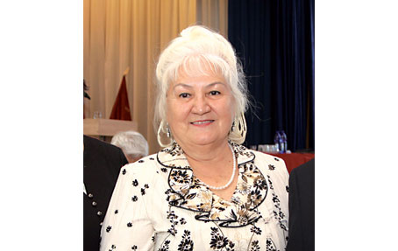
Как известно, предприятие разрабатывает 11 золоторудных месторождений, расположенных на территории Куранахского рудного поля.
Рабочие, в частности, попросили депутата организовать их встречу с руководством АО «Полюс Алдан» и принять в ней непосредственное участие. По решению трудового коллектива председателем встречи-собрания избрали Розу Солнышкину, а секретарем Ольгу Банецкую, первого секретаря Алданского райкома КПРФ.
Вначале депутат Солнышкина изложила свою позицию – она, как и все коммунисты, твердо намерена защитить интересы людей труда. Роза Васильевна проинформировала собравшихся, что провела встречу с директором предприятия по персоналу Андреем Устиновым по поводу водителя автобазы АО «Полюс Алдан» Дениса Васенова, на которого заведено уголовное дело по статье «Клевета».
Денис Николаевич, имеющий большой производственный опыт, глава многодетной семьи, воин-интернационалист, удостоенный многих воинских наград, не выдержав тяжелых условий труда, прекрасно владея обстановкой и настроениями в трудовом коллективе, направил в адрес президента В.В. Путина письмо с критикой руководства предприятия.
Как обычно бывает в таких случаях, письмо вернулось в Якутию в виде бумеранга. На рабочего человека завели уголовное дело. Его отстранили от работы на неопределенный срок.
– Считаю себя виновным, что подвел вас, товарищей, и прошу извинить меня тех, кого подвел своим письмом, – начал свое выступление Денис Николаевич на собрании коллектива. – Спонтанно написал письмо главе государства Владимиру Путину и не думал, что получу такой ответ...
Кстати, рабочие написали несколько острых коллективных писем. Но, видимо, многие, выражая недовольство положением вещей, на деле же отказались от своего мнения и подписей. И получилось, что Васенов, сам того не желая, подвел людей – начались преследования.
– О чем писал? – пояснил далее Денис Васенов. – О снижении размеров зарплаты, нарушениях в охране труда, завышенных нормах выработки. Ведь мне, как и вам, приходилось нарабатывать по 250–300 часов в месяц. За одну смену я просто не смог бы прокормить свою большую семью. Здоровье людей не в счет. Мы много золота добываем, зарплату могли бы повысить... (Водитель автобуса в Германии по закону должен работать 170 часов в месяц, а наши работают по 300 и больше. С таким темпом до пенсии в 65 лет не доживают.)
– Проблемы в коллективе действительно существуют. Хотел бы дополнить выступление Дениса Васенова, – сказал водитель автобазы Юрий Грязнов. – Согласно п. 3 приказа 834-П, подписанного директором Алексеем Носковым, скоростной режим по технологическому транспорту без нагрузки должен составлять 50 км/час, а с нагрузкой – 40 км/час... Хочу задать руководству несколько вопросов:
* На основании каких документов были установлены такие нормы?
* Почему расценки на перевозку грузов пересмотрели в сторону уменьшения?
* Почему водителю за 12-часовую смену на отдых отводится всего 30 минут? (И то эти 30 минут на обед исключаются из рабочего времени – зарплата начисляется только на 11 часов 30 минут.)
* Где обещанное трехразовое питание?
* Почему зарплату при выполнении показателей не повышают?
* Почему на работу не принимают местное население (в шаговой доступности)? Ведь у нас, в поселке Нижний Куранах, живут многие поколения золотодобытчиков. Сегодня наблюдается дробление коллектива в связи с уходом рабочих из компании, которые находятся в поисках работы.
Юрий Грязнов обещал Розе Солнышкиной передать пакет документов для ознакомления и проверки по депутатской линии. Далее он предложил руководству решать все эти вопросы в спокойной обстановке среди рабочих. Также Юрий высказал ряд замечаний по поводу экзаменов, которые устраиваются среди работников предприятия. В частности, он спросил представителя администрации Андрея Устинова: «Почему члены комиссии, принимающие экзамен, не дали возможность записать на диктофон свои ответы, чтобы можно было дома сесть и адекватно оценить свои недочеты? Вы тем самым оставили меня на полтора месяца без зарплаты, а у меня трое детей...»
К слову сказать, в отношении Дениса Васенова завели уголовное дело, в частности, за следующие строки из его письма Путину: «На предприятии нет никакой техники безопасности, только каски и пластмассовые очки, в которые ничего не видно…» Суд над рабочим человеком начался в декабре 2018 года, а приказ о проведении проверки знаний рабочих издан только 6 февраля 2019 года. Сразу видно, что документ состряпан на скорую руку, причем задним числом, так как сроки исполнения некоторых его пунктов неверны – указаны числа, гораздо ранние, чем дата его выхода.
Председатель встречи-собрания Роза Солнышкина, предоставляя слово Светлане Корчене, уволенной накануне, с гордостью подчеркнула, что Светлана Михайловна – представительница знаменитой трудовой династии золотодобытчиков.
– Сложилась некрасивая ситуация, – сказала Светлана. – Столько лет работала мастером, старшим мастером, тащила тяжелую работу. Все делала, даже без доплат. Ни разу не было наказаний. А теперь, после письма, меня обвиняют, что я сыну под диктовку пишу про то, что творится на фабрике. Это необоснованные обвинения... Как получилось с увольнением? Я взяла отпуск. Купила путевки. Руководство знало. За пять дней до вылета в отпуск попросили, чтобы вышла работать. Пыталась объяснить, что не могу остаться, но мне сказали: «А нам такой мастер не нужен». Я вся на эмоциях написала заявление, и моментально его подписали...
Несколько слов об экзаменах. Геннадия Таркова мучили 1 час 20 минут. Это разве экзамен? И что за вопросы? «Как вы определите: человека ударило током до 1000 вольт или свыше 1000 вольт?»
И еще: заставляют пройти полиграф. Не пройдешь – «Чао! Пиши заявление!» Вопросы на полиграфе: «Вы воруете или нет?», «Сколько у вас машин?», «Сколько квартир?», «Какая зарплата у родственников?». Это что такое? Это моя личная информация! Я не вор, чтобы меня обвинять в воровстве. Проверьте сначала себя на полиграфе!
Почему рабочих за людей не считают? Те, кто поставил подписи в письме, сдают экзамены неоднократно. Почему?
Думаю, что люди от отчаяния написали письмо Путину. Но вместо того чтобы разобраться с руководством, устроили показательную жесткую порку рабочим, таская в суды и на «допросы»… Сейчас говорят, что выясняли обстоятельства. Тогда почему все эти работники не прошли экзамены? Почему они оказались первыми в списке на прохождение полиграфа?..
Председательствующая депутат Солнышкина, приглашая на трибуну работницу фабрики Викторию Переверзеву, заметила, что руководство не почувствовало угрызений совести, увольняя накануне собрания ее, мать-одиночку двоих несовершеннолетних детей.
– Я работаю на предприятии с 2012 года. За это время ни разу не получала нареканий и замечаний, – начала свое выступление высокая и симпатичная Виктория. – Но после того как подписала письмо Путину, начались гонения. Сначала меня проверили на полиграфе: не ворую ли я. Также расспросили про все мои кредиты, ссуды, долги. После этого устроили 40-минутный экзамен. Я четко и ясно ответила на все вопросы, в том числе на дополнительные. В итоге – «не прошла» экзамен. Не прошла и второй раз.
– Уважаемые Дмитрий Владимирович Гордок и Олег Васильевич Исаев, вы тогда на экзамене довели меня до истерики и слез, – обратилась Переверзева к своим руководителям. – На ваш вопрос: «Что такое несчастный случай?», – я ответила: «Непредвиденное обстоятельство, повлекшее травматизм или смерть. Они бывают производственные и бытовые… Упал, шею сломал…» – «НЕТ!!!» И так на все вопросы. Это форменное издевательство. После всего у меня был нервный срав, сидела на успокоительных. Что мне теперь сказать детям? Пока начальство угомонится из-за этого письма, вы посидите пока на хлебе и воде?!
После того как я подписала письмо, меня вызывали к начальнику золотоизвлекательной фабрики (ЗИФ) Светлане Зыряновой и в службу безопасности. Я им все объяснила, что меня не устраивает. Почему я должна молчать? Почему я не могу высказать свою точку зрения? Руководство довело работников до такой степени, что все вынуждены молчать. Кто рот открывает, тем и указывают на дверь. Почему мы должны перед вами унижаться? К чему вот это все? Может, ответите?
По словам ветерана труда Любови Князевой, такого многолюдного схода рабочих не было с 1998 года, когда трудовой коллектив смело отстаивал свою компанию от банкротства.
– Слушая выступления рабочих из зала, невольно сравнила наше собрание с недавним несанкционированным митингом в Якутске, где участвовало около семи тысяч человек. Какая-то искорка – и наполненная чаша выплеснулась. Здесь у нас сложилась такая же ситуация, – говорит Любовь Ивановна. – Сбор такого количества работников компании о чем-то говорит. Надо прислушаться друг к другу и сесть за стол переговоров.
В поселке Нижний Куранах проживают около пяти тысяч человек. Мы гордимся многими поколениями золотодобытчиков, трудовыми династиями. На работу надо принимать местных, а не откуда-то приглашать со стороны.
Сегодня многие говорили про вредное производство. Раньше оплата работы в выходные дни в химической лаборатории, да и в других цехах, была весомой прибавкой к заработной плате. А сейчас некоторым приходится трудиться на производстве по 12 часов, да еще по нескольку ночей подряд, но стимулирующие не платят. Тем не менее люди работают, не считаясь с личным временем, а ведь у всех дети. У нас институт семьи полностью забыт.
Тут уместно напомнить, что нижнекуранахцы еще с 2016 года выступают против вахтового метода работы. Управляющему директору АО «Полюс Алдан» Алексею Носкову выгодно использовать дешевую временную рабочую силу со стороны, ведь им не надо выплачивать различные социальные выплаты, премиальные, льготы, отпускные, проездные и прочие. Но он, боясь протестных действий местных, пошел по хитрому пути – ввел индивидуальный график работы, под которым и скрывается вахтовый метод… Вот почему рабочие стали писать письма в различные инстанции.
Руководитель предприятия не соизволил прийти на собрание, его представляли начальники рангом пониже. Но и их позиция произвела на участников встречи-собрания удручающее впечатление. Директор предприятия по персоналу Андрей Устинов так и не смог дать внятные ответы на многочисленные вопросы рабочих. Например, слесарь 6-го разряда ЗИФ Вадим Татаринов спросил: «Почему вы меня заставляете по многу раз сдавать и пересдавать экзамены?», «Почему нет юриста при профкоме?»; водитель самосвала Андрей Хохолов: «Я законопослушный и три раза проходил проверку знаний. Почему моя семья из-за этого должна оставаться без средств к существованию?»; водитель Денис Гаврилов: «Почему нам не разрешают брать с собой «тормозок» (от слова «тормозить», обед)…
Директор Устинов, видимо, не выдержав психологического прессинга со стороны зала, хотя люди вели себя довольно-таки сдержанно, ведь многие были напуганы карательными мерами, начал, запинаясь, мямлить: «Я на экзаменах не был», «Не собираюсь оправдываться», «Вам же дают воду!» (смех в зале: «Техническую!»)... А потом и вовсе перешел на крик: «Здесь не базар! Устроили цирк!»
Тут ему на подмогу к микрофону, установленному в зале, прорвался директор по правовым вопросам Федор Бастрыкин и предложил Андрею Александровичу не отвечать на вопросы, так как «действительно устроили цирк»… И эти слова вызвали бурю негодования у собравшихся.
Только благодаря деликатности и спокойствию мудрого учителя Розы Солнышкиной удалось остановить жесткую перебранку… Мы, коммунисты, восхищаемся мужеством и стойкостью своей соратницы Солнышкиной, которая управляла наэлектризованным залом и шаг за шагом разруливала сложнейшую ситуацию.
Тут уместно заметить, что под названием «Дирекция по правовым вопросам информирует» выпущена листовка-страшилка, кстати, без выходных данных, унижающая достоинство водителя Дениса Васенова. «Государственная инспекция труда РС(Я) в январе 2019 года, проверив деятельность АО «Полюс Алдан», составила акт об отсутствии нарушений законодательства. А тех, кто необоснованно обратится с заявлениями, короче говоря, ждет участь Васенова, которому грозят штрафом в размере до пятисот тысяч рублей»…
Заместитель председателя профкома Светлана Займидорога, вместо того чтобы встать на защиту интересов рабочих, стала обвинять их, в первую очередь Дениса Васенова, во всех грехах: «Ты своим письмом облил грязью руководителя и все предприятие. Почему сразу не пришел в профком? Теперь уже поздно, уголовное дело завели. У нас процветает хамство. Рот мне не затыкайте! Здесь люди все обозленные. Почему выносите сор из избы?»
Позорную речь профсоюзного работника зал встретил выкриками: «Такой профком нам не нужен!», «Ставим двойку профкому!» А старожил Нижнего Куранаха Петр Грязнов прямо заявил Займидороге: «По сравнению с профсоюзом, действовавшим в компании «Алданзолото» (советский период), нынешний комитет вообще не работает, не защищает интересы рабочих. Раньше рабочих защищали еще комиссии по трудовым спорам».
Очень жаль, что некоторые, вместо того чтобы выступить единым фронтом и выразить рабочую солидарность подписантам, которые смело и мужественно заявили свои требования от имени трудового коллектива руководству компании, открыто лебезили перед властями.
В завершение мероприятия депутат-коммунист Роза Солнышкина, поблагодарив рабочих за активное участие в большом и нужном разговоре, сказала, что это первая, но не последняя встреча.
О тяжелом положении рабочих АО «Полюс Алдан» Роза Васильевна говорила и на митинге в Якутске в защиту социальных прав трудящихся, организованном 11 апреля Якутским рескомом КПРФ. На этой же акции протеста лидер коммунистов Якутии Виктор Губарев отметил, что с целью оказания помощи рабочим АО «Полюс Алдан» фракция коммунистов в Государственном собрании (Ил Тумэн) РС(Я) обязательно добьется проведения парламентского часа, потому что увольнения рабочих продолжаются каждый день.
Мы, простые граждане России, утопая по локоть в золоте и алмазах, влачим жалкое существование. Найти виновных нам, наверное, сложно, так как настоящие хозяева АО «Полюс Алдан» – олигархи-французы. Они загребают у россиян природные богатства, но руководство страны «громко» молчит.
Хотелось бы, чтобы ЦК КПРФ, председатель КПРФ Геннадий Зюганов и юридическая служба ЦК КПРФ взяли данный вопрос под личный контроль и оказали действенную помощь большому коллективу нижнекурахских рабочих в их борьбе за свои права, оказали поддержку водителю Денису Васенову.
Якутия
Галина МОХНАЧЕВСКАЯ

Дно ещё впереди
Газета «Правда» №42 (30829) 18 апреля 2019 года
Автор: Михаил ЕВСТИГНЕЕВ.

За последние полгода 39% россиян стали экономить на еде в большей мере, чем раньше. При этом лишь 2%, наоборот, смогли позволить себе ослабить режим экономии. Об этом свидетельствуют итоги опроса фонда «Общественное мнение» (ФОМ).
ТРЕТЬ НАСЕЛЕНИЯ пытается свести концы с концами, переходя на менее дорогие марки любимых продуктов. Каждый пятый вынужден отказываться от определённых видов еды. Около 19% россиян крепят семейный бюджет, снижая количество походов в супермаркет. Однако даже при таком сжимании расходов доля трат на питание в российских семьях значительно выше, чем в развитых странах.
Суровые жизненные реалии побуждают граждан всё чаще экономить даже на основных продуктах, констатируют социологи. Так, четверть населения ограничивает себя в покупках мяса и птицы, каждый пятый уменьшает потребление сыра и колбас, столько же граждан вынуждены ограничивать себя в рыбе и морепродуктах. Ещё 14% вынуждены покупать меньше фруктов.
Тот факт, что, несмотря на самоограничение, почти треть (31,2%) семейного бюджета россиян уходит на продовольствие, является показателем удручающей бедности россиян. Таковы результаты исследования РИА «Новости». Для сравнения: жители Люксембурга, Великобритании, Нидерландов, Ирландии, Финляндии, Австрии, Норвегии и Швейцарии расходуют на продукты не более 10% семейного бюджета.
«Гражданам РФ приходится экономить на еде, поскольку цены растут чуть ли не ежедневно. С начала нынешнего года стоимость продуктов питания заметно обгоняла официально заявленные Росстатом темпы инфляции.
Скажем, белокочанная капуста за три месяца подорожала аж на 63%. Сказывается и снижение доходов. Увеличение налоговых поборов с бизнеса и с граждан страны оказывает влияние и на темпы роста потребительских цен, и на темпы снижения доходов. Среди прочих обстоятельств, оказывающих прямое влияние на покупательную способность населения, увеличение налогов сыграло одну из ключевых ролей. То, что расходы на продукты питания занимают столь большую долю в семейных бюджетах, объясняется бедностью населения. Экономическая аксиома: чем беднее страна, тем большая часть доходов уходит у её жителей на обеспечение первейших надобностей — в первую очередь на питание. Чем богаче страна, тем меньшую долю своей зарплаты или иных доходов граждане тратят на продукты. Например, Китай последние несколько десятилетий развивается такими темпами, что ушёл уже далеко вперёд от нас, в том числе и в части потребительского спроса», — сказал корреспонденту «Правды» Алексей Коренев, аналитик ГК «ФИНАМ».
«То, что люди экономят на еде, объясняется просто. Доходы россиян не растут уже пять лет, в то время как цены стремительно повышаются. Крупные покупки, как правило, совершаются в кредит, а вот на повседневные траты денег остаётся всё меньше. В таких обстоятельствах самый простой вариант — это экономить на повседневном, то есть на еде. Схем снижения расходов может быть много, от снижения количества наименований до перехода на более дешёвый ассортимент. Но факт остаётся фактом — россияне снова экономят на еде», — поделилась своим мнением с корреспондентом «Правды» старший аналитик информационно-аналитического центра «Альпари» Анна Бодрова.
«Говорить об увеличении потребления сложно в обстоятельствах, когда экономика России за последнее десятилетие выросла не более чем на 10%, хотя другим странам за этот же период удалось нарастить экономику на 30—100%. Через девальвацию рубля у россиян изымается почти половина его покупательной способности. Последние пять лет реальные доходы граждан неуклонно снижаются. Показательно, что российские власти решили не публиковать эти данные, чтобы лишний раз не давать поводов для критики. Снижающаяся покупательная способность, постепенно сжимая потребительскую корзину, рано или поздно должна была докатиться и до продуктов питания. Но самое неприятное, вероятно, ещё только впереди. Нынешнее финансовое положение россиян — это ещё не дно, а скорее промежуточный этап опускания ко дну. Это закономерное следствие экономических ошибок и бездействия в последнее десятилетие, а его кульминация, вероятно, произойдёт в ближайшие несколько лет», — отметил в беседе с корреспондентом «Правды» Антон Быков, главный аналитик ООО «ЦАФТ» (Центр аналитики и финансовых технологий).

Советские люди были добрее
Газета «Правда» №42 (30829) 18 апреля 2019 года
Автор: Олег СТЕПАНЕНКО, соб. корр. «Правды». г. Минск.

В городе Щучин Гродненской области создан музей СССР
ЭКСПОЗИЦИЮ открывает библиотека из пятисот книг с произведениями В.И. Ленина и И.В. Сталина. Посетители могут прослушать пластинки с записями выступлений вождя революции, театральных спектаклей, опер, советских фильмов и песен.
— Как только открыли музей, началось столпотворение, — рассказывает автор экспозиции Вячеслав Сикора. — Идут и пишут, и несут.
В первые дни люди стояли в очереди, чтобы отдать свои вещи советских времён на «ответственное хранение», — при желании они всегда могут забрать их обратно. В музейной комнате площадью 150 квадратных метров размещено более пяти тысяч экспонатов. Знамёна, полученные победителями социалистического соревнования, отражают созидательный дух того великого времени. Быт советских людей представлен вещами, которые хорошо помнит старшее поколение: плёночными фотоаппаратами, патефонами, печатной машинкой.
В музее создают копию квартиры, типичной для той поры, — шкаф-стенка с хрустальной посудой за стеклянными дверцами, ковры на полу и стене, телевизор, радиола. Один из стендов занимают марки, их более 20 тысяч, они особенно интересны детям, как и значки, широко представленные в экспозиции.
За столом можно полистать стопку газет, которые пишут о подвиге советского народа в Великой Отечественной войне. На одной из полок гипсовая копия головы Горбачёва — напоминание о предателе, способствовавшем разрушению Советской страны.
В ближайшее время планируется организовать киноклуб, в котором пожилые люди будут обсуждать советские фильмы, рассказывать о своей жизни в то время.
Музей, по мнению Вячеслава Сикоры, объединяет людей. «У нас сейчас, — говорит он, — по 30 телеканалов. Все уткнулись в собственную жизнь. Будешь на улице кричать «помогите», никто не ответит. Раньше 9 Мая или 7 ноября праздновали всем подъездом. Если нужно было позвонить в «скорую» или родителям, никто не отказывался открыть дверь и предоставить телефон. Советские люди были добрее. Видимо, потому, что другие были ценности».

С наукой побеждать!
Газета «Правда» №42 (30829) 18 апреля 2019 года
Автор: Александр ЯРОСЛАВЦЕВ.

В подмосковном городе Московский 13 апреля состоялся IX съезд общественной организации «Российские учёные социалистической ориентации» (РУСО)
В зале НМЦ Профсоюза работников АПК, где проходил форум, собрались более ста делегатов из различных республик, краёв и областей России. В работе съезда также участвовали заместитель Председателя ЦК КПРФ Д.Г. Новиков, секретарь ЦК КПРФ М.С. Костриков, секретарь Московского горкома КПРФ Д.А. Парфёнов, руководители ряда региональных партийных организаций, активно участвующие в деятельности РУСО.
С ПРИВЕТСТВЕННЫМ СЛОВОМ к собравшимся обратился Д.Г. Новиков. Он передал участникам съезда от Председателя ЦК КПРФ Г.А. Зюганова пожелания плодотворной работы.
— Без теории нам смерть — это высказывание Сталина сегодня звучит с особой силой, — подчеркнул в своём выступлении на съезде Д. Новиков.
Дмитрий Георгиевич напомнил, что этот замысел об усилении внимания к вопросам теории, к сожалению, так и не был осуществлён после смерти Сталина, потому как утвердившийся через некоторое время у власти Хрущёв теорию не любил, не понимал и весьма вольно с ней обращался.
«Большевизм — это поистине выдающееся явление. Оно сочетает романтику высоких мечтаний и прагматизм действий, верность принципам и гибкость в тактике, бурлящую энергию и твёрдый расчёт», — процитировал он строки доклада Г.А. Зюганова, с которым лидер коммунистов страны выступил на мартовском пленуме ЦК КПРФ в 2015 году.
По убеждению Д.Г. Новикова, большевизм всегда был силён глубоким взглядом на суть событий и явлений. Это одно из самых великих наследий нашего коммунистического движения.
— Это движение без серьёзной и глубокой исследовательской работы обойтись не может, — отметил в связи с этим заместитель Председателя ЦК КПРФ. — Потому что, в отличие от остальных, мы руководствуемся не сиюминутными политическими целями, а глубокой научной теорией, теорией марксизма-ленинизма.
С отчётным докладом выступил председатель Центрального Совета РУСО И.И. Никитчук.
— История человечества знает немало крупных событий, — обратился он к делегатам. — Но только некоторые из них меняют ход развития всего мира. Таковыми являются рождение марксистско-ленинского учения и победа пролетарской революции в России. Они решительно изменили политический климат и лицо планеты. Великий Октябрь спас нашу страну от капиталистического гнёта и распада, направил её на путь социализма.
И.И. Никитчук подчеркнул, что революционный подвиг народа, трудовые достижения, Победа над фашизмом и сегодня мобилизуют наши силы на борьбу за идеалы социализма и коммунизма. Современный мир погружён в глубочайший системный кризис, ставший прямым порождением неолиберализма. Капитал отбрасывает остатки демократии и прав человека, жёстко утверждает своё классовое господство. Ради прибыли олигархия пускает в ход всё: усиление эксплуатации и финансовые спекуляции, развязывание войн и уничтожение целых государств.
По убеждению докладчика, ответной реакцией на наступление капитала, на оголтелый антикоммунизм является усиление движения рабочего класса. Чтобы сбить накал классовой борьбы, буржуазные идеологи всё чаще выдвигают различные концепции, в которых подвергается сомнению революционная роль рабочего класса, а то и само его существование. Так буржуазия и оппортунисты стремятся «покончить» со своим страхом перед рабочим классом как основной революционной силой.
— Но как бы ни менялся мир, — заметил И.И. Никитчук, — именно «потребление» рабочей силы пролетариата порождает, как учил Маркс, новую стоимость, часть которой выступает в качестве прибавочной стоимости, превращаясь в прибыль капиталистов. Таким образом, не современные технические достижения, а рабочая сила пролетария является единственным товаром, который в процессе своего потребления воспроизводит капитал. Так было 200 лет назад, так есть и сегодня.
— Независимо от того, в какой сфере трудится рабочий, связано ли это с общественным производством новых материальных продуктов, передачей информации или перемещением товаров, во всех случаях существуют капиталистические отношения, эксплуатация наёмного труда, — выразил Никитчук точку зрения членов РУСО. — Концентрация и централизация капитала объективно ведёт к развитию рабочего класса, обострению основного противоречия между капиталом и наёмным трудом, развитию классовой борьбы и революционного субъекта — рабочего класса и его авангарда — революционной рабочей партии.
В этой борьбе, по мнению докладчика, необходимо противодействовать политическому манипулированию рабочими по поводу отказа от их исторической миссии свержения власти буржуазии.
— Именно поэтому, — отметил он, — одним из главных направлений нашей деятельности в рядах рабочего движения остаётся вопрос борьбы с иллюзиями, что путём парламентских реформ, постепенного улучшения результатов на выборах может произойти переход к социализму. Как в теории, так и историей коммунистического движения показано, что провозглашение социалистического характера революции и власти является пустым звуком, если на практике данные вопросы пытаются решить в рамках капиталистической системы.
Продолжая эту мысль, выступавший остановился на исключительной сегодня актуальности укрепления связи с рабочими. Именно стремление коммунистов не в парламенты разных уровней, а в различные рабочие организации поможет, по его убеждению, с одной стороны, разобраться в современной политической обстановке с классовых позиций, а с другой — будет способствовать революционному воспитанию самих коммунистов.
— РУСО — это объединение учёных, преданных социалистической идее, — очертил докладчик главный отличительный знак организации. — Поэтому в своей работе мы уделяли внимание всем направлениям борьбы по её реализации. Прежде всего политической борьбе вместе с КПРФ за политические права трудящихся. Пролетариат достигает своего освобождения от капиталистической кабалы только с завоеванием власти, а завоевание власти есть задача именно политическая. Рабочий класс может одержать победу в тяжелейших политических сражениях против буржуазии, если его борьбу будет возглавлять партия, владеющая научными знаниями о сути капиталистического общества и теорией классовой борьбы. Эта партия должна быть героически мужественной, но в то же время на основе политического искусства ведущей рабочий класс к решительной схватке против буржуазии на основе тщательного анализа политической обстановки, сплочения всех революционных сил и соответствующей их подготовки. Именно под руководством такой партии рабочий класс России в октябре 1917 года впервые в истории человечества совершил социалистическую революцию и приступил к строительству социалистического общества.
Не менее важна, по словам председателя Центрального Совета РУСО, и идеологическая борьба. Российская буржуазия, сосредоточив в своих руках власть, собственность и капитал, не оставляет ни одного звена в жизни страны, где бы она не вела идейные атаки на умы трудящихся, против социалистических идей. Этому служат либеральные газеты, радио, телевидение, так называемая художественная литература. Они стремятся деморализовать рабочий класс, всех трудящихся, дезорганизовать их борьбу. Оставлять это без внимания нельзя, убеждён И.И. Никитчук, как и все другие измышления буржуазных идеологов и оппортунистов в адрес коммунистов. Все их ухищрения надо решительно разоблачать, ибо любое проявление пассивности в этом вопросе служит интересам капитала.
— Мы, марксисты, — отметил докладчик, — должны вскрывать буржуазную ложь во имя просвещения трудящихся и организации их борьбы за освобождение от кабалы капитала. Именно на это и была нацелена деятельность РУСО в отчётный период.
Выступавший рассказал, что вместе с Компартией члены РУСО активно боролись и за экономические права трудящихся, против нищеты и унижения, новых налогов, антинародных реформ, таких как, например, пенсионная. Силами учёных РУСО были проведены и научные исследования новых направлений в экономической науке, включая компьютеризацию и развитие так называемой цифровой экономики.
В ходе обсуждения доклада делегаты съезда говорили о необходимости выработки стратегии и тактики прихода к власти в стране коммунистов. Чтобы помочь решению этой задачи, было предложено провести в мае нынешнего года конференцию РУСО, главной темой которой должен стать вопрос повышения в обществе авторитета КПРФ. Многие участники съезда также заявляли о важности скорейшего расширения состава РУСО за счёт молодого поколения учёных и активизации работы по подготовке кадров в Центре политической учёбы ЦК КПРФ. Был рассмотрен и ряд других вопросов деятельности организации.
Делегаты единогласно приняли постановление IX съезда РУСО и обращение к учёным России и к генсеку ООН «Об опасности возрождающегося фашизма». На съезде был избран новый состав Центрального Совета РУСО и контрольно-ревизионной комиссии.
Сразу после завершения съезда прошёл I организационный пленум ЦС РУСО, на котором И.И. Никитчук был единогласно избран председателем Центрального Совета организации.

Пенсионные игры: продолжение следует
Газета «Правда» №42 (30829) 18 апреля 2019 года
Автор: Татьяна КУЛИКОВА, экономист.

В правительстве длительное время ведётся работа над законопроектом об индивидуальном пенсионном капитале (ИПК). Процесс идёт в закрытом режиме, внешние специалисты к ней не привлекаются. Различные ведомства занимаются согласованием деталей. В частности, ещё окончательно не решён вопрос о том, как мотивировать людей участвовать в системе ИПК. Все понимают, что если сделать это участие добровольным, то подавляющее большинство работников в ней участвовать не будут.
ДОСТАТОЧНО ВСПОМНИТЬ эксперимент с государственным софинансированием накопительной пенсии. Условия, предложенные государством, были чрезвычайно щедрыми: к добровольным взносам граждан государство добавляло такую же сумму из федерального бюджета. Но, несмотря на это, лишь очень небольшое число работающих граждан сделали реальные взносы в систему. По состоянию на конец 2015 года (это был последний год, когда можно было стать участником системы) было зарегистрировано порядка 16 млн граждан (многие из них под административным давлением).
Однако хоть копейку «живых» денег внесли только 1,15 млн человек. За период с 2009 по 2015 год общий объём добровольных взносов участников составил 36,4 млрд рублей, объём государственного софинансирования — 25,6 млрд рублей. Это ничтожно мало. Скорее всего, государство потратило больше средств на рекламно-пропагандистскую кампанию, сопровождавшую этот проект.
Почему так произошло? Почему наши граждане не готовы направлять средства на формирование пенсионных накоплений? Основных причин — три.
Во-первых, это тотальное недоверие граждан к самой системе, и это недоверие вполне обоснованно. Пенсионная система находится в состоянии непрерывного реформирования, поэтому никто не может даже приблизительно предположить, какой она будет через несколько десятилетий и что тогда станет с внесёнными в неё средствами.
Во-вторых, большинство наших сограждан, по сути, живут от зарплаты до зарплаты, и выделение из семейного бюджета средств на формирование пенсионных накоплений будет для них непозволительной роскошью. Так, согласно опубликованному в начале апреля исследованию Росстата, почти 80% российских семей испытывают трудности в том, чтобы обеспечить себя необходимым минимумом товаров, уложившись в семейный бюджет. При этом более половины российских семей (53%) не могут позволить себе неожиданные траты, например срочный ремонт. Совершенно очевидно, что работающие члены таких семей сделают всё возможное, чтобы выйти из навязываемой им системы «принуждения к накоплениям».
Третья причина тотального уклонения россиян — это низкая доходность инвестирования пенсионных накоплений. Обычно эта доходность держится вблизи уровня инфляции, заметно отклоняясь от неё лишь при особых условиях. В среднем за весь период существования накопительной пенсии в России доходность инвестирования пенсионных накоплений заметно от инфляции отставала. Кстати, за 2018 год при инфляции 4,3% доходность негосударственных пенсионных фондов (НПФ) оказалась всего 1,7% в номинале.
Доходность инвестирования пенсионных накоплений можно сравнивать не только с инфляцией, но и с доходностью банковского депозита в рублях — самого простого и надёжного альтернативного способа инвестирования сбережений. В 2000-х годах, когда в России инфляция была двузначной, доходность депозитов была чуть ниже инфляции, но после кризиса 2008 года она уже стабильно её превышает (в среднем на 1—2 процентных пункта). Это означает, что участие в ИПК бессмысленно даже для «среднего класса», то есть для людей, которые могут себе позволить направлять часть своих средств на формирование долгосрочных сбережений на старость. Этим людям гораздо выгоднее просто хранить сбережения на банковских депозитах (не говоря уже о более сложных и более выгодных финансовых инструментах с низким уровнем риска — таких как ОФЗ-ИН или обычные краткосрочные ОФЗ).
Но главная проблема системы ИПК (как и любой другой накопительной пенсионной системы) — это её ненадёжность. Для депозитов есть гарантия Агентства по страхованию вкладов на всю сумму вклада с процентами (в пределах лимита 1400 тыс. руб., но можно разложить деньги по нескольким банкам). А вот для пенсионных накоплений в России государство гарантирует только номинал, а на временном интервале в десятки лет этот номинал обесценится практически полностью, так что от такой госгарантии не так много толку.
Поэтому ИПК не может выполнять функцию страховки, надёжно защищающей гражданина от падения уровня жизни в старости. При удачном стечении обстоятельств ИПК может принести хороший доход, но это абсолютно не гарантировано. Может случиться и так, что управляющий портфелем примет неудачные инвестиционные решения; или что произойдёт мощный крах финансовых рынков, как это было в период мирового финансового кризиса 2008 года. Тот кризис наиболее мощно ударил по развитым странам — в частности по США, и там очень многие граждане тогда потеряли значительную часть своего пенсионного капитала, если он был инвестирован в акции.
Таким образом, мы видим, что в современных экономических условиях накопительная пенсия принципиально ненадёжна; на неё можно только надеяться, а рассчитывать нельзя. Поэтому задачу защиты от падения уровня жизни в старости она не решает. Функцию защиты может и должна выполнять только государственная солидарная пенсионная система. А накопительная пенсия может быть лишь дополнительным элементом пенсионной системы, причём сугубо добровольным: нельзя принуждать людей к участию в рискованных инвестициях. То есть не должно быть никакой автоподписки; только добровольное участие через явно выраженное желание (например, в форме подачи заявления). К тому же необходимо ограничить круг возможных инвестиций только государственными облигациями и инфраструктурными (проектными) облигациями с госгарантией. При этом желательно, чтобы значительная часть таких облигаций давала доходность типа «инфляция плюс», как существующие ныне ОФЗ-ИН, то есть ОФЗ с индексируемым по инфляции номиналом.
Мотивировать людей к участию в такой системе можно налоговыми льготами: например, давая налоговый вычет на взносы в пределах некоторой суммы, скажем, 400 тыс. рублей в год, как это сейчас делается у нас для индивидуальных инвестиционных счетов (ИИС), которые, кстати, пользуются большой популярностью. Такая конструкция позволит привлекать долгосрочные сбережения людей непосредственно в необходимые государству проекты, минуя всевозможных финансовых посредников и тем самым избегая и их комиссий, и рисков, связанных с их банкротством. При этом средства будут направляться именно на проекты, важные для долгосрочного развития государства, а не в спекуляции на финансовых рынках.
Что же касается нынешних НПФ, то они должны остаться просто как дополнительная (альтернативная) возможность людям инвестировать свои долгосрочные сбережения в форме более рискованных коллективных инвестиций — полностью добровольно и без государственных льгот и гарантий.

Сфальсифицированный триптих
Газета «Правда» №42 (30829) 18 апреля 2019 года
Автор: Татьяна ОФИЦЕРОВА.

То, что произошло в конце пленарного заседания Госдумы 16 апреля, оказалось красноречивее всего сказанного в ходе двухчасовой дискуссии о трёх законопроектах, нацеленных на усовершенствование (кто бы сомневался?!) избирательного процесса. Как только власть заводит речь об усовершенствовании чего-либо — жди каверзы. Это уже почти что народная примета.
А ПРОИЗОШЛА банальная фальсификация принятия законопроектов в первом чтении. На то, что в зале присутствуют лишь 140 депутатов (при кворуме 226 депутатов), вначале обратил внимание член фракции ЛДПР Сергей Иванов (единственный из жириновцев, который проголосовал против законодательных избирательных новаций). Председательствовавший, «единоросс» Александр Жуков, мгновенно среагировал на замечание: «Коллеги, кто рядом с залом, пожалуйста, займите свои места». Началось голосование. На информационном табло высветились результаты: по двум законопроектам «за» проголосовал 331 депутат, «против» — 22 и двое воздержались, по третьему законопроекту в числе проголосовавших «за» было на одного депутата больше. Таким образом, в голосовании, по данным электронной системы, приняли участие 355—356 депутатов.
Однако член фракции КПРФ Алексей Куринный успел перед началом голосования ещё раз пересчитать сидящих в зале парламентариев. После призыва первого вице-спикера Госдумы Александра Жукова их стало 152 человека. Об этом депутат-коммунист сразу после голосования и заявил. «А если сейчас мы посчитаем, окажется другая цифра, что мы с вами будем делать? Я боюсь вас подвергать такому риску», — выпалил «единоросс» первое, что пришло в голову, и поспешно закрыл заседание. Риску быть уличёнными в фальсификации подвергались совсем другие — те, кто при отсутствии кворума обеспечил прохождение законопроектов. А теперь о сути этих законодательных инициатив.
При проведении 8 сентября этого года выборов глав шестнадцати регионов и довыборов депутатов Госдумы в Москве появятся так называемые цифровые участки, где можно будет проголосовать с помощью одной из электронных систем, какой именно — пока не определено. Такой эксперимент предполагает один из законопроектов. Второй позволяет голосовать на выборах в регионе тем, кто проживает в нём не менее трёх месяцев, имея постоянную регистрацию в другом месте, а также закрепляет порядок включения в списки избирателей лиц, работающих вахтовым методом. Это основные, наиболее острые, положения законопроекта. Третья законодательная инициатива также названа экспериментом. В ней речь идёт о дистанционном электронном голосовании на выборах депутатов Московской городской думы седьмого созыва.
Многие депутаты высказывали вполне обоснованные опасения по поводу прозрачности и честности таких выборов. «Цифровые участки будут образованы в Москве, а выборы будут проходить в субъектах Российской Федерации. Каким образом общественные наблюдатели смогут выполнять свои функции на всех этапах выборов: в период голосования, подсчёта голосов, определения результатов?» — задал вопрос Николай Осадчий. «Интернет и конфиденциальность несовместимы. Как предполагается обеспечить тайное голосование там, где его обеспечить невозможно?» — поделился своими сомнениями с сидящими в зале парламентариями Олег Смолин. Некоторые попросили авторов опровергнуть предположение, что дистанционное голосование при помощи, скажем, смартфонов — это вообще благодатная среда для разгула административного ресурса. Однако ни на один вопрос чёткого ответа не прозвучало.
Технологии новые, а бандитские методы старые, прокомментировал законодательные новации Денис Парфёнов. По его словам, страну ведут к такой модели голосования, когда на избирательных участках вообще не будет избирателей, а сам процесс организации выборов станет централизованным как никогда прежде. Центризбирком, по мнению депутата, превращается в центр управления, помогать которому, не исключено, будут и спецслужбы. Парфёнов заметил, что такие методы для обеспечения устойчивости и воспроизводства действующего курса могут дать лишь кратковременный эффект.
Подорванное многочисленными скандалами доверие граждан к избирательной системе добивается нормами законодательства. Коммунист Николай Коломейцев привёл пример Ростова-на-Дону, где в декабре минувшего года состоялись довыборы депутатов в гордуму, явка на которых составила менее 9 процентов. Да приди хоть вообще два избирателя — и выборы уже состоятся, потому что отменён порог явки, с сарказмом заметил Н. Коломейцев. В Москве наблюдается падение явки в 1,5 раза — с 35 процентов до 21 процента, отмечали «единороссы», сокрушаясь, что не удаётся убедить избирателей прийти на выборы. Видимо, в этом и есть логика очередных избирательных новаций: если невозможно завлечь реального избирателя на участки для голосования, то надо генерировать избирателя виртуального. И фальсификация принятия законодательного избирательного триптиха полностью подтвердила эту тенденцию в развитии всего выборного процесса.
В часе заявлений по актуальным вопросам от фракции КПРФ выступил член Комитета по бюджету и налогам Михаил Щапов. Он представил свой анализ межбюджетных отношений.
За последние 10 лет было принято больше десятка поправок в Бюджетный кодекс, перераспределяющих налоговые доходы в пользу федерального бюджета, среди которых отъём у регионов одного процента налога на прибыль в 2017 году, изъятие части акциза на бензин в 2011-м, перераспределение 5 процентов ставки НДПИ на углеводороды в 2009-м, отмена в 2019-м налога на движимое имущество. Только эти меры привели к прямым потерям регионов в размере около 1 триллиона рублей, подсчитал депутат. Свою лепту в обирание регионов вносят и другие решения на уровне законов и подзаконных актов. Казалось бы, сверхзадача централизации доходов понятна — это выравнивание уровня жизни людей и решение важных общегосударственных задач. Вопрос не в самом принципе, а в том, получается ли у правительства найти баланс между заявленными целями и необходимостью создавать условия для развития регионов, заметил Щапов. И вот о чём свидетельствуют здесь факты.
За последние десять лет доля региональных бюджетов в налоговых доходах упала с 60 до 44 процентов, или почти в полтора раза, то есть баланс значительно сместился в пользу интересов федерального центра. Правительство утверждает, что выпадающие доходы регионов компенсируются дополнительной поддержкой из федерального бюджета и передачей регионам других доходов. Однако объём бюджетной поддержки с 2009 года вырос всего на 30 процентов. В то же время доля трансфертов от налоговых доходов федерального бюджета сократилась с 60 до 20 процентов, или в три раза. Таким образом, федеральный бюджет теперь оставляет четыре пятых налоговых доходов для собственных нужд.
Надо понимать, что собственные налоговые доходы и трансферты — это совершенно разные сущности, подчеркнул Михаил Щапов. Налоговыми доходами регионы могут распоряжаться по своему усмотрению: вкладывать их в социальную сферу, в капитальное строительство, инвестиционные проекты, могут даже оставить на счетах на «чёрный день». Это всё в полномочиях руководства регионов, которое избирается их жителями и перед которыми оно должно нести ответственность. Трансферты же, за редкими исключениями, имеют целевой характер, и регионы не могут полностью самостоятельно ими распоряжаться. При замене собственных налоговых доходов на трансферты региональные руководители становятся подотчётны не избирателям, а чиновникам на федеральном уровне.
Далее Михаил Щапов показал, как обстоят дела с передачей налоговых доходов взамен изъятых. С 2019 года был упразднён налог на движимое имущество. Это верх пренебрежения региональными интересами, заметил парламентарий. Правительство бросило эту подачку бизнесу, возмущённому повышением ставки НДС с 18 до 20 процентов. Но соль в том, что НДС зачисляется полностью в федеральный бюджет, а налог на движимое имущество — в региональные бюджеты. В результате этой комбинации правительства регионы лишились как минимум 180 миллиардов рублей, а федеральный бюджет получит от повышения ставки НДС, то есть за счёт граждан и регионов, 600 миллиардов рублей.
Что касается обещанной компенсации регионам выпадающих доходов, тут тоже не обошлось без подвоха. Сумма выпадающих доходов регионов по налогу на движимое имущество занижена примерно в два с половиной раза, сказал М. Щапов. Почти половина компенсации осуществляется за счёт очередного трансферта на сбалансированность, который подтверждён только в бюджете 2018 года. Есть немалый риск, что в бюджете 2019-го и последующих годов мы его уже не увидим, заметил депутат. Ещё четверть выпадающих доходов обеспечивается за счёт передачи акциза на крепкий алкоголь. Регионам предлагается либо производить больше водки, либо больше её потреблять. Проблема в том, что во многих регионах нет производства крепкого алкоголя. Им просто не с чего собирать акциз, «щедро отданный» федеральным правительством взамен изъятых доходов.
Такая политика приводит к целому ряду негативных последствий, убеждён депутат-коммунист. Во-первых, растёт госдолг регионов. В 2009 году совокупный госдолг субъектов Федерации и муниципальных образований составлял 1 триллион рублей, на 1 января 2019 года — уже 2,5 триллиона. Недавно правительство опрометчиво представило прогноз по росту совокупного госдолга регионов в ближайшие два года ещё на 50 процентов. Потом спохватилось и заявило, что это ошибочные данные. Но никто ему не поверил.
Во-вторых, регионы сокращают бюджетные инвестиции. Только за последние 4 года доля бюджетных инвестиций упала с 13,4 до 10,8 процента. Из них почти половина — это расходы на дорожное хозяйство и систему ЖКХ, то есть на латание дыр на дорогах и в прогнившей канализации, что назвать инвестициями язык не поворачивается. Из остальных расходов к инвестициям можно условно отнести расходы на образование, здравоохранение, спорт и национальную экономику, составляющие 3 процента от всех расходов региональных бюджетов. Если в собственное развитие инвестировать 3 процента доходов, никакого развития не будет.
Всё это говорит о том, что правительству не удаётся достичь баланса между интересами федерального бюджета и регионами, сделал вывод М. Щапов. Может быть, в справедливом распределении средств от сильных субъектов Федерации к слабым правительство преуспело? Но и тут всё печально. 35 процентов от 9 триллионов рублей совокупных налоговых доходов регионов в 2018 году приходится на Москву и Санкт-Петербург с их областями. На 10 регионов с самыми высокими налоговыми доходами приходится половина от налоговых доходов всех регионов, а на 10 регионов с самыми низкими налоговыми доходами — всего 1 процент. Это колоссальный разрыв между субъектами Федерации!
Михаил Щапов предложил сравнить 20 регионов с самой высокой отдачей в федеральный бюджет и 20 регионов — лидеров по расходам бюджета на одного жителя. Те же Москва и Санкт-Петербург с их областями, а также нефтегазовые регионы занимают верхние строчки в обоих списках. Они дают в федеральный центр больше всего налогов, много тратят в расчёте на одного жителя, в них врачи и учителя получают высокую зарплату. Денег в «двух столицах» настолько много, что их буквально некуда девать. Чтобы хоть как-то пристроить сверхдоходы в Москве, идёт программа реновации пятиэтажек, которые даже не в ветхом или аварийном состоянии. А в «другой» России 2 миллиона человек живут в бараках. По темпам строительства метро нынешняя Москва опередила сталинскую. Это подаётся как безусловное достижение. Но СССР, кроме строительства метро, создавал и развивал промышленную базу практически в каждом регионе, которой мы пользуемся до сих пор, заметил Щапов. Примечательно, что промышленно развитых регионов, которые отдают больше всего средств в федеральный бюджет, нет среди лидеров по расходам на одного жителя и по зарплатам учителей и врачей. Например, Пермский край даёт стране 260 миллиардов рублей налогов в год. Средняя зарплата врача в нём составляет 57 тысяч рублей, бюджетные расходы — 60 тысяч на человека. А, например, Магаданская и Мурманская области, Чукотка и Камчатка дают в совокупности стране 20 миллиардов рублей, но зарплаты врачей здесь от 90 до 180 тысяч рублей, а бюджетная обеспеченность на одного жителя доходит до 670 тысяч рублей — в 10 раз больше, чем в Пермском крае.
Сложно назвать эту ситуацию нормальной! — заявил Михаил Щапов. Такая политика правительства приводит не к справедливому распределению финансовых средств между регионами, а к росту государственного долга субъектов Федерации, усиливающимся диспропорциям в качестве жизни людей, отсутствию мотивации и возможностей для дальнейшего развития, сказал в заключение депутат-коммунист.

Экономист Татьяна Куликова: Проблемы социальной и экономической эффективности системы индивидуального пенсионного капитала

Доклад на X Юбилейной Международной научно-практической конференции СПбГЭУ «Архитектура финансов: форсаж-развитие экономики в условиях внешних шоков и внутренних противоречий»
Татьяна Куликова
2019-04-18 01:37
kprf.ru

Как известно, в правительстве и ЦБ длительное время идет работа над законопроектом об индивидуальном пенсионном капитале (ИПК). Работа идет в закрытом режиме, и даже внешние специалисты-актуарии к ней не привлекаются. И хотя в конце марта была информация, что внесение этого законопроекта вновь отложено на неопределенное время, не стоит думать, что на этом идея ИПК умерла. Работа над законопроектом не прекращается; различные ведомства занимаются согласованием деталей. В частности, еще окончательно не решен вопрос о том, как мотивировать людей участвовать в системе ИПК. Все понимают, что если сделать участие в системе ИПК добровольным, то подавляющее большинство работников в ней участвовать не будут.
Достаточно вспомнить эксперимент с государственным софинансированием накопительной пенсии. Условия, предложенные государством, были чрезвычайно щедрыми: к добровольным взносам граждан государство добавляло такую же сумму из федерального бюджета. Но несмотря на это лишь очень небольшое число работников сделали реальные взносы в систему. По состоянию на конец 2015 года (это был последний год, когда можно было стать участником системы) было зарегистрировано порядка 16 млн человек (многие из них под административным давлением). Однако хоть копейку «живых» денег внесли только 1.15 млн человек. За период с 2009 по 2015 год общий объём добровольных взносов участников составил 36.4 млрд рублей, объём государственного софинансирования — 25.6 млрд рублей. Это ничтожно мало. Скорее всего, государство потратило больше средств на рекламно-пропагандистскую кампанию, сопровождавшую этот проект.
Почему так произошло? Почему наши граждане не готовы направлять средства на формирование пенсионных накоплений? Основных причин – три.
Во-первых, это тотальное недоверие граждан к системе, и это недоверие вполне обоснованно. Пенсионная система находится в состоянии непрерывного реформирования, поэтому никто не может даже приблизительно предположить, какой она будет через несколько десятилетий и что тогда станет с внесенными в нее средствами.
Во-вторых, большинство наших сограждан по сути живет от зарплаты до зарплаты, и выделение из семейного бюджета средств на формирование пенсионных накоплений будет для них непозволительной роскошью. Так, согласно опубликованному в начале апреля исследованию Росстата почти 80% российских семей испытывают трудности в том, чтобы обеспечить себя необходимым минимумом товаров, уложившись при этом в семейный бюджет; при этом более половины российских семей (53%) не могут позволить себе неожиданные траты, например, срочный ремонт. Совершенно очевидно, что работающие члены таких семей сделают все возможное, чтобы выйти из навязываемой им системы «принуждения к накоплениям».
Третья причина тотального уклонения россиян от участия своими деньгами в накопительных пенсионных схемах – это низкая доходность инвестирования пенсионных накоплений в среднем по индустрии. Обычно эта доходность держится вблизи уровня инфляции, заметно отклоняясь от нее лишь при особых условиях. Так, доходность может быть несколько выше инфляции в периоды, когда ключевая ставка ЦБ положительна в реальном выражении и консервативные стратегии инвестирования в ОФЗ и банковские депозиты дают доходность выше инфляции. Однако во время финансовых кризисов, как в 2008 году, доходность может быть отрицательной – причем не только в реальном выражении, но даже и в номинале. В среднем за весь период существования накопительной пенсии в России доходность инвестирования пенсионных накоплений заметно от инфляции отстает. Кстати, за 2018 год при инфляции 4.3% ВЭБ показал доходность 6.1% по расширенному портфелю, а вот результаты НПФ оказались удручающими – доходность 1.7% в номинале (это связано, в частности, с убытками фондов, входящих в контур санации групп Открытие и Бинбанк).
Однако, доходность инвестирования пенсионных накоплений можно сравнивать не только с инфляцией, но и с доходностью банковского депозита в рублях – самого простого и надежного альтернативного способа инвестирования сбережений. В 2000-х годах, когда в России инфляция была двузначной, доходность депозитов была чуть ниже инфляции, но после кризиса 2008 года она уже стабильно ее превышает (в среднем на 1-2 процентных пункта). Это означает, что участие в ИПК бессмысленно даже для среднего класса, то есть для людей, которые могут себе позволить направлять часть своих средств на формирование долгосрочных сбережений на старость. Этим людям гораздо выгоднее просто хранить сбережения на банковских депозитах (не говоря уже о более сложных и более выгодных финансовых инструментах с низким уровнем риска – таких как ОФЗ-ИН или обычные краткосрочные ОФЗ).
Но главная проблема системы ИПК (как и любой другой накопительной пенсионной системы) – это ее ненадежность. Для депозитов есть гарантия Агентства по страхованию вкладов на всю сумму вклада с процентами (в пределах лимита 1400 тыс. руб., но можно разложить деньги по нескольким банкам). А вот для пенсионных накоплений в России государство гарантирует только номинал, а на временном интервале в десятки лет этот номинал обесценится практически полностью, так что от такой госгарантии не так много толку.
Поэтому ИПК не может выполнять функцию страховки, надежно защищающей гражданина от падения уровня жизни в старости. По сути ИПК – это просто еще один вид коллективных инвестиций, только более долгосрочный. При удачном стечении обстоятельств ИПК может принести хороший доход, который в будущем обеспечит вам безбедную старость. Но это абсолютно не гарантировано. Может случиться и так, что управляющий портфелем примет неудачные инвестиционные решения; или что произойдет мощный крах финансовых рынков, как это было в период мирового финансового кризиса 2008 года. Тот кризис наиболее мощно ударил по развитым странам – в частности, по США, и там очень многие граждане тогда потеряли значительную часть своего пенсионного капитала, если он был инвестирован в акции.
Мне возразят: с тех пор мировые финансовые рынки отыграли все потери, и утраченные в 2008 году пенсионные накопления восстановились и даже значительно выросли. Это так, но при этом кардинально вырос и уровень риска. Поясню это подробнее.
Все дело в сверхмягкой денежно-кредитной политике, которую ведущие центробанки мира проводят уже почти десять лет начиная с осени 2008 года, и выхода из этой ситуации в обозримом будущем не просматривается. Процентные ставки ведущих центробанков держатся вблизи нуля в номинале, что означает, что реальные ставки зачастую отрицательны. Так, ключевая ставка Европейского центрального банка начиная с марта 2016 года равна нулю, а ключевая ставка Банка Японии стала нулевой еще в мае 2010 года, а с февраля 2016 она стала отрицательной даже в номинале (-0.1%).
До 2016 года ФРС США также держала ключевую ставку вблизи нуля (в диапазоне 0.00-0.25), но начиная с декабря 2016 года она попыталась проводить нормализацию денежно-кредитной политики, то есть возвращение ставок в положительную область. ФРС несколько раз поднимала ключевую ставку, доведя ее до диапазона 2.25-2.50. Однако в начале 2019 года ФРС фактически объявила о прекращении политики нормализации и о перспективе смягчения денежно-кредитной политики в недалеком будущем. Это произошло из-за того, что экономика, «уже привыкшая» к дешевым деньгам, начала сваливаться в рецессию, как только реальные процентные ставки оторвались от нуля.
Это показывает, что без коренного переформатирования мировой экономической системы уже невозможно надолго вернуться к положительным реальным доходностям малорисковых финансовых инструментов. Поэтому пенсионные фонды в погоне за доходностью вынуждены использовать более рискованные спекулятивные стратегии. Так, например, Норвежский пенсионный фонд в 2017 году объявил о решении увеличить долю вложений в акции до 70%. А Японский пенсионный фонд (GPIF) сменил стратегию еще в 2014 году, и теперь его активы на половину состоят из акций. Это неплохо работало в 2016-2017 годах, но в последнем квартале 2018 года фонд понес гигантский убыток – 136 млрд долларов США, или –9.1% за квартал.
Кстати, большинство экономических индикаторов указывают на то, что рост мировых фондовых рынков, продолжавшийся практически непрерывно с 2009 года, уже на излете и в ближайшее время сменится заметным падением, а мировая экономика сильно замедлится или даже войдет в рецессию. Так что в ближайшем будущем и пенсионные фонды, имеющие в своих портфелях значительную долю акций, могут массово показать огромные убытки.
Таким образом, мы видим, что в современных экономических условиях накопительная пенсия принципиально ненадежна; на нее можно только надеяться, а рассчитывать нельзя. Поэтому задачу защиты от падения уровня жизни в старости она не решает. Функцию защиты может и должна выполнять только государственная солидарная пенсионная система. А накопительная пенсия может быть лишь дополнительным элементом пенсионной системы, причем сугубо добровольным: нельзя принуждать людей к участию в рискованных инвестициях. То есть, не должно быть никакой автоподписки; только добровольное участие через явно выраженное желание (например, в форме подачи заявления).
В заключение выскажу некоторые соображения о том, как без принудительной системы ИПК можно привлечь деньги населения в долгосрочные инфраструктурные проекты, необходимые для развития государства. Я считаю, что за основу можно взять опыт США с индивидуальными пенсионными счетами (IRAs), на которые люди делают добровольные взносы (с налоговыми льготами), и эти средства там остаются до выхода человека на пенсию. Однако в США средства с таких счетов можно инвестировать в широкий круг инструментов, включая акции, и это означает, что такие инвестиции довольно рискованны. Я же предлагаю ограничить круг возможных инвестиций только государственными облигациями и инфраструктурными (проектными) облигациями с госгарантией. При этом желательно, чтобы значительная часть таких облигаций давала доходность типа «инфляция плюс», – как существующие ныне ОФЗ-ИН, то есть ОФЗ с индексируемым по инфляции номиналом.
Мотивировать людей к участию в такой системе можно налоговыми льготами: например, давая налоговый вычет на взносы в пределах некоторой суммы, скажем, 400 тыс. рублей в год, как это сейчас делается у нас для индивидуальных инвестиционных счетов (ИИС), которые, кстати, пользуются большой популярностью. Такая конструкция позволит привлекать долгосрочные сбережения людей непосредственно в необходимые государству проекты, минуя всевозможных финансовых посредников и, тем самым, избегая и их комиссий, и рисков, связанных с их банкротством. При этом средства будут направляться именно на проекты, важные для долгосрочного развития государства, а не в спекуляции на финансовых рынках.
Что же касается нынешних НПФ, то они должны остаться просто как дополнительная (альтернативная) возможность людям инвестировать свои долгосрочные сбережения в форме более рискованных коллективных инвестиций – полностью добровольно и без государственных льгот и гарантий.

Петербург: «Руки прочь от Грудинина!»
leftfront.org

17 апреля в Петербурге представители регионального отделения Левого Фронта провели пикеты возле приемной «Единой России» на Конногвардейском бульваре, направленные на поддержку Павла Грудинина, которому незаконно не передали освободившийся мандат депутата Госдумы. Участники акции держали плакаты «ЕдРо боится Грудинина!», «Грудинину — депутатский мандат!», «Руки прочь от Грудинина!». Полиция нервно реагировала на пикеты, неоднократно проверяла документы у активистов Левого Фронта, однако обошлось без задержаний
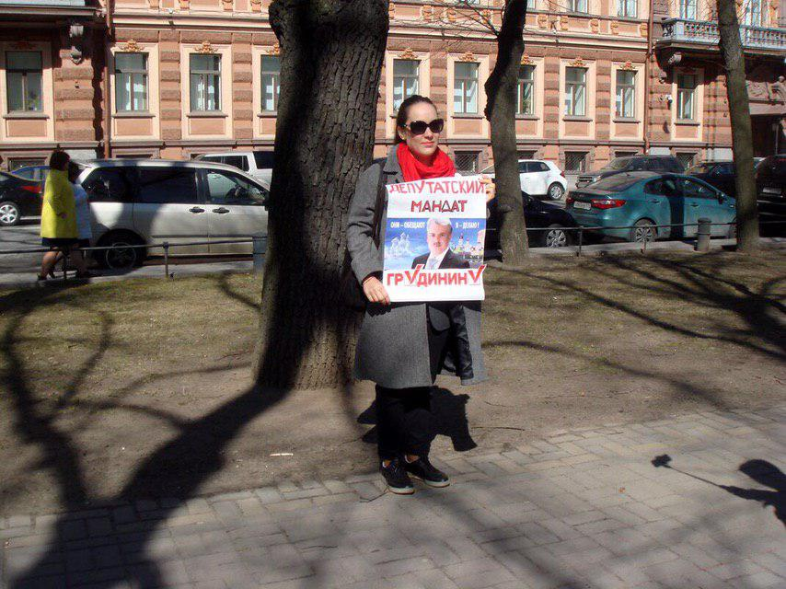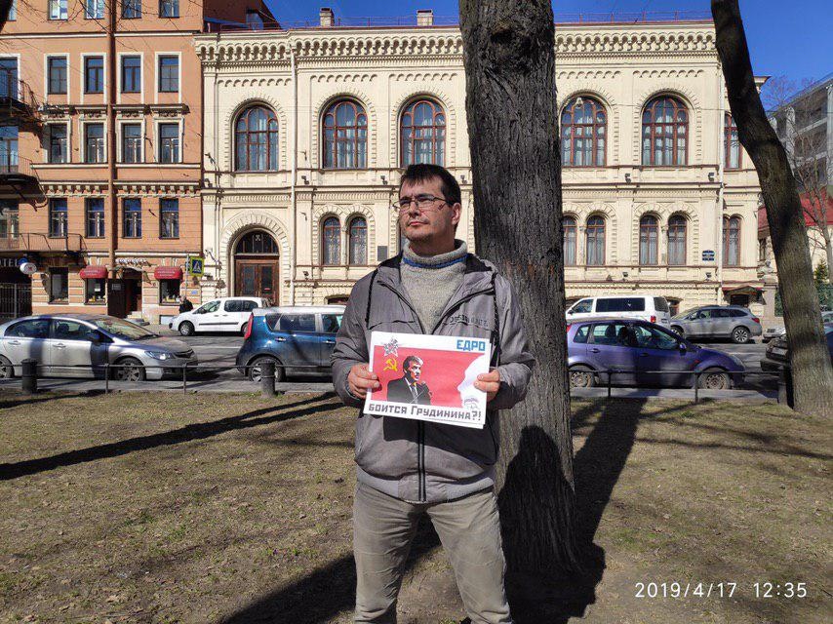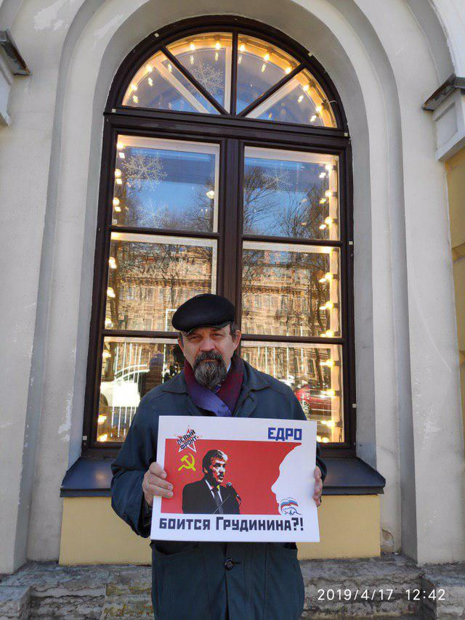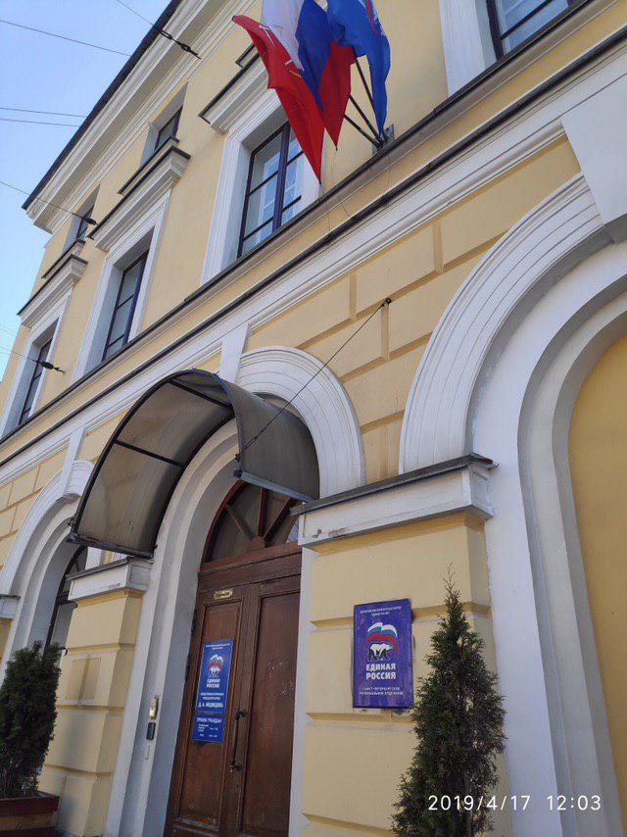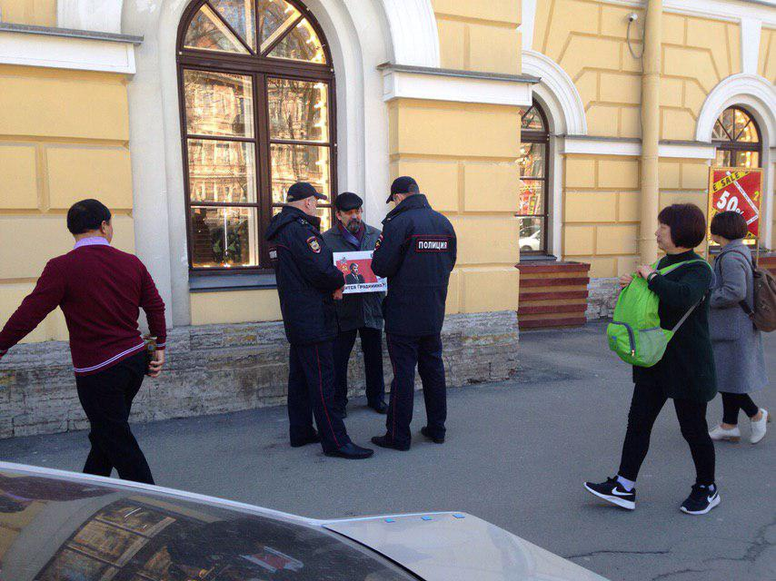
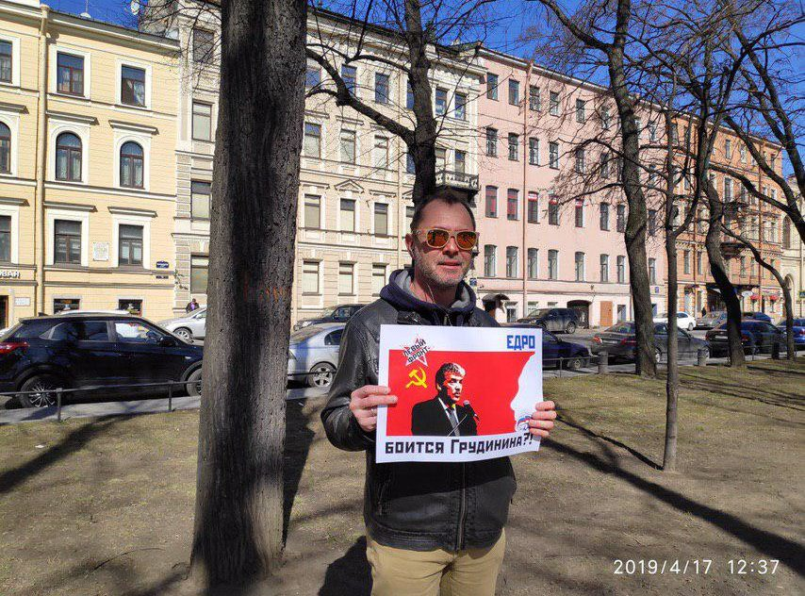
Левый Фронт-Ленинград

Страна-бензоколонка загнобила пенсионеров

ради прибылей нефтегазовых королей
svpressa.ru

Госкомпании топливного сектора клянчат у Путина льготы, думая только о своем кармане

Сергей Аксенов

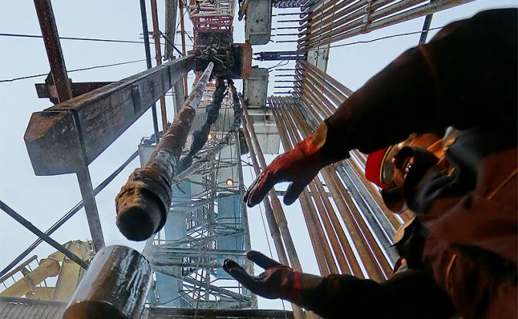
Фото: Владимир Смирнов/ТАСС
Материал комментируют:

Владислав Жуковский


Сергей Пикин

Построенный в России государственный капитализм справляется с эксплуатацией народного большинства даже успешнее, чем классический. Примером тому служат особые отношения нефтегазового сектора с властью, позволяющие ему извлекать сверхприбыли. А платит за это население и в первую очередь старики, которых лишили пенсий по старости.
Как стало известно РБК, «Газпромнефть» попросила у правительства налоговые льготы для эксплуатации южной части Приобского месторождения. Речь идет о вычетах из налога на добычу полезных ископаемых (НДПИ). В случае, если экономический блок правительства пойдет компании навстречу, за 10 лет бюджет может недополучить до 200 млрд. рублей.
Шансы получить выгодные послабления у «Газпромнефти» имеются. Ведь для них уже «протоптал дорожку» Игорь Сечин. «Роснефть», которой принадлежит северная часть Приобского месторождения, тоже возжелала преференций, которые обойдутся бюджету в 460 млрд. долларов выпадающих доходов за те же 10 лет.
По известным причинам «Роснефть», пожалуй, самый успешный в стране лоббист своих интересов. В 2017 году компания триумфально добилась налоговых льгот для своего Самотлорского месторождения в размере 350 млрд. рублей за 10 лет. Взамен компания пообещала увеличить добычу и компенсировать выпадающие доходы. Правда, с тех пор добыча только падала.
Другие крупные игроки нефтегазового рынка тоже не отстают…
Беспрецедентные льготы получил в свое время НОВАТЭК. Его ресурсная база — Южно-Тамбейское месторождение на Ямале, освобождено от НДПИ на 12 лет добычи. Также даны льготы по налогу на прибыль, НДС, освобождение от налога на имущество. Кроме того, поставки за рубеж сжиженного газа облагаются нулевой экспортной пошлиной.
Для развития любого нового дела преференции полезны. В случае НОВАТЭКа они тоже «выстрелили» — владелец компании Леонид Михельсон занял третью строчку в рейтинге российских миллиардеров с состоянием в 18 млрд. долларов. За предприимчивого Михельсона можно только порадоваться, однако почему эго бизнес-успех оплачивает российский бюджет?
Недавний бензиновый кризис тоже встал бюджету страны в копеечку. Нефтяники и правительство РФ договорились продлить период заморозки цен на бензин в обмен на субсидии в сумме 120−190 млрд. рублей в год. Иначе нефтяникам выгоднее гнать топливо на экспорт. Вот только зачем нам госкомпании, которые преследуют собственный корпоративный, а не общественный интерес?
Все выглядит так, что руководители нефтегазовых компаний если и пекутся о росте их капитализации, то ради своих собственных высочайших зарплат и бонусов. Вспомним, глава «Газпрома» Алексей Миллер получает в год полтора-два десятка миллионов долларов. А Путин его еще и выгораживал. Мол, российским топ-менеджерам надо платить зарплату мирового уровня.
Как тут не вспомнить слова депутата-миллионера, экс-директора ООО «Газпром трансгаз Волгоград» Гасана Набиева об «алкашах и тунеядцах», получающих пенсию в 8−9 тысяч рублей. Именно ради интересов вот таких газовых и нефтяных королей в стране и подняли пенсионный возраст.
И эти люди еще просят льгот из российского бюджета?
Директор Фонда энергетического развития Сергей Пикин объясняет щедрость государства к нефтегазовому сектору интересами отрасли.
— Нефтяники всегда хотят тех или иных льгот. Существуют финансовые модели, которые показывают, что тот или иной проект рентабелен при определенных параметрах налогообложения, капзатрат, объема сбыта. Эти документы и предоставляются для получения льгот. Но и лоббисткие возможности тоже важны. Они усиливают позицию компании. Неслучайно, более мощные в лоббистском отношении компании получают льгот больше.
«СП»: — Кажется, «Роснефть» здесь непревзойденный игрок. За такие компании можно только порадоваться. Одна беда — их льготы — это недополученные доходы бюджета…
— Чтобы новое месторождение давало сырье, а значит, и налоги с доходов, его надо сначала «вырастить». Только потом можно говорить о смене льготного режима налогообложения на обычный.
Вообще, у нас ресурсная база с каждым годом становится все более сложной. Прирост идет в основном за счет трудноизвлекаемых запасов. Поэтому если мы хотим сохранить объемы добычи на текущем уровне, необходимо месторождения не просто открывать, но и вводить в строй. А для этого нужны инвестиции в разработку. Поэтому государство должно помогать, иначе потом не с чего будет брать налоги.
А вот экономист Владислав Жуковский видит за подобной практикой целенаправленную политику нефтяных «генералов» в интересах политической и экономической верхушки страны.
— Ничего странного в ситуации, когда нефтегазовый сектор требует и получает льготы от государства, а бюджет в результате не дополучает доходы, нет. Экономическую и финансовую политику в нашей стране определяет пресловутый господствующий класс. То есть те, кто является бенефициарами макроэкономической политики. Они и заказывают музыку. Сегодня это, безусловно, высшее чиновничество, это крупные экспортеры сырья и сырьевые монополии, госкорпорации и госбанки.
«СП»: — Но они почти все с приставкой «гос». Это значит, они должны блюсти государственный интерес. А кроме того, государство владеет контрольным пакетам в этих структурах и имеет все рычаги для того чтобы заставить свой интерес соблюдать…
— Напомню, что уже лет пять как не исполняется требование Минфина, по которому все госкомпании и госбанки должны выплачивать в качестве дивидендов акционерам, то есть государству, пятьдесят процентов чистой прибыли по международным стандартам финансовой отчетности. Однако, «Газпром», «Роснефть» и прочие корпорации реально платят от 20% до 25%-30% от прибыли.
«СП»: — Неужели, будучи госкомпанией, можно не исполнять требование правительства?
— Обосновывается это тем, что они под санкциями и поэтому денег нет. И если они будут выплачивать дивиденды, то у них не будет денег на инвестиции. Но мы прекрасно понимаем, что на самом деле это все сказки. Просто сильно завышены суммы затрат на инвестиции. По разного рода аналитическим оценкам, они превышают реальные в 1,5−3 раза в зависимости от проекта.
Так что, с одной стороны, эти компании просто не хотят платить и пополнять бюджет, а с другой используют свой просто огромный административный, лоббистский ресурс для влияния на ситуацию. Многие руководители нефтегазовых корпораций являются бывшими руководителями правительства, друзьями высшего руководства страны и лично президента. Это дает колоссальные возможности для выбивания себе налоговых преференций.
Напомню, в 2014 году, если верить открытым источникам, Центробанк действовал в интересах «Роснефти». Речь тогда шла о сумме почти в триллион рублей. Сейчас мы видим, как нефтегазовые корпорации выбили и продолжают выбивать себе налоговые льготы. Плюс введен обратный акциз. То есть для того, чтобы сырьевые корпорации не поднимали цену на бензин до уровня экспортных поставок — до мировых цен, государство им возмещает часть акциза за нефтепереработку.
«СП»: — Получается, бизнесу всё, а народу то, что останется…
— Когда государство повышало пенсионный возраст, НДС, акцизы, вводило налог на самозанятых, вводило систему «Платон» и прочие сборы, оно говорило, что у него нет денег и нам надо потуже затянуть пояса и держаться. Мы же, как общество, к сожалению, не смогли консолидироваться и жестко донести свою позицию — что это неприемлемо. А у нефтяников это получается. Они приходят — 10−12 человек в правительство, и договариваются.
Для понимания ситуации, вспомните письмо помощника президента Андрея Белоусова об изъятии свердоходов у крупнейших нефтегазовых, нефтехимических и металлургических компаний-экспортеров сырья. Им было предложено поделиться той колоссальной рентой, доходами, которые они получили от сверхвысоких цен на сырье и девальвации рубля. Речь шла о 500−700 млрд. рублей, при том что они заработали дополнительно 3 трлн. рублей в том году.
Отбой этой инициативе дали в течение трех дней! Люди, которые обладают реальными связями во власти быстро порешали этот вопрос.
Поэтому, к сожалению, вместо того, чтобы прекратить сокращение госрасходов на человеческий капитал, образование, здравоохранение, науку, культуру, реально увеличить поддержку сельского хозяйства, промышленности, малого бизнеса, прекратить повышать налоги, повысить пенсии старикам (от индексации в 7% пенсионерам ни холодно, ни жарко), государство загоняет экономику в еще больший тупик. Это стратегическая ошибка.
«СП»: — Почему ошибка?
— Потому что повышение налогов, НДС, акцизов, цен на бензин, тарифов на газ, электроэнергию, на грузовые перевозки, шоковая девальвация рубля — в прошлом году рубль упал на 17% (с 56 до 66 рублей за доллар) приводят к падению доходов населения и сжатию платежеспособного спроса. А это мощнейший удар по экономике и в первую очередь — по реальному сектору.

Пенсионная реформа: Работающих пенсионеров ждет большой облом
svpressa.ru

В Минэкономразвития рассказали, как вырастут социальные пособия к 2024 году

Мария Безчастная

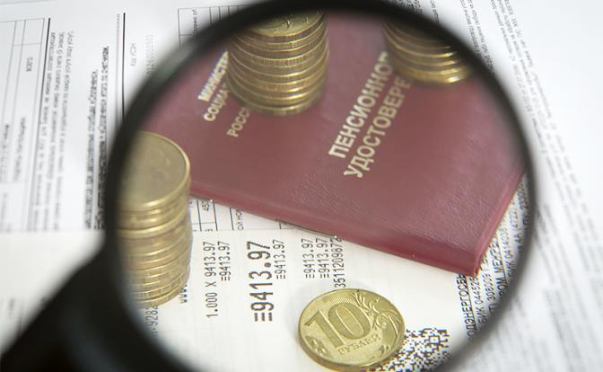
Фото: Global Look Press

К 2024 году страховые пенсии по прогнозу Минэкономразвития вырастут на 39,4% к уровню 2018 года. Правда, с учетом инфляции рост будет намного меньше — 9,5% в реальном выражении. Это значит, что в среднем реальные пенсии будут повышаться на 1,5% в год с поправкой на инфляцию, что в принципе соответствует поручению президента о ежегодной индексации в тысячу рублей.
В Минтруде уточнили, что если в 2019 году средний размер страховой пенсии неработающих пенсионеров составит 15,4 тыс. рублей, то к 2024 году он достигнет 20 тыс. рублей.
Что касается зарплат, то в тех же «Сценарных условиях и основных параметрах социально-экономического развития на этот год и плановый период 2020—2024 годов» МЭР прогнозирует их увеличение на 14,6% в реальном выражении к 2024 году.
В расчетах МЭР по пенсиям есть некоторые нестыковки. Так, не совсем понятно, почему при относительно низкой инфляции (4,3 и 3,8% в этом и 2020 годах и 4% ежегодно с 2021-го, то есть 24,1% в общем) номинальный рост настолько превышает реальный.
Как пояснил «СП» директор Научно-исследовательского финансового института Минфина Владимир Назаров, скорее всего, это означает, что ведомство исходит из того, что работающим пенсионерам, как и сейчас, пенсии индексироваться вообще не будут, чем и объясняется расхождение в цифрах.
— Если посмотреть прогноз по инфляции и скорректировать номинальный рост пенсий на ее рост, реальный рост пенсий должен был получиться в районе 15%. Однако МЭР говорит о 9,5%. Это означает, что определенная часть пенсий будет расти медленнее. Это полностью соответствует текущему законодательству в том плане, что пенсии работающих граждан не индексируются, и средняя пенсия растет не так быстро, как у неработающих. У последних рост будет немного больше, в районе 14%.
«СП»: — То есть пенсии работающих в эти годы повышаться не будут вообще?
— Не совсем так. У работающих пенсионеров пенсия будет пересчитываться исходя из того, что они будут получать дополнительные пенсионные баллы каждый год. Но при этом сама стоимость этого балла фиксированная и не меняется. Поэтому рост у каждого будет индивидуальным и будет зависеть от того, какой у человека стаж и сколько баллов уже накоплено. Скорее всего, этот рост будет ниже инфляции.
«СП»: — Как можно оценить этот рост в 9,5% - это много или мало?
— Смотря с чем сравнивать. При низкой инфляции и не очень высоком экономическом росте это нормальный показатель, можно даже сказать, хорошая прибавка. Если бы пенсионный возраст не повысили, при прочих равных и такой прибавки бы не было. Скорее всего, мы бы индексировали пенсионерам пенсию по инфляции, а работающим — ниже инфляции. В результате реальные пенсии сокращались бы из года в год.
Если бы экономический рост у нас в стране был выше, в районе 7%, мы могли бы позволить себе и более щедрые темпы индексации. Но при нынешних темпах роста, это максимум возможного.
«СП»: — А если экономический рост окажется ниже заявленного, эту прибавку удастся обеспечить?
— Эти трансферты уже заложены в бюджет. Повышение пенсионного возраста было направлено на повышение пенсий, прежде всего, неработающим россиянам. Прибавка тысячи рублей каждый год означала, что уходит вся экономия от повышения пенсий и что трансферт из федерального бюджета увеличивается по сравнению с ситуацией без повышения пенсионного возраста.
Но этот прирост вполне подъемен для бюджета и никакой разбалансировки не предвидится. Даже если экономический рост окажется меньше на полпроцента-процент, ситуация не выйдет из-под контроля, бюджет от этого не рухнет.
Проректор Академии труда и социальных отношений Александр Сафонов считает, что хотя любой рост — это лучше, чем его отсутствие, в общей массе российские пенсионеры практически его не почувствуют, так как база слишком низкая, и с учетом этого 9,5% - не очень существенная сумма. Для качественного повышения пенсий необходимо переформатирование рынка труда и резкий рост зарплат либо политическое решение о повышении пенсий.
— Прогноз Минэкономразвития взял за основу те бюджетные проектировки, которые были предложены социальным вице-премьером Голиковой и Минфином для купирования последствий пенсионной реформы. В среднем пенсии должны увеличиваться на тысячу рублей в год.
Но с точки зрения качественного изменения уровня жизни лиц пенсионного возраста, ничего не произойдет. Если средняя пенсия сегодня составляет 14 с небольшим тысяч рублей, то прирост в 9,5% - это небольшая сумма, чуть больше тысячи рублей. Тем более что более четырех миллионов человек имеют пенсии в пределах прожиточного минимума. Для них это увеличение составит и вовсе мизерную сумму. Поэтому качественного перелома ситуации с доходами не произойдет. И понятно почему.
«СП»: — Почему именно?
— МЭР просто привел те цифры, которые у него получаются в результате выполнения бюджетных значений, определенных на ближайшие три года. Для того чтобы кардинальным образом увеличить пенсии, нужно решить главную проблему, которой должно заниматься Минэкономразвития — это изменение уровня оплаты труда и качества занятости. Потому что чем выше у человека зарплата, тем больше потом его пенсия.
У нас достаточно слабо развит рынок труда, на котором присутствует огромное количество людей с низким уровнем квалификации, не потому, что они так захотели, а в силу специфики самой экономики. Наиболее распространенные профессии — это водители (а права могут получить практически все), лица, работающие в торговле, охранники, а также работники бюджетной сферы. На девять профессий у нас приходится почти половина рынка труда.
В этом есть серьезная проблема. У государства нет ресурсов, чтобы тотально повышать зарплату всем бюджетникам. Поэтому нужно создавать как можно больше проектов, которые бы продуцировали рабочие места с высоким качеством. Это айтишники, инженеры, логистики, специалисты в области оказания услуг по развитию человеческого капитала, то есть все, что связано с современной экономикой и высокими технологиями.
Если смещения занятости не будет происходить, то наиболее часто встречающейся, то есть медианной зарплатой останутся 15−17 тысяч рублей. По конвенции Международной организации труда пенсия должна составлять не менее 40% утраченного заработка. Но 40% от даже 20 тысяч рублей — это примерно 8 тысяч.
«СП»: — Могут ли пенсии расти быстрее, например, если экономический рост у нас ускорится?
— Рост пенсий МЭР считает очень просто и в этих расчетах нет взаимосвязи с темпами экономического роста. У нас действует закон, который говорит, что пенсии должны индексироваться по уровню инфляции. Соответственно, в свою модель МЭР вставляет коэффициент-дефлятор, который рассчитывается из спрогнозированного на 6 лет уровня инфляции.
Дальше, есть поручение президента, которое гласит, что пенсии ниже прожиточного минимума должны индексироваться опережающими темпами. Минэкономразвития учел это решение. Вот и все цифры, других цифр нет.
С экономическим ростом эти прогнозы, повторю, никак не связаны. Пенсии в рамках действующего законодательства могут увеличиваться только в двух случаях.
Первый — если заплаты увеличатся, с них начнут поступать большие отчисления, что приведет к начислению более высоких пенсий новым пенсионерам. Если кривая зарплат останется прежней, ничего не изменится. Закон об индексации на уровне инфляции продолжает работать, поэтому будет просто чисто математическое распределение бюджета.
«СП»: — А второй случай?
— Если будет принято политическое решение, которое заключается в том, что ниже определенного уровня вне зависимости от стажа и зарплаты пенсия опускаться не может. Это валоризация пенсионных прав граждан, аналогичная той, что была проведена в 2009 году. Это чистые расходы бюджета, но пока они никакими сценариями не предусмотрены.
Поэтому расчеты, представленными Минэком сейчас — это просто основной формат планирования бюджета, Пенсионного фонда и пенсий, исходя из двух условий: закона об индексации пенсий и поручения президента об опережающей индексаций пенсий низкого уровня.

Россиян накроет новая волна бедности

при любых экономических раскладах
svpressa.ru

В ближайшее время без работы рискуют остаться минимум 10 млн. человек

Андрей Захарченко

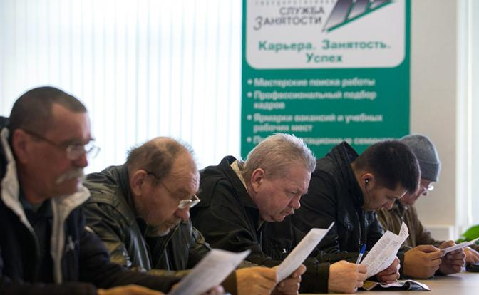
Фото: Дмитрий Феоктистов/ТАСС
Материал комментируют:

Никита Масленников

В рамках сессий ХХ Апрельской конференции Высшей школы экономики (ВШЭ), посвященных перспективе выхода экономики РФ на темпы эффективного роста выше среднемировых, эксперты Центра макроэкономического анализа и краткосрочного прогнозирования (ЦМАКП) озвучили ключевой риск ускорения роста российской экономики до 4−4,5% в год, которых по заданию президента Владимира Путина добивается наше правительство.
Он, по мнению представителей ЦМАКП, заключается в том, что подобное ускорение при отсутствии адекватной политики социальной адаптации может высвободить от 6 до 10 миллионов занятых россиян, которые могут пополнить ряды бедных или безработных. И это вполне реальная угроза для модернизации.
Аналитики Центра полагают, что подобный процесс может развиваться по нескольким сценариям.
Первый из них — повышение уровня производительности в несырьевых отраслях в два раза (до уровня Италии). Этот вариант наиболее ярко отразится на высвобождении занятых россиян в таких сферах как торговля, обработка, образование, строительство, транспорт и здравоохранение.
Второй — реализация запланированной цифровизации экономики. Это, поясняют в ЦМАКП, может обеспечить двух- или даже трехкратный рост производительности труда, однако высвобождение занятых будет неприемлемо по своим масштабам.
Если повышение производительности труда, уточнили эксперты ВШЭ, будет сопровождаться высвобождением работников, которые смогут трудоустроиться только на неформальном рынке труда, совокупный эффект приведет к росту бедности и снижению доходов, несмотря на повышение заработных плат сохранивших за собой трудовые места россиян.
«Если мы не сможем быстро сбалансировать экономические и социальные эффекты, Россию ждет либо образование новой бедности, либо модернизация будет остановлена в силу роста социальной нестабильности», — констатировал руководитель ЦМАКП Дмитрий Белоусов. При этом он отметил, что текущая крайне низкая производительность труда в России сдерживается искусственно, приведя в пример экс-губернатора Амана Тулеева, который в свое время отказался от глубокой модернизации угольной отрасли региона немецкими инвесторами, как только узнал, что это приведет к высвобождению 10 тысяч шахтеров.
— Никакого откровения в этом прогнозе нет, — пояснил корреспонденту «СП» руководитель направления финансы и экономика Института современного развития, экономист и политолог Никита Масленников. — Все это известно уже очень давно, просто коллеги из ЦМАКП, видимо, решили представить данную информацию в новых декорациях. Корреляция между темпами роста производства и динамикой безработицы есть, и чисто математически такой объем высвобождения, в принципе, и получался, плюс-минус примерно миллион. Но здесь важно иметь в виду несколько важных обстоятельств.
«СП»: — Каких именно?
— Во-первых, очевидно, что в ближайшие несколько лет мировую экономику ждет циклически закономерный спад. Когда именно он произойдет, насколько мы к нему готовы и какие извлечем уроки — вопрос остается открытым, но это обязательно отразится на темпах экономического роста. Поэтому по поводу озвученных ЦМАКП 4% сразу возникает вопрос: а при каких, собственно, допущениях это возможно? Закладывалась ли тут вероятность новой мировой рецессии?
Правда, нельзя не отметить, что ЦМАКП такую вероятность все же учел, и у него получилось, что с вероятность 30% мы попадем в этот «идеальный шторм» и столкнемся с последствиями нового экономического кризиса. При этом спада ВВП у нас не произойдет, в отрицательную область он не уйдет. Однако и выше 0,5−0,9% в перспективе до 2022 года не повысится.
Во-вторых, различия в уровнях производительности труда между Россией и другими развивающимися экономиками мира очень значительны. На сегодняшний день по выработке в час на одного работника мы примерно в 3−3,5 раза от них отстаем. Если в денежном выражении у нас получается 26 с небольшим долларов, то в Ирландии, например, это составляет около 90 с лишним долларов. Так что большой вопрос, удастся ли в ближайшие 6 лет выйти на тот темп, который и чреват таким ростом безработицы.
«СП»: — А это в принципе нам по силам?
— Если мы начнем включать на полную мощность инвестиционный мотор, начнем заключать соглашения о поощрении и защите капиталовложений, запускать новые серьезные проекты по экспорту, этого исключать нельзя. Шанс есть. Но пока, увы, мы не видим в правительстве даже обсужденного базового инвесткодекса, равно как и правительственных версий законопроекта о восстановлении накопительной пенсионной системы или такого же документа об индивидуальном пенсионном капитале. До тех пор, пока эти базовые принципиальные документы будут отсутствовать, очень сложно сказать, какая же именно политика будет направлена на стимулирование экономического роста и насколько это все сработает.
«СП»: — Кстати, а в чем заключаются причины нашей низкой производительности труда, пример которой вы привели?
— Причина лежит на поверхности — многолетнее недоинвестирование экономики. Обратной стороной этой «медали» являются блестящие позиции по нефти. А вот оборудование мы, например, не продаем по большому счету. У нас дикий перекос торгового баланса, который как раз и является показателем наличия этой проблемы. Кроме того, в плохом состоянии находится обрабатывающая отрасль, которая стагнирует несколько лет подряд.
Это нежелание инвестирования в человеческий капитал, в человека. Несоизмеримость потребностей с расходами на медицину и образование, а ведь это основа конкурентоспособности. Все же в конечном итоге зависит от качества работника. О каком рывке можно говорить, если здесь нет очевидного прогресса? В человека надо вкладывать прежде всего, а у нас потребности работника игнорируются. Начинать надо со школьной системы.
Однако тут еще не стоит забывать об огромных рисках предпринимательства. О каких инвестициях тут может идти речь, если непонятны правила игры? Если непонятно, будут повышать налоги или нет? Будут кодифицировать неналоговые платежи или нет? А если будут, то будет отсрочка от уголовного преследования или нет? И пока эти вещи не будут понятны, инвестиций в промышленность ждать не приходится.
«СП»: — Говоря о рисках роста производства, эксперты ЦМАКП упомянули об отсутствии адекватной политики социальной адаптации как об усугубляющем факторе возможного высвобождения занятых. Что у нас не так в этой сфере?
— Да, прогресс технологий не остановить, да, идет новая индустриальная революция, да, высвобождения будут у всех. Во многих странах стало абсолютным стандартом социальной политики создание системы непрерывного образования взрослых, чтобы человек имел возможность обретать новые компетенции, открывать в себе новые таланты. Скажем, в Сингапуре предлагают гранты каждому жителю на смену профессии с учетом прогнозов по рынку труда. Раз ваше рабочее место сократят за надобностью, идите, учитесь. Но почему мы отказываем сами себе в таком разумном подходе?
Я, признаться честно, не верю в масштабы сокращения в 6−10 миллионов человек с учетом дефицита рабочей силы и той отвратительной демографии, которая будет висеть над нами дамокловым мечом минимум лет 15. Но вот эта система переобучения и переквалификации, постоянного образования как страховка рисков от безработицы у нас находится практически в зачаточном состоянии, а честно говоря — вообще отсутствует. Вот это очень серьезная проблема, ведь в ближайшие 10 лет мы в полном объеме столкнемся с эффектами технологического прогресса, но готовность к этому у нас присутствует только на словах, да и то большей частью лишь в экспертных разработках.
«СП»: — То есть и без увеличения производительности труда и четырехпроцентных темпов роста экономики мы столкнемся с сокращениями и высвобождениями?
— Во-первых, как я уже говорил, рост экономики в 4% - это уже из области очень сильных допущений. Вероятность такого скачка, конечно, возможна, но при условии, что мы действительно проведем маневр по созданию стимулирующей деловой среды для бизнеса, плюс подтянем госрасходы в человеческий капитал. Но при имеющихся экономических условиях мой прогноз — в интервале 1,5−2% мы вполне реально можем вытянуть, это рабочий сценарий. А если напряжемся и будет очень хорошая нефть, то получится 2,5%.
Во-вторых, все равно нужно ждать усиления эффекта безработицы и ухудшения показателей по бедности из-за большого количества предпенсионеров. Потому что люди будут вынуждены где-то работать еще 3−4 года, а возможности и условия для профессиональной переподготовки отсутствуют. И это очень острая проблема!
Судите сами: Минтруд отчитывался, что в год они должны переподготавливать 75 тысяч предпенсионеров в год. И даже при том, что это по-хорошему всего лишь четверть от реальной потребности, на деле заключено соглашение о перепрофилировании на 7,5 тысячи, а реально обучается на курсах всего лишь чуть более трех тысяч граждан. Учитывая, что с момента запуска пенсионной реформы прошло уже много времени, уже можно было этот процесс запустить по-взрослому. И очень большой контингент людей из-за этого приближается к черте бедности или уже перешли за нее в связи с сокращением доходов. Причем эта проблема не завтрашнего дня, она стоит здесь и сейчас.

Позор пенсионной реформы:

Чего не сказал Медведев, выступая перед Госдумой
svpressa.ru

Почему борьба с бедностью в РФ приводит к росту числа неимущих
Андрей Полунин

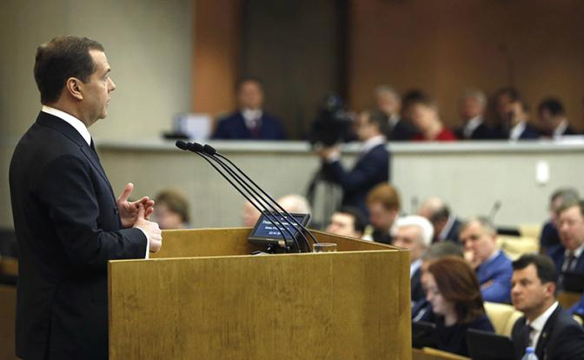
На фото: премьер-министр РФ Дмитрий Медведев во время выступления с отчетом о деятельности правительства за 2018 год пленарном заседании Государственной думы РФ, 17 апреля 2019 года (Фото: Дмитрий Астахов/пресс-служба правительства РФ/ТАСС)

Материал комментируют:

Виктор Алкснис

17 апреля премьер Дмитрий Медведев выступил в Госдуме с ежегодным отчетом о работе кабмина. Часть отчета он посвятил борьбе с бедностью. «Некоторые просто выживают. Почти 19 миллионов человек бедны — это означает, что люди живут так, как жить не должны», — сказал премьер.
Со стороны это могло бы выглядеть, как честная оценка ситуации. Но — не выглядело.
Во-первых, перед этим, в первой части выступления, Медведев просто соловьем разливался, рассказывая об успехах правительства.
К ним он отнес строительство перинатальных центров, развитие сети амбулаторной помощи, выделение денег на борьбу с онкологическими заболеваниями, строительство спортивных объектов, рост инвестиций, выход на профицитный бюджет, сокращение внешнего долга более чем на 60 миллиардов долларов.
А во-вторых — и это главное — Медведев даже не заикнулся о пенсионной реформе. Как будто ее в помине не было — не было из-за повышения пенсионного возраста ни рекордного падения до 55% рейтинга Владимира Путина, ни разгромного поражения «Единой России» в трех регионах, где проходили выборы губернаторов — во Владимирской области, республике Хакасия и Хабаровском крае, ни отмены результатов выборов в Приморском крае, где во втором туре победил кандидат от партии власти Андрей Ищенко.
Про пенсии премьер высказался предельно аккуратно. «Не будем никого обманывать: достойная и интересная жизнь — это еще и вопрос денег. Повышение уровня жизни пожилых людей — это наша национальная цель. Такие люди особенно уязвимы перед бедностью».
Но ладно бы Медведев. Позорным стало молчание депутатов, слушавших выступление премьера. Накануне «Ведомости», сославшись на источники в Думе, сообщили, что народные избранники не будут задавать «лишних вопросов» о повышении пенсионного возраста — так в итоге и вышло.
Завершил Медведев выступление мажорным аккордом. Перечислив достоинства национальных проектов, которые в теории должны решить проблему бедности, премьер привел параллель: «Одним из самых ярких событий 2018 года стало открытие Крымского моста. Национальные проекты — это тоже мост. Он связывает Россию сегодняшнюю с Россией будущего, с Россией, в которой мы будем жить уже через пять лет».
Возможно, в радужном мире Медведева перспективы преодоления бедности так и выглядят. Но к реальности эта картинка не имеет никакого отношения.
По оценке Всемирного банка, чтобы снизить уровень бедности в России вдвое к 2024 году — такую задачу Путин поставил в марте 2018-го — ВВП должен каждый год увеличиваться на 4,4%. Для нашей экономики — это недостижимый показатель.
И надо понимать: бедных в России меньше не становится, несмотря на бодрые реляции премьера. 14 февраля вице-премьер Татьяна Голикова заявила, что самым бедным регионом России является Республика Тыва, где за чертой бедности 41,5% жителей. Она назвала такой уровень бедности беспрецедентным. «Это так называемая детская бедность, потому что численность детей в регионе — порядка 35% в структуре населения, занятости почти никакой, и семьи живут на пособие», — объяснила вице-премьер.
Это и есть настоящая перспектива России при нынешнем правительстве, и настоящий позор.
— Ситуация с бедностью приводит в состояние тихого ужаса, — отмечает депутат Госдумы третьего и четвертого созывов, полковник в отставке Виктор Алкснис. — Тем более, что 100 лет назад Россия была первой в мире страной, которое начала строить социальное государство. Именно этот направление стало трендом в XX и XXI веке — на глобальные изменения в социальной политике развитые страны пошли по примеру Советской России. Все, казалось, поняли: государство должно не только собирать налоги, но и обеспечивать социальную справедливость для своих граждан — следить за тем, чтобы не было запредельного разрыва между богатыми и бедными.
Но в самой России после 1991 года, и особенно после прихода к власти Владимира Путина, начался активный демонтаж основ социального государства. Замечу, даже Борис Ельцин и его окружение не решались на это, хотя с бюджетом была напряженка, и ситуация с финансами была очень сложная.
Этот демонтаж идет по сей день, и будет продолжен в будущем.
«СП»: — Почему вы так считаете?
— Это видно по истории с повышением пенсионного возраста. Или по неожиданным результатам режима санкций, введенного Западом. Вводя санкции, Запад в первую очередь рассчитывал лишить сверхдоходов российских олигархов — чтобы сформировать из них оппозиционеров Путину.
Но в итоге выяснилось, что в условиях санкций благосостояние олигархов только возросло. Причем не за счет эффективной экономической политики олигархов, а потому что президент и правительство РФ приняли решение бросить бюджет на поддержку сверхбогатых.
Так было сделано, поскольку олигархи, с точки зрения Кремля, являются становым хребтом России. Интересы олигархов — приоритет для нынешней власти, а вовсе не бедные и пенсионеры.
«СП»: — Почему все-таки депутаты не спросили Медведева о пенсионной реформе?
— Потому что Дума давно утратила качества настоящего парламента. Она по сути превратилась в отдел по голосованию при администрации президента — даже несмотря на присутствие там представителей оппозиции.
Все думские оппозиционеры вынуждены сегодня играть по правилам, которые им администрация президента установила. Да, депутатам разрешается иногда критиковать отдельных министров — мы это видели на примере доклада в Думе главы Минэкономразвития Максима Орешкина, которого спикер нижней палаты Вячеслав Володин прервал в связи с его «неподготовленностью». Парламентариям также разрешается слегка критиковать деятельность кабмина в целом.
Но есть люди неприкасаемые — это президент Путин и председатель правительства Медведев. Их нельзя критиковать, им нельзя задавать «неудобные» вопросы. Они по сути являются небожителями.
Между тем, положение в России ухудшается. В начале этого года «Левада-центр» опубликовал результаты опроса о конкретных претензиях россиян к правительству. На первом месте (57%) был рост цен и падение доходов населения, на втором (46%) — неспособность обеспечить людей работой, на третьем (43%) — недостаток заботы о социальной защите граждан.
Независимые эксперты твердят, что экономического роста в РФ нет, и происходит обнищание населения. На деле, число бедных в России только увеличивается, и одновременно увеличиваются доходы сверхбогатых.
«СП»: — К чему ведет такая ситуация?
— Я пессимист, и считаю, что впереди нас неизбежно ожидают великие потрясения. А для Российского государства такие потрясения, как показывает история, ничем хорошим не заканчивались.
И надо понимать: виноваты в грядущих потрясениях вовсе не те люди, которые сегодня высказывают недовольство существующим курсом. Виноваты Кремль и персонально Путин, Медведев, министры российского правительства и представители власти в регионах.
Власть пребывает в убеждении, что существует «глубинный народ» (определение помощника президента Владислава Суркова, данное в статье «Долгое государство Путина», — «СП»), и никуда он с путинских «галер» не денется. Но это далеко не так.
Проблема в том, что мы это уже проходили. Проходил император Николай II и его окружение, проходил Михаил Горбачев и партийное руководство страны в 1980—1990-е годы. Все они тоже рассчитывали, что у них хватит рычагов власти, чтобы удержать ситуацию от сползания под откос. Чем это закончилось — общеизвестно.

Все меньше россиян относят себя к среднему классу

nakanune.ru
Доля россиян, которые относят себя к среднему классу, с 2014 г. сократилась с 60% до 47%. Параллельно увеличилась доля россиян, которые считают, что их доходы ниже среднего уровня, говорится в опросе "Потребительский индекс Иванова" "Сбербанка CIB".
К последней категории в 2018 г. относили себя 48% опрошенных, тогда как в 2014 г. доля составляла 35%, пишут "Ведомости" со ссылкой на исследование.
В столице доля среднего класса за четыре года сократилась с 63% до 54%, количество жителей с низким доходом увеличилось с 27% до 39%. Аналогичная ситуация в других регионах.
К среднему классу относят себя те россияне, которые могут позволить себе откладывать, путешествовать, ходить в рестораны, пояснил начальник аналитического подразделения "Сбербанк CIB" Ярослав Лисоволик.
Как сообщало Накануне.RU, в 2018 г. реальные доходы россиян увеличились лишь на 0,2%, а в начале 2019 г. показатель продолжил снижаться. Во время отчета в Госдуме председатель Правительства России Дмитрий Медведев заявил, что жизнь в России далека от идеала, в стране 19 млн бедных и некоторые из них выживают, а не живут.

Информационная служба Накануне.RU

Саратов. Коммунисты пошли в народ

Коммунисты Ленинской и Фрунзенской районных партийных организаций, проживающие в микрорайоне Солнечный и рядом, решили побеседовать с молодыми родителями, отдыхающими с детьми на Аллее Героев в Солнечном-2.
- 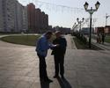
- 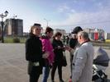
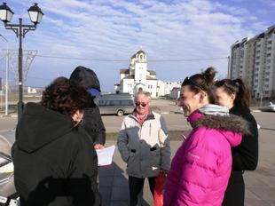
Пресс–служба Саратовского обкома КПРФ
2019-04-18 08:57
kprf.ru

В ходе бесед депутат Саратовской городской Думы, 1-й секретарь Ленинского райкома КПРФ Карасёв А.А. рассказал, как депутаты коммунисты Саратовской городской Думы отстаивают социально – экономические права жителей Саратова, и в частности жителей микрорайонов Солнечный и Солнечный – 2.
На естественный вопрос жителей: «А что вы лично сделали?», он показал свои депутатские запросы и по школам, и по дорогам с тротуарами, и по другим вопросам, касающихся других проблем жителей Кировского и Ленинского районов.
Во время бесед депутата, другие молодые коммунисты собирали подписи под обращением к губернатору Радаеву В.В.: «О необходимости в ближайшее время открыть в Солнечном – 2 детской и взрослой поликлиник, ликвидировать очереди к врачам – специалистам, и обеспечить их зарплаты на уровне, предусмотренные Указом Президента в расчете на одну ставку».
В ходе бесед коммунисты также раздавали спец - выпуск газеты «Коммунист» об отчёте депутатов-коммунистов Саратовской областной Думы.
Пожелание жителей было одно – почаще встречаться и более настойчиво отстаивать права трудящихся.

Оленевод, которому грозит штраф за митинг в тундре,

собирает новую акцию протеста

Житель Ямальского района, член КПРФ Ейко Сэротетто опубликовал на своей странице в соцсети «ВКонтакте» скрин уведомления властям региона о проведении на этой неделе в тундре митинга. В конце марта он уже проводил под открытым небом публичное мероприятие, которое полиция посчитала незаконным и возбудила против него административное дело. Молодой коммунист назвал это давлением силовиков, чиновники же воспринимают его активность как провокацию, за которой могут стоять старшие товарищи Сэротетто в региональном отделении.
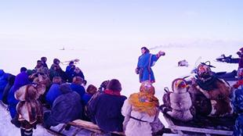
znak.com
2019-04-18 08:27
kprf.ru

Уведомление тундровика Ейко Сэротетто явно похоже на троллинг. В опубликованном скрине говорится, что уведомление составлено на имя главы Ямальского района Андрея Кугаевского и губернатора Ямала Дмитрия Артюхова. «Место проведения митинга: примерно 10-15 километров от поселка Панаевск. Дата и время проведения публичного мероприятия: „18-19“ апреля 2019 года с 10 часов 30 минут (начало сбора) до 19 часов 28 минут. Цель публичного мероприятия – отделение оленей, ездовых быков. Возможно, между беседой будем обсуждать факты коррупции высших должностных лиц ЯНАО. Предполагаемое количество участников публичного мероприятия в форме митинга — 15 человек, 800 голов оленей и восемь оленегонных собак. Во время митинга будут использоваться арканы, возможно снегоходы. Обеспечение общественного порядка гарантируем», — значится в уведомлении. В числе организаторов, кроме самого Ейко, значатся его отец Николай Сэротетто и брат Ефим.
Это не первый митинг, который Ейко Сэротетто проводит в тундре. Как напоминает портал«7×7»со ссылкой на тундровика, 27 марта он проводил встречу рыбаков и оленеводов в районе села Новый Порт. В ней участвовало около 30 человек, они потребовали разрешить вылов сиговых пород рыбы для кочевников, обеспечить работой коренных жителей, которые оказались в трудном положении, отказаться от строительства газопровода на Обской губе и детально расследовать убийство оленевода Николая Хоротэтто, которое произошло 4 марта 2019 года в Ямальском районе ЯНАО.
О прошедшей встрече в полицию сообщил председатель правления районного общественного движения коренных малочисленных народов Севера «Ямал» Валерий Худи. Он посчитал, что встреча была проведена без уведомления местных органов власти, поэтому Сэротэтто, по мнению Худи, нарушил федеральный закон «О собраниях, митингах, демонстрациях, шествиях и пикетировании». К заявлению Худи приложил скриншоты из группы «Голос Тундры», которую ведет Ейко Сэротэтто, с приглашением к встрече и отчетом с нее.
Полиция возбудила против Сэротэтто административное дело за организацию собрания без уведомления. На него был составлен административный протокол за нарушение части второй статьи 20.2. Кодекса об административных правонарушениях (Организация публичного мероприятия без подачи уведомления). За это нарушение тундровику грозит штраф. Когда будет суд, Сэротэтто пока не знает.
Активность в местной политике молодой коммунист начала проявлять несколько лет назад. Он создал группу в соцсети «ВКонтакте» под названием «Голос тундры». После КПРФ выдвинула его на довыборы в Заксобрание Ямала на место ушедшего из парламента Сергея Харючи. Однако осенью прошлого года в борьбе за мандат победил кандидат от «Единой России», директор агрокомплекса «Тазовский» Степан Вануйто.
Сам оленевод-политик расценивает действия правоохранительных органов как давление. Об этом он пишет на своей странице в соцсети «ВКонтакте». Между тем, по мнению некоторых из его земляков из числа коренных малочисленных народов, Ейко Сэротэтто могут манипулировать его же соратники по КПРФ. Они считают, что молодого политика используют в руководстве регионального отделения партии, чтобы, в свою очередь, спровоцировать окружную власть. Официально стороны конфликта ситуацию не комментируют.

Правительство обдумывает введение экологического налога

nakanune.ru
Платежи за сброс неочищенных отходов для предприятий могут заменить экологическим налогом. Как сообщает "Российская газета", эта идея обсуждается финансовым блоком правительства.
Введение экологического налога призвано подтолкнуть "грязные" промышленные и коммунальные предприятия к внедрению современных очистных сооружений.
В то же время власти поддерживают субъекты хозяйственной деятельности, занимающиеся их модернизацией, субсидируя взятые на эти цели кредиты. Такие субсидии на общую сумму в 5,3 млрд рублей уже получили 40 предприятий.
Сброс неочищенных сточных вод представляет серьёзную угрозу для экологии. Например, на Байкале до 60% побережья в результате этого оказались поражены водорослью спирогирой, характерной для тёплых стоячих водоёмов и ранее на Байкале не встречавшейся.

Информационная служба Накануне.RU

Анна Бодрова:

В статистике Медведева позитив, вот только россияне этому не верят

nakanune.ru
В фокусе внимания - доклад о чудесах и месте, которое чудеса должны занимать в повседневной жизни россиян. Дмитрий Медведев, глава правительства РФ, выступая перед депутатами Госдумы, сообщил, что в основе всех движений внутри страны лежит ее же собственная сильная экономика, и подтвердил свои слова статистикой.
Статистика же, используемая Медведевым в качестве аргумента, указывает, что вектор внутри основных макроэкономических данных сменился на позитивный, вот только привередливые россияне ей не верят, потому что не чувствуют изменений в своем уровне жизни.
Здесь прекрасно ровным счетом все, от традиционно оторванных от повседневной жизни страны лозунгов до порицания <неверующего> населения, которое дальше своего носа не видит.
"Мы научились двигаться вперед в крайне неблагоприятных внешних условиях", - говорит Медведев, имея ввиду прошлый год. О том, что бюджет был исполнен с профицитом за счет осеннего ралли в нефти, налоговая система принесла доходов в казну больше, чем когда-либо, а амнистия капитала вернула в страну деньги тех, кто уже был "под присмотром", политик не упоминает.
Санкции в прошлом году не обострялись серьезным образом, Россия ни с кем не поссорилась, плавно понижала ключевую ставку и вообще вела себя во внешней и во внутренней политике примерно и спокойно. Все, что выбивалось из этой стройной картины, <подрихтовал> Росстат, разом пересмотрев ключевые экономические параметры за три года и убрав из них указания на прошлый кризисный спад. Есть ли доверие к таким аргументам в виде статистики, непонятно как подведенной под цели? У экономистов нет, а политикам и так сойдет.
Плавное ослабление рубля в прошлом году (почти на четверть к доллару США) тоже неплохо пополнило бюджет и формально сделало экспортеров сильнее и богаче. А то, что цены осенью, когда объявили о грядущем повышении ставки НДС, начали расти с опережением, "съев" всю ценовую стабильность года, это личная проблема потребителя, который не радуется за страну и ноет о том, что повседневная жизнь становится все дороже, а доходы не растут.
Здесь не будет никакого вывода вроде того, что власть занята только собой и майскими указами, а людям надо больше работать (где?), чтобы обеспечивать себе должный уровень жизни. Просто потому, что эти две части изначально целого далеки друг от друга так же, как первоклассник от кандидатского минимума.
А рубль? Рубль сегодня "включил" нефтяную поддержку и дорожает в парах с иностранными валютами. Доллар США спустился к 63,89 руб. (-0,3%), ближайшая поддержка стоит на уровне 63,85 руб., под ней - 63,60 руб. Евро торгуется по 72,20 руб., краткосрочный диапазон колебаний составляет 72,05-72,55 руб.
Анна Бодрова, старший аналитик информационно-аналитического центра Альпари

Информационная служба Накануне.RU

Положительная оценка роли Сталина в истории поставила рекорд

nakanune.ru
70% жителей России считают, что роль Иосифа Сталина в истории - положительная, пишет РБК.
Стоит отметить, что такие данные рекордны за последние годы подобных опросов.
Также почти половина опрошенных согласны оправдать политические репрессии, проводившиеся в те времена, когда Сталин правил страной.
"В этом году суммарный уровень положительного отношения к советскому вождю достиг максимального показателя за все годы исследований: о своем восхищении Сталиным, уважении или симпатии к нему заявил каждый второй участник опроса - это 51%", - говорится в опросе "Левада-центра".
Свое негативное отношение к Сталину выразили лишь 14% граждан.
Автор:

Михаил Белокрылов

Максим Шевченко: Про одобрение населением

Сталина и про "осталинизированный путинизм"

nakanune.ru
70% якобы одобрения населением Сталина, которое всячески пиарятся прокремлевскими СМИ, расшифровываются следующим образом. Это не про Сталина, а про Путина, у которого год назад, согласно "плану Кириенко" тоже якобы "было" 70% одобрения. Совмещение образов правителей - 70 на 70 процентов одобрения народом. Жесткий, суровый руководитель, карающий вороватую элиту и обеспечивающий развитие нацпроектов. Плюс патриотический милитаризм - эксплуатация режимом праздника 9 мая и ракеты, пушки и самолеты.
В образе Сталина кремлевские пропагандисты хотят убрать социализм, революцию, большевизм, продолжение дела Ленина и оставить только якобы "государственничество и империализм". Представить Сталина могильщиком революции и всякой смуты, защитником русского мира, тайным белогвардейцем и чуть ли не православным монархистом. Который якобы преодолевал наследие революции 1917 года, как Путин якобы преодолевает наследие переворота 1991-го.
Современная левая оппозиция, реально представляющая проблему для режима, будет представлена в кремлёвских медиа антигосударственной и антинациональной троцкистской оппозицией, срывающей задачи национального и экономического развития страны, возложенные Путиным на губернаторов - "ответственных лидеров развития" .
Кто был против Сталина? Троцкисты. А против Путина кто? Тоже современные троцкисты. А кто неосталинисты? Кириенко и все остальные верные "либеральные" и "консервативные" слуги режима, "решающие задачи" укрепления вертикали и реализации нацпроектов, как "основы развития страны" (развивать которую никто, естественно, не собирается - они хотят создать новые способы кормления за счёт бюджета).
Режиму развязываются руки для репрессий против реальных левых (Сталин же репрессировал!). Кроме тех "левых", которые покажут себя "государственниками" (путинского государства) и критикуя вороватую элиту и даже самого Путина за (ай, яй,яй!!) пенсионную реформу или что-то подобное, покажут свою поддержку "укрепления государственности" РФ (читай осталинизированного путинизма). То есть готовы ждать приказов из АП.
Реально правящему Россией международному криминальному капиталу превращение Путина в "Сталина без большевизма и социализма" очень выгодно. Это позволит полностью контролировать ситуацию. Главная задача подлинных хозяев страны - сохранение ее полуколониального экспортного статуса. Гнать из России нефть, газ, металл, алюминий, другое сырьё. Препятствовать возрождению науки, образования, социальных институтов. Ввозить дешевые товары для масс и дорогие для племенной знати. Уничтожать или дискредитировать национально мыслящую, то есть социальную оппозицию. Держать народ в состоянии стада потребителей с абстрактно-политической кашей в голове.
Мировая пресса будет ругать Путина за "тиранию" и реабилитацию Сталина, сравнивать их. Путин станет неприкасаемым деспотом. Все внешние связи будут под контролем международных хозяев страны - кто ж со "сталиным" захочет разговаривать на равных? Внутри страны это развязывает руки для уничтожения социальной (левой) оппозиции...
Это никак не повлияет на благосостояние элиты, основанном на посредничестве в деле торговли страной и ее богатствами и свободном доступе к богатствам страны. В Туркмении же или Саудовской Аравии не мешает ведь? Вот и в РФ не должно.
К реальному Сталину, который был большевиком, революционером, социалистом, борцом за справедливость и строителем невиданного в истории социального государства союза народов, все это не будет иметь ни малейшего отношения. В новом Путине-Сталине для народа оставят жесткость по отношению к элите, непримиримостью по отношению к смутьянам и образ правителя с нацпроектами в кармане.
Так что не заблуждайтесь, это все "курируется и координируется".
Журналист Максим Шевченко

Информационная служба Накануне.RU
Комментарий от Р.К.: Всё сказано – верно, только рейтинг доверия граждан И.В. Сталину – растёт, а Путину – падает. Главная задача коммунистов и наших союзников – продолжать наполнять патриотические, духовно-нравственные чувства россиян социалистическим содержанием. Тогда и власть капитала не сможет «носа подточить».

За Советский патриотизм!
msk.kprf.ru
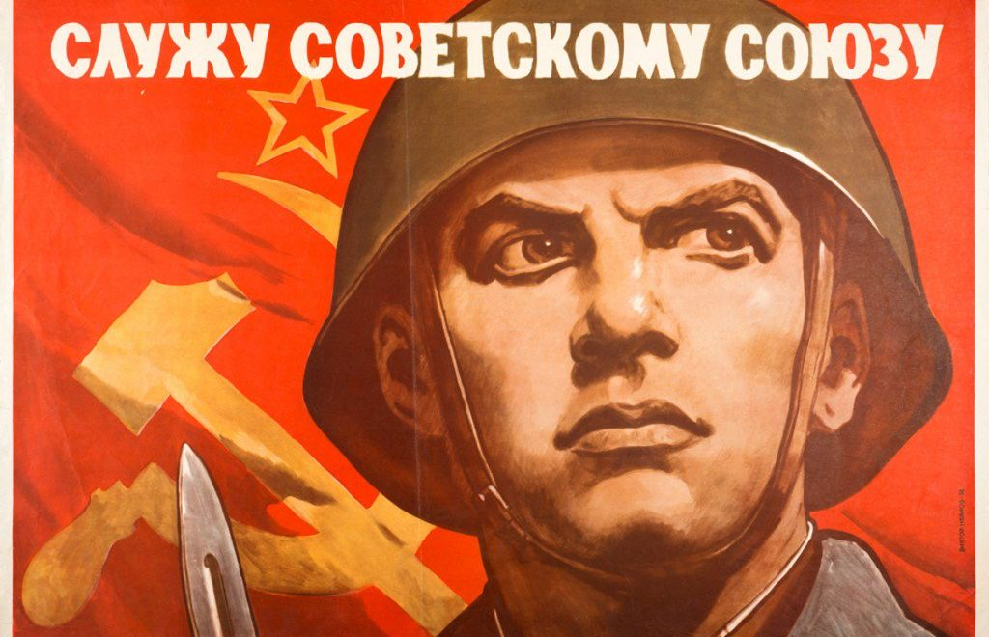

При власти капитала во многих сферах жизни общества происходит намеренная подмена понятий. Буржуазный псевдопатриотизм никогда не был и не будет патриотизмом истинным и народным – в какие бы наряды он не рядился и какими бы красивыми речами не прикрывался.
Трудящимся, всем честным и достойным гражданам необходимо помнить слова классика К. Маркса: «При 300 % прибыли нет такого преступления, на которое он (капитал) не рискнул бы, хотя бы под страхом виселицы»…
Хочется сказать о т.н. «Георгиевской ленте». В Советское время она именовалась, как «Лента Славы» и носилась, как правило, на военных парадах участниками Великой Отечественной войны, а также была изображена на праздничных плакатах вместе с орденами и медалями времен Великой Отечественной войны 1941 – 1945 гг.
Полагаю, в День Победы (у них празднуется 8 мая) в США и у других «наших западных партнеров», граждане также надевают подобные ленты, но, ни в коем случае не красные, дабы не проявлять солидарность трудящихся и не противопоставлять себя власти капитала. Кстати, не случайно в нынешней буржуазной России – Первомай стал называться «Днем весны и труда», День Советской армии и военно-морского флота – был переименован в «День защитника Отечества», а праздник Великой Октябрьской социалистической революции заменен «Днем народного единства», который отмечается тремя днями ранее.
Поэтому, «Георгиевская лента» — это конечно хорошо, но, она ни в коем случае не должна заменять наше Знамя Победы с серпом, молотом и звездой, водруженное в мае 1945 г. над поверженным Рейхстагом и вытравливать у людей классовый стержень борьбы с несправедливостью буржуазно-олигархической системы.
А, главная задача коммунистов и наших союзников – решительно наполнять патриотические, духовно-нравственные чувства российских граждан социалистическим содержанием. Разницы же, между правящей «элитой» лихих 90-х и нынешними власть имущими в нашей стране — абсолютно нет никакой.
Руслан Кучков экономист, член КПРФ г. Москва

Forbes опубликовал ТОП-200 богатейших российских бизнесменов, совместно владеющих $500 миллиардами

nakanune.ru
Журнал Forbes представил рейтинг богатейших людей в России. В списке 100 долларовых миллиардеров и 100 мультимиллионеров, суммарное состояние 200 богатейших россиян — $496 млрд.
ТОП-200 возглавил крупнейший акционер "Сибура" и "Новатэка" Леонид Михельсон. На втором месте расположился председатель совета директоров НЛМК Владимир Лисин с состоянием $21,3 млрд. В прошлом году он был на первом месте, но на $2,2 млрд беднее.
Следом расположились Вагит Алекперов ($20,7 млрд), Алексей Мордашов ($20,5 млрд) и Геннадий Тимченко ($20,1 млрд).
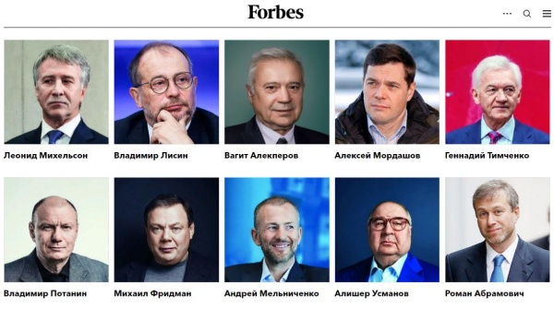
В начале списка стабильно растущие Роман Абрамович (Евраз, $12,4 млрд) - 10 место, Михаил Прохоров - (Онэксим, $9,8 млрд) - 12 место.
Член совфеда Сулейман Керимов потерял $100 млн, но поднялся с 20 места на 19. Семье Керимовых принадлежит 82,27% акций золотодобывающей компании "Полюс" и Международный аэропорт Махачкала. Прокуратура Франции считает, что сенатор причастен к налоговым махинациям.
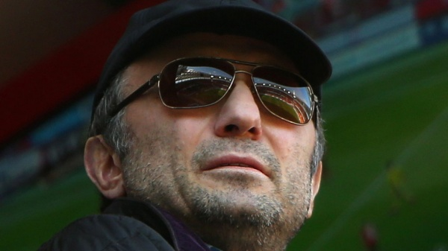
Сулейман Керимов
Среди новичков списка - наследник скоропостижно скончавшегося основателя софтверной группы "Ланит" Георгия Генса Филипп и сооснователь британского финтех-сервиса Revolut Николай Сторонский. Еще шесть бизнесменов вернулись в ТОП после продолжительного отсутствия: совладельцы "Нефтетранссервиса" братья Вячеслав и Вадим Аминовы, создатели холдинга "Сибирский деловой союз" Михаил Федяев и Владимир Гридин, а также переквалифицировавшийся из угольщиков в отельеры Владимир Мельниченко и удачно инвестировавший в марихуану экс-акционер "Юнимилка" Андрей Блох.
Добавим, что бизнесмены, чьи проекты тесно связаны с Уралом, занимают солидные позиции в списке. Например, Виктор Вексельберг ("Ренова", $11,5 млрд) занял 11-ую строчку, Виктор Рашников (ММК, $9,8 млрд) - 14-ую. Переживший в минувшем году серьезный международный скандал Дмитрий Рыболовлев, которого принято считать "пермским" олигархом, на 17-м месте с $6,8 млрд. Андрей Козицын (УГМК $4,4 млрд) и Игорь Алтушкин (РМК, $4,3 млрд) занимают, соответственно, 25 и 26 строчки. Коллега Козицина по УГМК Искандар Махмудов при этом существенно богаче - он на 18-й строчке с $6,6 млрд (правда, состояние его за год сократилось на $700 млн). Владелец Сургутнефтегаза Владимир Богданов ($1,6 млрд) потерял $200 млн и три строчки рейтинга. Дмитрий Пумпянский(ТМК, Синара, $2,2 млрд) на 46-м месте, куда перелетел с 62-го.
Любопытно также, что утративший контроль над своим подсанкционным бизнесом Олег Дерипасказанимает 30-ое место после 19-ого в прошлом году. Его состояние уполовинилось - $3,6 млрд против $6,7 млрд.
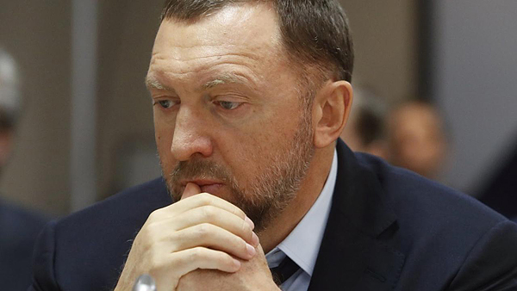
Олег Дерипаска
Улучшились позиции Павла Дурова, несмотря на "блокировку" его детища Telegram Роскомнадзором, и Telegram и Дуров процветают: за год бизнесмен заработал миллиард долларов и поднялся на 39 позицию с 58-ой.

Павел Дуров
Повелитель дорожных аукционов Аркадий Ротенберг открывает пятый десяток - опустился с 40 на 41 место, потеряв $400 миллионов, а его брат Борис подпирает конец первой сотни на 92 месте, скатившись туда с 83-го.
Глава холдинга Русагро Вадим Мошкович ($2,3 млрд) поднялся на пять пунктов рейтинга до 45-ой строчки.
Сын Михаила Гуцериева (28 место, $3,7 млрд) Саид имеет отдельный рейтинг - молодой бизнесмен получил номер 71 с состоянием $1,3 млрд.
Глава "медиаимперии Ковальчуков" Юрий Ковальчук на 74-м месте. Его учтенные доходы сократились на сто миллионов долларов.
В первой сотне также есть две женщины - это жена бывшего мэра Москвы Юрия Лужкова Елена Батурина ,(81 место, $1,8 млрд, Интеко) и глава Wailberries Татьяна Бакальчук (94 место, $1 млрд).

Информационная служба Накануне.RU

Группа ГАЗ просит у государства поддержки на 30 млрд рублей

nakanune.ru
Группа ГАЗ олигарха Олега Дерипаски просит помощи у государства в размере почти 30 млрд рублей, пишет "Коммерсант".
Письмо с просьбой поддержать предприятие было направлено вице-премьеру Дмитрию Козаку. В ином случае компании грозит дефолт и падение производства до 40%, говорится в тексте письма.
В компании жалуются, что из-за последствий санкций США в случае снижения производства компания не сможет обслуживать кредитный профиль.
По данным издания, Козак заявил, что обращение бизнесмена "тщательно рассматривается" с учетом значимости его предприятия.
Напомним, ранее российский выразил готовность отказаться от контрольного пакета акций в "Группе ГАЗ" аналогично тому, как он это сделал в En+.
Он при этом отметил, что у Группы нет шансов на выживание в случае сохранения американских санкций в отношении нее, поскольку на этом фоне с заводом прекратили сотрудничество многие поставщики и партнеры, опасаясь попадания в санкционные списки. Также, по словам Дерипаски, на компанию оказывают давление банки.
Эксперты же предложили национализировать Группу, по их мнению, возможна передача холдинга в "Ростех".
Напомним, из-за санкций Вашингтона олигарх снизил свою долю в компаниях UC Rusal, En+ и "Евросибэнерго" ниже контрольной. В январе бизнесмен пошел на сделку с властями США.

Информационная служба Накануне.RU

В России разгоняется непродовольственная инфляция.

Дорожают авиабилеты и автомобили

nakanune.ru
Замедление роста цен на продукты в марте компенсировала ускорившаяся непродовольственная инфляция. В ряде регионов увеличились цены на зарубежные туры, авиабилеты. После завершения распродаж дилеры перенесли рост НДС в цены легковых автомобилей, передает корреспондент Накануне.RU.
Общероссийский показатель инфляции в марте – 5,3% – обогнали Сибирский и Центральный федеральный округа, следует из данных территориальных управлений Центрального Банка РФ. В Сибири, в отличие от большинства федеральных округов, в марте рост цен ускорился до 5,7%, Основной вклад внесли продукты питания, которые в других регионах дешевели: темпы годовой продовольственной инфляции в марте выросли до 6,3% после 5,9% в феврале. Сильнее всего повысились цены на все виды мяса, молоко, причина – в увеличении цен на корма, витамины, электроэнергию. Ускорился рост цен на муку, макаронные и крупяные изделия за счет вовлечения в производство более дорогого зерна урожая 2018 г.
"Большинство сибирских регионов удалены от логистических центров, а значит, в стоимости товаров большую долю занимают транспортные расходы. В прошлом году сибирские компании очень сдержанно переносили в цены подорожавший бензин: их ограничивала высокая конкуренция и достаточно слабый потребительский спрос. Сейчас производители подняли цены вместе с удорожанием услуг ЖКХ, сельскохозяйственного сырья", - пояснили в Сибирском ГУ ЦБ РФ.
Эксперты отмечают, что перенос повышения НДС в потребительские цены в значительной мере закончен, поэтому стоимость продуктов должна стабилизироваться.
В Центральном федеральном округе цены росли на 5,7%, показатель не изменился с февраля. Однако здесь дорожали непродовольственные товары вырос годовой темп роста цен на новые иностранные автомобили, медицинские товары и некоторые виды мебели, лекарства дорожали из-за необходимости ввода маркировки с элементами криптозащиты, которая станет обязательной с 2020 г.
Отметим, что цены на автомобили росли по всей России и причин тому несколько. Во-первых, наблюдается оживление спроса на фоне возобновления предоставления госсубсидий для приобретения бюджетных автомобилей. Во-вторых, многие автопроизводители скорректировали цены на новые авто иностранных марок на фоне завершения подстройки цен к повышению НДС.
В Уральском федеральном округе инфляция оказалась значительно ниже среднероссийского показателя – 4,2%. На 0,2% увеличились цены в сфере услуг. Это связано с ростом стоимости авиаперелетов в Курганской и Челябинской областях и услуг зарубежного туризма в Свердловской области. "По оценке операторов рынка, рост цен был вызван отложенной реакцией авиаперевозчиков на увеличение топливных издержек. Кроме того, ими отмечалось и некоторое улучшение ситуации со спросом населения на отдых за рубежом", - отметили в Уральском управлении Барка России.
В регионах отмечают стабилизацию цен на автомобильное топливо. Напомним, до апреля действовало соглашение Правительства с нефтяниками. В Приволжском федеральном округе, где общая инфляция осталась на уровне 5,1%, стоимость топлива снизилась, а годовые темпы роста цен на нефтепродукты замедлились на 0,1% до 10%. На Дальнем востоке моторное топливо подешевело, но скачок цен на авиационный керосин, случившийся в 2018 г. привел к повышению тарифов на транспортные услуги. Вместе с тем существенное влияние оказал и рост издержек на аэропортовое и навигационное обслуживание.
"Повышение цен на авиационное топливо не повлияло на стоимость билетов по направлениям из Владивостока, Хабаровска, Южно-Сахалинска, Петропавловска-Камчатского и Магадана до Москвы и обратно (действует программа "Плоские тарифы"), оно оказало влияние на цены билетов по другим направлениям, что сказалось на инфляции услуг воздушного транспорта в регионе в целом", – рассказал начальник Дальневосточного ГУ Банка России Сергей Белов.
Среди общих тенденций: снижение в годовом выражении стоимости полисов КАСКО, некоторых банковских услуг (обслуживание банковских карт) и услуг связи. Напомним, по прогнозу Банка России, пик годовой инфляции будет пройден в марте-апреле 2019 г. Регулятор снизил прогноз годовой инфляции на конец 2019 г. с 5–5,5% до 4,7–5,2%.
Как сообщало Накануне.RU, в январе 2019 г. ускорение инфляции было связано с "мусорной реформой" и увеличением стоимости коммунальных услуг.

Информационная служба Накануне.RU

Постановление Президиума ЦК КПРФ

«О присвоении Ленинской премии ЦК КПРФ 2019 года»

Постановление Президиума ЦК КПРФ«О присвоении Ленинской премии ЦК КПРФ 2019 года».
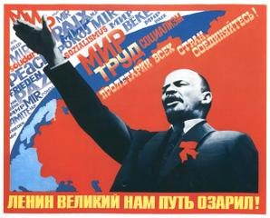
Пресс-служба ЦК КПРФ.
2019-04-18 11:02
kprf.ru

Рассмотрев информацию заместителя Председателя ЦК КПРФ Д.Г. Новикова о предложениях, поступивших по присуждению Ленинской премии 2019 года, Президиум ЦК КПРФ п о с т а н о в л я е т:
Учитывая высокую значимость и достигнутые результаты профессиональной и общественной деятельности присвоить Ленинскую премию КПРФ следующим номинантам:
1. Белорусский государственный музей истории Великой Отечественной войны – за большую и многоплановую работу по исследованию, сбережению и популяризации материалов, раскрывающих решающий вклад советского народа в борьбу с фашизмом, за бережное отношение к событиям прошлого и противодействие фальсификациям истории.
2. Николай Николаевич Губенко – художественный руководитель театра «Содружество актёров Таганки», заместитель председателя Московской городской Думы за высокую гражданственность и верность идеалам социализма, большой вклад в сохранение лучших традиций русского, советского искусства, постановку пьес «Арена жизни», «Концерт по случаю конца света» и «Нечистая сила».
3. Рауль Кастро Рус – первый секретарь Центрального Комитета Коммунистической партии Кубы за выдающийся вклад в практику социалистического строительства и деятельность, способствующую утверждению в жизни общества принципов справедливости, гуманизма и социального прогресса, за верность идеалам социализма и Кубинской Революции, личную роль в международной борьбе с антикоммунизмом и колониализмом, последовательную позицию в деле укрепления российско-кубинской дружбы.
4. Александр Алексеевич Кравец – член Центрального Комитета КПРФ, первый секретарь Омского областного комитета партии, депутат Государственной Думы ФС РФ, кандидат исторических наук за многолетнюю деятельность по пропаганде марксистско-ленинских философских знаний и идеалов социалистического преобразования общества, активную борьбу с антисоветизмом и фальсификациями истории коммунистического движения.
5. Сельскохозяйственный производственный кооператив «Усольский свинокомплекс» (Иркутская область, генеральный директор – Илья Алексеевич Сумароков) – за значительные показатели в производственной деятельности, высокие стандарты социальной защиты работников, сбережение и развитие лучших традиций жизнедеятельности советских трудовых коллективов и большой вклад в практику работы коллективных и народных предприятий.
Организовать вручение Премии, её дипломов и почётных нагрудных знаков в торжественной обстановке.
Контроль за выполнением настоящего Постановления возложить на заместителя Председателя ЦК КПРФ Д.Г. Новикова.
Председатель ЦК КПРФ Г.А. Зюганов.

«Мы продолжим борьбу за реализацию наших программных установок!». Д.Г. Новиков, А.В. Куринный, Н.В. Коломейцев выступили в Госдуме

18 апреля, предваряя пленарное заседание Госдумы, перед журналистами выступили первый заместитель Председателя Комитета ГД по международным делам Д.Г. Новиков, член Комитета ГД по охране здоровья А.В. Куринный, первый заместитель Председателя Комитета ГД по труду, социальной политике и делам ветеранов Н.В. Коломейцев.
Пресс-служба фракции КПРФ в Государственной Думе
2019-04-18 13:42 (обновление: 2019-04-18 14:13)
kprf.ru

Д.Г. Новиков:
- Государственная Дума завершает работу в первые четыре месяца текущего года. Впереди небольшие парламентские каникулы. Что это были за 4 месяца? Это был период, когда страна так и не получила принципиально нового социально-экономического курса. Это было время, когда мы так и не увидели принципиально иной финансовой политики. Это был период, когда так и не был поддержан партией парламентского большинства наш проект закона «О детях войны».
В этот период времени мы так и не увидели решения вопросов об организации нормального, здорового питания в школьных учреждениях. Это было время, когда в стране продолжали накапливаться крайне негативные тенденции, и в любой момент эти тенденции могут приобрести обвальный характер.
Так может случиться. И рейтинги власти, стремительно идущие вниз, тому подтверждение. Все это происходит на фоне продолжающегося внешнего давления, на фоне объявления России все новых и новых санкций. На фоне продолжающейся активизации стран агрессивного блока НАТО у границ нашей страны – Российской Федерации.
Все эти четыре месяца Компартия тщательнейшим образом исследовала вопросы, связанные с защитой интересов национальной безопасности России. Исследовала вопросы обеспечения целостности нашей страны. И мы пришли к уверенному, устойчивому, убежденному, хорошо доказанному выводу, что защитить целостность России, обеспечить ее национальную безопасность невозможно, если и дальше будут игнорироваться интересы трудящихся, интересы абсолютного большинства граждан нашей страны. Если и дальше число бедных будет увеличиваться, если количество нищих будет умножаться. Если число безработных будет расти. Если количество тех, кто попадает в банковскую кредитную кабалу, будет увеличиваться.
Мы должны сказать, что рецепты против этой политики есть. Компартия предложила их в своей антикризисной программе. Мы нацелены на то, чтобы продолжать эту деятельность. Продолжать борьбу за реализацию наших программных установок. И за то, чтобы сформировать широкий блок народно-патриотических сил. Почему он нужен? Почему он так важен сегодня?
СССР был гораздо более сильным, более мощным государством, чем сегодняшняя Российская Федерация. У него была гораздо более эффективная, хорошо работающая экономика. У него были принципиально иные, хорошо оснащенные, современные вооруженные силы. И, тем не менее, нашей Родины под названием СССР, на карте мира нет. Случилось то, что случилось. Случилось объединение внутренней и внешней контрреволюции. И сегодня, и сейчас в современных условиях мы вновь наблюдаем либеральный реванш внутри России и их объединение с зарубежными недругами.
Лидер КПРФ Г.А. Зюганов выступил со специальным обращением и предложением сформировать широкий фронт народно-патриотических сил. Эта идея звучала на последнем Пленуме Центрального Комитета нашей партии.
Такой широкий народный фронт мы понимаем не просто, как проведение круглого стола здесь, на столичных площадках. Да, круглые столы важны и нужны. Но широкий народный фронт мы, прежде всего, понимаем, как сложение сил народного большинства. Мы видим, что правда истории на нашей стороне. Последние данные опроса «Левада-центра» показывают, что самым уважаемым, самым почитаемым историческим деятелем во все большей мере становится И.В. Сталин.
С Ленинско-Сталинской модернизацией, с достижениями советского времени, именно с примером, поданным советской державой, граждане ассоциируют и решение сегодняшних проблем. Они с ними ассоциируют рецепты выхода из текущего социально-экономического кризиса.
В условиях современных реалий, в условиях сегодняшней политической ситуации носителем этих идей, носителем этих предложений, носителем этой конструктивной программы выступает КПРФ. И мы продолжим борьбу за реализацию наших программных установок.
А.В. Куринный:
- Вчерашний отчет премьер-министра перед Госдумой показал только одно. Сегодня страна остро нуждается в переменах. К сожалению, правительство к этим переменам не готово. Вчера под благостные отчеты, сформированные новым руководством Росстата по новой методике, мы узнали: оказывается, наша страна развивается активными темпами. Последние три года у нас отмечается рост ВВП.
Вчерашние приведенные цифры о 103 триллионах рублей – это ВВП за 2018 год. В сравнении с 92 триллионами ВВП 2017 года это говорит о том, что рост за 18-й год по последнему отчету Росстата превысил 12 процентов. Это больше, чем в Китае. Но такая ситуация в стране не наблюдается. В большинстве отраслей наблюдается спад. Падение рейтинга правительства, президента практически в два раза. Премьер не предложил ни одного решения существующих проблем.
Сегодня в Госдуме будет предпринята третья попытка амнистии капитала. Попытка вернуть деньги, которые ранее выводились из нашей страны. Это около 1 триллиона долларов. Мы предполагаем, что этим воспользуется группа олигархов, близкая к руководству страны, на которых наложены санкции. Мы считаем, что поощряются преступные действия, которые совершались в течение многих лет. Фракция КПРФ будет голосовать против такого решения.
Н.В. Коломейцев:
- Вчерашний отчет правительства показал полную его оторванность от происходящего в стране. В России нарастает протест. Главной причиной нашего продолжающего кризиса является неправильная кредитно-денежная политика и отсутствие корректировки даже со стороны бюджетной политики.
Известный ученый написал статью, что Россия в очередной раз наступает на грабли, отдавая свои золотовалютные резервы стратегическим противникам.
Другой ученый доказал, что монетизация экономики не может быть меньше 50 процентов. Все, что меньше – это самоуничтожение. На 1 января 2019 года у нас монетизация составляет 42 процента. Среднемировая – 125 процентов. Рантье живет за счет уничтожения предприятий. 17 субъектов не имеют ни одного регионального банка. Еще в 17 регионов – по одному региональному банку.
Госкорпорации – это вещь в себе. Если мы являемся донором американской экономики, то наша банковская система никогда не станет кредитовать российскую экономику, и стагнация продолжится.
Надо глубже проверить деятельность банка «Россия».

Второй секретарь Новосибирского обкома КПРФ Ренат Сулейманов:

Отказ от прямых выборов — нарушение всех демократических принципов

16 апреля комитет по госполитике Законодательного собрания Новосибирской области обсудил отмену прямых выборов депутатов райсоветов. Депутаты одобрили инициативу и вынесли вопрос на сессию областного парламента. 26 апреля Законодательное собрание примет решение — достойны ли жители области выбирать районные Советы или на прямом волеизъявлении будет поставлен крест.
Пресс-служба Новосибирского обкома КПРФ
2019-04-18 12:20
kprf.ru

В ходе обсуждения в поддержку инициативы отмены прямых выборов районных Советов высказались глава новосибирского регионального отделения «Единой России» Андрей Панферов и ряд чиновников областного правительства.
Руководитель фракции КПРФ в Заксобрании Владимир Карпов отметил, что подобные решения требуют широкого обсуждения и предложил провести публичные слушания по этому вопросу, а также более детально проработать законопроект.
— Это важный закон, касающийся системы организации местного самоуправления в Новосибирской области. Вопросов на публичных слушаниях будет гораздо больше, — сказал он.
Инициаторами изменения областного закона, как сообщает Тайга.инфо, выступили депутаты Карасукского района. В 2015 году, в качестве эксперимента, на территории этого района были отменены прямые выборы депутатов. Состав районного Совета стали формировать из депутатов сельсоветов и глав поселений, избранных прямым голосованием, а не назначенных по конкурсу. Аналогичная система была введена в Барабинском и Усть-Таркском районах.
Введение данной системы привело к тому, что в Карасукском районном Совете отсутствуют представители оппозиционных партий — он полностью состоит из депутатов-единороссов.
Если инициатива карасукских единороссов найдет поддержку Законодательного собрания, в областной закон о выборах депутатов районных Советов будет добавлена норма о формировании представительного органа из числа сельских депутатов. Отменить прямые выборы или оставить — решение предстоит принять уже самим райсоветам, внеся изменения в Устав соответствующих муниципальных районов. Заметим, что большинство в районных Советах принадлежит представителям «Единой России», которые не преминут воспользоваться законодательной лазейкой, чтобы избавиться от оппозиции.
— Фактически это решение означает ликвидацию прямых выборов в районах Новосибирской области, т.е. это лишение права сельских жителей избирать своих районных депутатов. Этим конечно, с удовольствием, воспользуется те районы, которые будут принимать эти решения. Суть этого в том, что прямые выборы заменяются системой, которая существует сегодня только в трех районах. Райсоветы при этом будут на 100% зависимы от глав районных администраций. Как это сейчас и происходит в этих территориях, — говорит второй секретарь Новосибирского обкома КПРФ Ренат Сулейманов.
Он уверен, что жители районов окажутся в ситуации, когда они не смогут оказывать никакого влияния на районную власть.
— Почему это делается — понятно. Партия власти теряет поддержку людей. Отмена прямых выборов депутатов райсоветов следующий шаг после отмены прямых выборов глав районных администраций.
Как отмечает Ренат Сулейманов, сегодня глава администрации избирается районным Советом, а если районный Совет будет формироваться из подконтрольных сельских депутатов, то все будет «тихо и спокойно». При этом разорвется последняя связь между населением и местной властью.
— Без обратной связи система будет загнивать. Эта инициатива, по сути, ведет к тому, что создаются феодальные вотчины, которые никоим образом не будут зависеть от жителей. Глава сейчас не зависит, и депутаты теперь не будут. Проблемы районов не будут решаться, их будут замалчивать. А они есть и очень острые. Этим решением подставляют сегодня, в том числе, и губернатора. Насколько я знаю, в Барабинске обсуждался вопрос возврата к прямым выборам, и губернатор поддержал эту инициативу.
По мнению Рената Сулейманова, формирование районных Советов из числа сельских депутатов приведет к узурпации власти одной политической силой.
— Отказ от прямых выборов приведет к тому, что в райсоветах не будет представлена оппозиция: во всех этих трех районах, где райсоветы сформированы из представителей поселковых и сельских советов,— нет ни одного коммуниста. И если сегодня районные Советы в большинстве районов формируются по смешанной системе — по округам и по партийным спискам — то отказ от прямых выборов даже не шаг назад и отказ от партийных списков, а два шага назад. И так умирающее село хотят превратить в «гетто», где жители не смогут выбрать даже районного депутата. Это нарушение всех демократических принципов.

Самарская область.

Депутаты от КПРФ не допустили повышения тарифа в Тольятти

Большинством голосов от КПРФ в городской думе было отклонено предложение о повышении предельного индекса платы за коммунальные услуги.
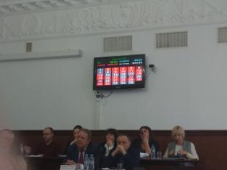
Пресс-служба Самарского обкома КПРФ
2019-04-18 13:37
kprf.ru

Сегодня на заседании думы г.о. Тольятти депутаты рассмотрели вопрос о повышении предельного индекса изменения платы за коммунальные услуги на 4,1% сверх установленного Правительством РФ уровня в интересах энергетической компании ПАО «Т Плюс». С подобной инициативой городская администрация уже выступала в конце прошлого года. Против нее проголосовали депутаты-коммунисты, благодаря чему тариф для тольяттинцев повышен не был. Сегодняшняя попытка администрации поднять тариф тоже не увенчалась успехом – фракция КПРФ вновь голосовала против.
Напомним, что на сегодняшний день Тольятти остается единственным городом в Самарской области, где до сих пор, несмотря на давление со стороны энергетиков, тариф удается удерживать на уровне норматива, установленного правительством РФ. Так, в Самаре с 2019 года предельный индекс платы за коммунальные услуги вырос на 4,1 %, в Жигулевске на 5,3%, в Октябрьске на 6,7%, в Новокуйбышевске – на 8,4 %.
Максим Гусейнов, депутат думы г.о. Тольятти от КПРФ:
– При обсуждении этого вопроса фракция КПРФ проголосовала, как и должна была проголосовать – против. Нас выбрали в думу для того, чтобы мы отстаивали интересы жителей города, а не компаний, являющихся собственностью олигархов. Сегодняшний уровень жизни тольяттинцев таков, что ни о какой дополнительной финансовой нагрузке на людей не может быть и речи.

Привет из Тольятти!

Ещё одна посылка с мусором для питерских "единороссов"

В знак протеста против действий полиции, "единороссов", судебной системы комсомольцы Самарской области присоединились к всероссийской акции поддержки ленинградских товарищей.
- 
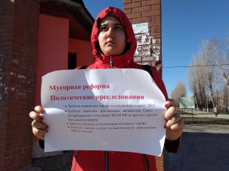
Пресс-служба Самарского обкома КПРФ
2019-04-18 15:10
kprf.ru

Так, в Тольятти, состоялся одиночный пикет, на котором комсомольцы провели необычную акцию по сбору отходов в «Фонд мусорной реформы». Весь собранный мусор комсомольцы отправили в приёмную «Единой России» в Санкт–Петербурге.
Напомним, 8 апреля 2019 года четверо комсомольцев Ленинграда принесли две коробки с мусором в приёмную регионального отделения «Единой России». Таким образом, ребята хотели выразить протест против «мусорной реформы». Стоит отметить, что активисты ЛКСМ РФ вели себя крайне корректно, но, несмотря на это, представители партии власти вызвали наряд полиции, который арестовал комсомольцев на месте. Впоследствии троих ребят осудили по ст. 20.2 КоАП РФ (Незаконная организация массовых акций протеста). Добиться отмены несправедливых приговоров в отношении ребят удалось только благодаря совестным усилиям руководства ЛКСМ РФ и КПРФ.

«Нет мозгов – нет проблемы!».

Подборка политических анекдотов от И.И. Никитчука

Предлагаем вашему вниманию подборку политических анекдотов от сатирика И.И. Никитчука.

И.И. Никитчук, сатирик.
2019-04-18 14:37 (обновление: 2019-04-18 16:27)
kprf.ru

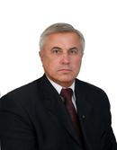
Никитчук Иван Игнатьевич

Министерство образования РФ решило проблему «утечки мозгов» за рубеж. «Нет мозгов – нет проблемы!» - подумали в министерстве, и принялись за реформы.
***
Суд в Перми решил заблокировать сайт с инструкцией "Как сделать атомную бомбу у себя дома", которая начиналась словами: "Пошлите девку в погреб, пусть принесет 27 фунтов доброго оружейного плутония...".
***
Когда Путин заявил, что он поможет французам после пожара в Париже, жители Рязани задумались: "Что бы такое поджечь...".
***
Квазимодо всё-таки зажёг с Эсмеральдой. Теперь французам осталось только уронить Эйфелеву башню.
***
- Дорогие россияне, нам придется ещё туже затянуть пояса, так как Россия будет помогать Франции восстанавливать Собор Парижской Богоматери.
- Какой, какой матери?!
- Парижской. Бога матери...
***
Цель современных парней - ничего не делая, добыть кучу денег. Цель современных девушек - ничего не делая, добыть чудака с кучей денег.
***
Благодаря цифровизации телевидения, демократическое дерьмо на экранах телевизоров стало более чётким!
***
Вовочку спрашивают:
- Если бы ты стал президентом, что бы ты сделал?
- Я бы им и остался.
***
1991 год – из СССР выделилась Украина (территория 604 тыс. кв. км)
1992 год – президент Кравчук сказал, что через 5 лет Украина будет как Франция (территория 547 тыс. кв. км)
2005 год – президент Ющенко сказал, что через 10 лет Украина будет как Польша (территория 313 тыс. кв. км)
2015 год – министр финансов Яресько сказала, что через 25 лет Украина будет как Швейцария (территория 41 тыс. кв. км)
Нет ли в этих прогнозах чего-то подозрительного?
***
С каждым годом инфляция все ниже и ниже, а молоко все жиже и жиже.
***
После этих выходных теперь разбуди меня ночью, и я перечислю всех мужей Аллы Борисовны без запинки и в хронологической последовательности!
***
Россельхознадзор уничтожил более 148 тонн яблок из Белоруссии, а вот с утилизацией мусора у нас проблемы.
***
Сколковский стартап создал не имеющий аналогов телевизионный пульт с одной единственной кнопкой "Чё там у хохлов?".
***
Мать ругает дочь: Оля, если будешь постоянно врать, то когда вырастешь, станешь репортером на канале «Россия».
***
Мало того, что Путин сам не уходит на пенсию, так еще и другим не даёт.
***
В Одессе:
- Сёма, шо ви скажете за сдачу анализов?
- Ну, не так я себе представлял свежую струю в политике!
***
Умная власть борется с причинами протестов, глупая - с протестующими.

